Številka: 0101-3/2023/25 (3F11-04)
Datum: 29. 3. 2023

POROČILO O DELU POLICIJSKE UPRAVE MARIBOR
ZA LETO 2022
Vsebina

Metodološka pojasnila 2
Temeljni poudarki 2

1 ZNAČILNOSTI DELA POLICIJSKE UPRAVE MARIBOR V LETU 2022 2

2 DELO NA POSAMEZNIH DELOVNIH PODROČJIH 2
2.1 TEMELJNE DEJAVNOSTI 2
2.1.1 Preprečevanje, odkrivanje in preiskovanje kriminalitete 2
2.1.2 Vzdrževanje javnega reda ter zagotavljanje splošne varnosti ljudi in premoženja 2
2.1.3 Zagotavljanje varnosti cestnega prometa 2
2.1.4 Nadzor državne meje in izvajanje predpisov o tujcih 2
2.2 DRUGE DEJAVNOSTI 2
2.2.1 Policijsko delo v skupnosti 2
2.2.2 Operativno-komunikacijska dejavnost 2
2.2.3 Forenzična in kriminalističnotehnična dejavnost 2
2.2.4 Analitska dejavnost 2
2.2.5 Nadzorna dejavnost 2
2.2.6 Spremljanje izvajanja policijskih pooblastil in ogrožanja policistov 2
2.2.7 Reševanje pritožb 2
2.2.8 Notranje preiskave 2
2.2.9 Informacijska in telekomunikacijska dejavnost 2
2.2.10 Kadrovske in organizacijske zadeve 2
2.2.11 Izobraževanje, izpopolnjevanje in usposabljanje 2
2.2.12 Finančno-materialne zadeve 2
2.2.13 Mednarodno sodelovanje 2
2.2.14 Odnosi z javnostmi 2
2.2.15 Dejavnost specializiranih policijskih enot 2

PRILOGA: STATISTIČNI PODATKI 2

Metodološka pojasnila

V poročilu o delu Policijske uprave Maribor (v nadaljnjem besedilu: PU Maribor, PU ali policijska uprava) za leto 2022 navedeni statistični podatki so večinoma pridobljeni iz aplikacije Statistika za letna in polletna poročila. Podatki so bili policijskim enotam dostopni na intranetu od 13. februarja 2023. Pri statističnih podatkih, ki niso bili pridobljeni iz aplikacije, so navedeni viri in datumi njihove pridobitve.

Nekateri primerjalni statistični podatki iz prejšnjih let se zaradi spremenjene metodologije zajemanja in prikazovanja ter odpravljenih napak nekoliko razlikujejo od podatkov v prejšnjih letnih poročilih. Nekateri podatki niso neposredno primerljivi zaradi sprememb zakonodaje.

Posamezne kategorije, preglednice in grafikoni, za katere so potrebna posebna metodološka pojasnila, so označeni z zvezdico, pojasnila pa so navedena tik pod njimi.

Druga metodološka pojasnila:
- v poročilu so prikazana kazniva dejanja, razen kaznivih dejanj v cestnem prometu in kaznivih dejanj, ki se preganjajo na predlog in pri katerih je oškodovanec že ob podaji ovadbe odstopil od pregona (pisna izjava o umiku ali izjava o umiku predloga za pregon);
- preiskana kazniva dejanja so tista, pri katerih je bil osumljenec znan že ob prijavi ali odkritju kaznivega dejanja ali pa ga je policija odkrila pozneje;
- kršitve zakonodaje o cestnem prometu niso vključene v kršitve predpisov o javnem redu;
- v okroglih oklepajih navedene številke so primerjalni podatki za leto 2021;
- oznaka »0« pomeni, da pojava ni bilo (pojav ima vrednost 0).

Temeljni poudarki

Okoliščine in dejavniki pri delu policije na območju PU Maribor so:

- Zaradi konca pandemije in s tem povezanih ukrepov so se družbeno življenje ljudi in varnostni dogodki znova vzpostavili na raven pred ukrepi. Neprijavljenih javnih zbiranj je bilo manj, obiski športnih prireditev pa so postajali ponovno množičnejši, zato je na njih prihajalo do kršitev javnega reda in miru ter Zakona o javnih zbiranjih kakor tudi do posameznih kaznivih dejanj in poškodb policistov. V volilnem letu pogostih kršitev volilne zakonodaje ni bilo, prav tako je bilo manj kršitev, povezanih z vzdrževanjem javnega reda in miru. Sodelovali smo pri zahtevnejših asistencah. Nekatere preventivne akcije so bile zasnovane zaradi zaposlovanja v Policiji.

- Obravnavali smo tudi z zahtevnejše primere nasilja v družini, kjer smo dosledno upoštevali namen in ukrepe za optimalno zaščito žrtve.

- V času po epidemiji nalezljive bolezni covid-19 se je povečal obseg osebnega in tovornega cestnega prometa, kar se je odražalo v povečanju števila prometnih nesreč ter hudo in lahko telesno poškodovanih v prometnih nesrečah. Število ugotovljenih kršitev cestnoprometnih predpisov se je v letu 2022 zmanjšalo glede na leto 2021, še vedno pa je bilo ugotovljenih več kršitev od povprečja desetletnega obdobja. Povečali smo kakovost nadzora cestnega prometa, kar se odraža v zmanjšanju najhujših posledic prometnih nesreč ter številu in deležu ugotovljenih kršitev, ki so vzroki najhujših prometnih nesreč ali vplivajo na njihove posledice.

- V letu 2022 je bilo prijetih več oseb, ki so nedovoljeno vstopile v Republiko Slovenijo iz Republike Hrvaške. Število nedovoljenih prestopov državne meje se je povečalo. Obravnavali smo večje in manjše skupine tujcev. Nedovoljeni prestopi državne meje so se izvajali peš in z vozili, odvisno od mejnega območja. Promet potnikov in vozil na mejnih prehodih PU Maribor je bil večji glede na leto 2021, tudi število zavrnitev vstopa je bilo več. Na mejnih prehodih smo odkrili več zlorab listin kot v letu 2021. Več je bilo tudi odkritih prepovedanih drog, manj pa odkritega orožja. Uspešnejši smo bili pri odkrivanju ukradenih vozil. Število ugotovljenih kršitev Zakona o tujcih se je zmanjšalo.

Glavna odstopanja statističnih kazalnikov dela policije za leto 2022:

- Občutno se je zmanjšalo število kršitev predpisov o javnem redu, pri čemer petletno obdobje kršitev ZJRM-1 izkazuje stalni, stabilni in enakomerni trend obravnavanih kršitev, medtem ko se je trend kršitev drugih predpisov o javnem redu glede na petletno povprečje izrazito povečal zaradi kršitev Zakona o nalezljivih boleznih. Te kršitve so bile izrazito prevladujoče do odločitve ustavnega sodišča, s katero je bilo odločeno o neskladju posameznih določil tega zakona z ustavo.

- Med kazalniki stanja prometne varnosti v letu 2022 odstopa število prometnih nesreč s hudo telesno poškodbo oziroma število hudo telesno poškodovanih udeležencev prometnih nesreč. Na bistveno povečanje števila prometnih nesreč s hudimi telesnimi poškodbami so ob povečanju gostote cestnega prometa po epidemiji covida-19 vplivale tudi ugodne vremenske razmere in zato večja udeležba ranljivih udeležencev v cestnem prometu. Število hudo telesno poškodovanih ranljivih udeležencev prometnih nesreč se je namreč občutno povečalo.

- V letu 2022 smo zaznali veliko povečanje števila oseb, ki so nedovoljeno vstopile v Republiko Slovenijo, pri čemer je bilo največje povečanje zaznano na PP Podlehnik.

1 ZNAČILNOSTI DELA POLICIJSKE UPRAVE MARIBOR V LETU 2022

Število kaznivih dejanj s področja gospodarske kriminalitete v letu 2022 je primerljivo s prejšnjimi obdobji, je pa premoženjska škoda, ki so jo povzročila kazniva dejanja, najmanjša v zadnjih petih letih, kar je mogoče pripisati tudi temu, da so gospodarski subjekti pazljivi pri gospodarskem poslovanju in večkrat že sami s samozaščitnimi ukrepi skušajo zmanjšati tveganje za oškodovanje, ker so ugotovili, da je zaradi dogodkov, na katere ne morejo vplivati (na primer epidemija, zmanjšani izvoz zaradi vojne, inflacija in podobno), v primeru tveganih poslov ogrožen obstoj poslovnih subjektov. Zato ugotavljamo, da so prijave sumov kaznivih dejanj podane prej, preden nastane oškodovancu še večja škoda. V strukturi kaznivih dejanj pa je še vedno poudarek na obravnavi hujših in obsežnih kaznivih dejanjih zlorabe položaja, zlorabe uradnega položaja in oškodovanja upnikov ter drugih kaznivih dejanj s področja gospodarske kriminalitete, vse zadeve pa spadajo tudi v sklop prednostnih aktivnosti policije. Poleg tega je bilo izvedenih več predkazenskih postopkov v primeru spletnih goljufij, kjer smo v nekaj primerih z različnimi ukrepi uspešno zavarovali sredstva oškodovancev tovrstnih goljufij. V letu 2022 smo nadaljevali tudi predkazenski postopek zoper zdravnika in v zvezi s tem podali dopolnitev kazenske ovadbe za več korupcijskih kaznivih dejanj za več osumljencev, ki so zlorabili predpise s področja medicine dela, prometa in športa ter neupravičeno zahtevali plačilo za izdajo zdravniških spričeval, ki jih podjetja in druge organizacije morajo pridobiti kot pogoj za delo svojih zaposlenih ali jih člani organizacij potrebujejo za dokazovanje zdravstvene sposobnosti za opravljanje določenega dela ali določene dejavnosti, kot so na primer športne dejavnosti.

Pri zagotavljanju javnega reda na javnih krajih smo nadaljevali izvajanje ukrepov na varnostno obremenjenih območjih, zlasti v starem mestnem jedru Maribora in Ptuja, kjer smo s ponovnim izvajanjem nadzora nad gostinskimi lokali zagotavljali stabilne varnostne razmere. Ob tem smo v skladu z Zakonom o zasebnem varovanju ponovno sodelovali z zasebnimi varnostnimi subjekti ter tudi na ta način preprečevali hujše kršitev javnega reda in miru.

Ker se v zadnjih letih čedalje bolj povečujeta navtična dejavnost in turizem na Dravi, predvsem na Ptujskem jezeru, smo v poletni turistični sezoni s čolnom nadzorovali plovni režim na Dravi na območju Maribora in Ptuja.

Delo policije na področju nasilja v družini je bilo usmerjeno v njegovo celovito obvladovanje, pri čemer smo upoštevali načelo ničelne tolerance pri obravnavi posameznih primerov, splošno usmerjenost k celovitim policijskim postopkom ter učinkovito sodelovanje z drugimi državnimi organi in civilno družbo.

V aprilu 2022 so prenehali protestni shodi, ki so bili usmerjeni proti politiki aktualne vlade in ukrepom zaradi covida-19 (potekali so celo leto 2021). Aktivnosti smo izvajali le na protestu »Konvoj svobode« v februarju, kjer pa nismo zaznali kršitev.

Hujših in množičnih kršitev javnega reda, ki bi za vzpostavitev reda zahtevale množično uporabo prisilnih sredstev oziroma uporabo prisilnih sredstev po odredbi, ni bilo.

Sodelovanje z inšpekcijskimi službami, regijsko koordinacijo inšpektorjev in zlasti Zdravstvenim inšpektoratom Republike Slovenije ocenjujemo kot dobro.

Na stadionu Ljudski vrt v Mariboru je bilo odigranih nekaj nogometnih tekem, ki so kot javne prireditve pomenile povečano varnostno tveganje. V aprilu je bil na nogometni tekmi med NK Maribor in NK Olimpija obravnavan napad na policista, ki ga je bil osumljen navijač iz Poljske. Na nogometni tekmi med NK Maribor in FC Koper pa je bila obravnavano kaznivo dejanje preprečitve uradnega dejanja. V poletnem času smo varovali kvalifikacijske nogometne tekme, ki jih je NK Maribor v Ljudskem vrtu odigral za nastop na evropskih nogometnih tekmovanjih. Na nobeni od teh prireditev in v zvezi z njimi ni prišlo do hujših kršitev javnega reda, kar pripisujemo dobremu načrtovanju ukrepov in dobri izvedbi dela policije. Obravnavane so bile posamezne kršitve. Pri vseh pomembnejših tekmah so pomembno vlogo pri zagotavljanju varnosti imeli tudi spoterji, in sicer tako domačega kluba kot tudi gostujočih klubov.

Smučarsko tekmovanje Zlata lisica je bilo v januarju 2022 zaradi slabih snežnih razmer na Mariborskem Pohorju prestavljeno na območje Kranjske Gore. Javne prireditve v okviru pustovanj, predvsem v Spodnjem Podravju, in proslava ob padcu Pohorskega bataljona na Treh žebljih so bile zaradi ukrepov za preprečevanje covida-19 odpovedane.

Posebno pozornost smo namenili delu z romsko populacijo, kjer se varnostne razmere ne izboljšujejo in zahtevajo povečano angažiranost policije. V tej zvezi nadaljujemo sodelovanje v delovni skupini za delo policije v večkulturni družbi in s subkulturnimi skupinami.

V jesenskem času leta 2022 smo organizirali delovni posvet z regijskima centroma za socialno delo. V tednu preprečevanja nasilja nad ženskami smo izvedli tudi več preventivnih aktivnosti.

V letu 2022 smo izvedli 36 (47) aktiviranj pripadnikov posebne policijske enote (v nadaljnjem besedilu: PPE) PU Maribor v sestavu I in II. Policisti PPE so bili aktivirani zaradi vzdrževanja javnega reda in miru na prireditvah in shodih, varovanja športnih prireditev in varovanja državne meje na območju celotne države. Pripadniki gorske enote so bili aktivirani v 43 (24) primerih, in sicer zaradi izvedbe poostrenih nadzorov, preventivnega dela v gorah in iskanja pogrešanih oseb. Naloge PPE so bile v vseh primerih aktiviranj opravljene na visoki ravni.

V operativno delo smo v okviru predvidenih kvot vključevali pomožne policiste, zlasti za varovanje državne meje PU Maribor, prav tako smo opravljali varovanje državne meje na območju PU Koper. Z vključevanjem pomožnih policistov v opravljanje nalog policije smo zagotovili uspešnost opravljanja nalog na področju, kjer policistov primanjkuje. Število pomožnih policistov se je med letom spreminjalo, ob koncu leta 2022 jih je bilo na PU Maribor 144.

Po epidemiji covida-19 se je povečal obseg cestnega prometa na celotnem območju PU Maribor, kar se je odražalo v povečanju števila prometnih nesreč in telesno poškodovanih udeležencev. Bistveno se je povečalo število prometnih nesreč s hudimi telesnimi poškodbami, ob tem pa se je še posebej povečalo število hudo telesno poškodovanih ranljivih udeležencev. K temu so pripevale dokaj ugodne vremenske razmere in zato tudi večja udeležba ranljivih udeležencev v cestnem prometu. Na prometnovarnostnem področju smo izboljšali kakovost nadzora cestnega prometa, s čimer smo vplivali na zmanjšanje števila umrlih v prometnih nesrečah. Zaradi poslabšanja prometne varnosti ranljivih udeležencev smo povečali kakovost in obseg nadzora cestnega prometa.

Število nedovoljenih prestopov državne meje se je povečevalo do poznih jesenskih mesecev. S hladnejšim vremenom so se razmere na t. i. zeleni meji začele umirjati. Spremenila se je struktura državljanstev nedovoljenih prestopnikov meje zaradi spremembe viznega režima za določene tujce (Indija, Burundi) na balkanski poti. Dnevni intervali se bistveno niso spreminjali. Obremenjenost enot je različna glede na število in strukturo kršiteljev. Na območju, kjer so postavljene začasne tehnične ovire, se nedovoljeni prestopi izvajajo peš, na območjih, kjer teh ni, pa tudi z vozili. Tako na območju PP Gorišnica, kjer imamo dobre cestne povezave s Hrvaško, je bilo veliko nedovoljenih prestopov z vozili. Med prevozniki prevladujejo državljani Srbije, Kosova, Ukrajine in Slovenije.

Promet potnikov in vozil na mejnih prehodih PU Maribor je glede na leto 2021 večji. Več je tudi zavrnjenih oseb. Glavni razlog zavrnitev je še vedno prekoračitev dovoljenega časa bivanja na območju držav pogodbenic. V večini primerov je bil vstop zavrnjen državljanom Srbije, Bosne in Hercegovine, Severne Makedonije in Albanije. Poskusov izmaknitve mejni kontroli je manj. Na mejnih prehodih smo odkrili precej več zlorab listin kot leta 2021. Uspešni smo bili tudi pri odkrivanju kršitev s področja prepovedanih drog, še vedno pa se zmanjšuje število odkritih kršitev na področju orožne zakonodaje.

V letu 2022 smo zaznali dva incidenta na državni meji.

Policisti PU Maribor so se udeleževali skupnih operacij na zunanjih schengenskih mejah, izvedenih v okviru agencije Frontex. Prav tako so policisti na podlagi podpisanih dvostranskih sporazumov sodelovali v operacijah za obvladovanje migrantskih tokov v Severni Makedoniji.

Na številko policije 113 za klice v sili je Operativno-komunikacijski center (v nadaljevanju OKC) PU Maribor v letu 2022 prejel 83.366 klicev tistih, ki so želeli pomoč policije, kar je nekoliko več kot leta 2021. Povečalo se je število interventnih dogodkov; med njimi se je nekoliko zmanjšalo število nujnih interventnih dogodkov. Povečalo se je število napotenih patrulj. Odzivni čas pri nujnih dogodkih je bil 11 minut in 18 sekund ter je bil peti najboljši, odkar ga merimo na PU Maribor. V povezavi z interventnimi dogodki je OKC opravil skoraj 35.000 obveščanj uporabnikov.

V letu 2022 so potekale tudi zaključne priprave na organizacijsko in kadrovsko prilagoditev delovanja ob vstopu Republike Hrvaške v schengenski prostor. Pri tem smo v sodelovanju s strokovnimi službami MNZ in SGDP izvedli potrebne aktivnosti za začasne napotitve javnih uslužbencev iz postaj mejne policije v druge enote (predvsem na PPIU), ko smo 31. decembra 2023 prenehali izvajati mejno kontrolo in sistematični nadzor na državni meji z Republiko Hrvaško, kar je priprava za dokončno kadrovsko reorganizacijo v letu 2023.

Prav tako se je nadaljeval trend slabšanja kadrovskega stanja na policijski upravi. Dne 31. decembra 2022 smo imeli zasedenih 72,7 odstotka delovnih mest policistov in 85-odstotno zasedenost strokovno-tehničnih delovnih mest, vzporedno s tem se še zmeraj nadaljuje trend višanja povprečne starosti uslužbencev na PU Maribor, ki je bila ob koncu leta 47,8 leta.

2 DELO NA POSAMEZNIH DELOVNIH PODROČJIH

2.1 TEMELJNE DEJAVNOSTI

2.1.1 Preprečevanje, odkrivanje in preiskovanje kriminalitete

V letu 2022 smo obravnavali 5.758 (5.708) kaznivih dejanj [v nadaljnjem besedilu KD], kar kaže na majhno povečanje [za 0,9 odstotka]. Preiskali smo 3.097 (3.146) KD, kar pomeni več kot polovico vseh KD in hkrati delež, ki je enak trendu v zadnjih desetih letih. Z lastno dejavnostjo smo odkrili 984 (832) KD ali za 15,4 odstotka več kaznivih dejanj, kar odstopa od trenda zmanjševanja v zadnjih desetih letih, ko se je njihovo število skoraj prepolovilo.

Opravili smo 2.384 (2.095) ogledov kraja KD, kar glede na desetletno zmanjševanje števila obravnavanih KD pomeni povečanje ogledne dejavnosti za 12,1 odstotka. Sorazmerno z manjšim številom obravnavanih kaznivih dejanj je manjše tudi število opravljenih hišnih preiskav, ki smo jih opravili v 208 (294), kar pomeni 29,3 odstotka manj teh procesnih opravil. Podobno velja za osebne preiskave, ki smo jih opravili v 12 (29) primerih, kar je občutno manj v primerjavi s trendom zadnjih desetih let. To je nesporno v vzročni zvezi z višanjem procesnih standardov v predkazenskem postopku oziroma je v odvisnosti z načelom sorazmernosti za njihovo izvedbo.

Trend zmanjševanja števila vseh obravnavanih kaznivih dejanj v primerjavi z njihovim številom v zadnjem desetletnem obdobju pripisujemo povečanim aktivnostim policije na področju kriminalitete in več uspešnim odkritjem kriminalnih združb ali posameznikov, ki so izvrševali različna KD. Zmanjšanje pripisujemo tudi boljšemu sodelovanju in izmenjavi informacij s policijami drugih držav, pa tudi uspešnim preiskavam posameznih odmevnejših KD, za katera je značilno, da so bili njihovi storilci kljub predrznosti in brezkompromisnosti v sorazmerno kratkem času identificirani.

Pripravljenih je bilo 1.040 (1.091) poročil po desetem odstavku 148. člena Zakona o kazenskem postopku (v nadaljnjem besedilu ZKP), pri katerih po končani preiskavi ni bil potrjen sum storitve KD ali ni bilo podlage za vložitev kazenske ovadbe, kar je primerljivo z obdobjem zadnjih desetih let.

Po statističnih podatkih je povzročena škoda znašala 28,8 (56,6) milijona evrov, kar je v primerjavi z desetletnim obdobjem precejšnje zmanjšanje (za okoli 50,0 odstotka). Devet (3) oseb je umrlo za posledicami KD, kar je z izjemo v letih 2016, 2018, 2019 in 2021 primerljivo z desetletnim povprečjem. 45 (17) oseb je bilo hudo telesno poškodovanih, 197 (151) oseb je utrpelo lažje telesne poškodbe, kar v desetletnem obdobju pomeni zmanjšanje.

Število obravnavanih KD splošne kriminalitete je glede na desetletno obdobje primerljivo. Obravnavanih je bilo 5.095 (5.073) KD. Njihov delež v celotni kriminaliteti je znašal 88,5 odstotka (88,9 odstotka), kar je primerljivo z desetletnim trendom.

Vzrok za zmanjšanje števila KD splošne kriminalitete glede na desetletno obdobje so predvsem zmanjšanje števila obravnavanih KD zoper premoženje, odprava anomalij zadnjih let pri evidentiranju določenih vrst KD s področja premoženjske kriminalitete ter uspešna obravnava posameznih osumljencev in skupin, ki se ukvarjajo z izvrševanjem KD premoženjske kriminalitete.

Na področju KD zoper življenje in telo je bilo obravnavanih 5 (2) umorov (1 dokončan, 3 poskusi, 1 napeljevanje) in 2 (4) uboja (oba sta bila dokončana).

Število obravnavanih umorov in ubojev je z izjemo v letu 2019, ko smo obravnavali 3 KD, in v letu 2018, ko smo obravnavali 11 KD, primerljivo s številom v prejšnjem petletnem obdobju. Enega od teh dejanj nismo uspeli preiskati, in sicer umora na območju PP Ptuj, v katerem izvršitelja doslej nismo ugotovili, identificirali pa smo osumljenca, ki je storilca napeljal k izvršitvi. Obravnavanih je bilo 21 (23) hudih telesnih poškodb in 203 (223) lahkih telesnih poškodb. Število slednjih se v primerljivem petletnem obdobju z izjemo leta 2017 zmanjšuje. Preiskanost teh KD je stalno med 85 in 90 odstotki. Med motivi pri najhujših KD zoper življenje in telo so v ospredju ljubosumje, sovraštvo in maščevanje.

Obravnavanih je bilo 88 (63) KD zoper spolno nedotakljivost, kar v primerljivem petletnem obdobju pomeni povečanje, ki je posledica spremenjene dikcije kaznivega dejanja posilstva in povečanega števila obravnavanih kaznivih dejanj spolnega napada na osebo, mlajšo od petnajst let. Spolni napadi na osebo, mlajšo od 15 let, so bili preiskani v 88,0 odstotka, KD prikazovanja, izdelave, posesti in pošiljanja pornografskega gradiva, pri katerih so bili žrtve otroci ali mladoletniki, pa v 89,2 odstotka, kar pomeni 10,8-odstotno povečanje preiskanosti. Treba je opozoriti na stalno povečevanje števila teh KD na spletu oziroma družbenemu medmrežju, tudi z mednarodno razsežnostjo, kar vpliva na zahtevnost in trajanje tovrstnih preiskav na eni strani ter zakonske omejitve glede hrambe elektronskih podatkov na drugi strani. Obravnavanih je bilo 25 (13) spolnih napadov na osebo, mlajšo od 15 let, in 37 (37) KD prikazovanja, izdelave, posesti in razširjanja pornografskega gradiva.

Zoper zakonsko zvezo, družino in otroke smo obravnavali 412 (473) KD, kar v primerljivem petletnem obdobju pomeni zmanjšanje števila teh KD. Število KD odvzema mladoletne osebe, KD zanemarjanja mladoletne osebe ter surovega ravnanja so na ravni petletnega povprečja, število KD nasilja v družini pa se zmanjšuje. Obravnavana so bila v 197 (241) primerih.

KD zoper premoženje zajemajo 62,6-odstotni delež vseh obravnavanih KD splošne kriminalitete, kar je v okvirih petletnega povprečja. Obravnavanih je bilo 3.190 (3.062) KD, kar pomeni zmanjšanje petletnega trenda povečevanja števila teh KD. Delež preiskanih KD znaša 30,9 odstotka (33,0 odstotka), kar pomeni zaporedno podobnost v deležu preiskanosti. Kazniva dejanja velikih tatvin so na ravni petletnega obdobja, z izjemo v letu 2021. Njihova preiskanost znaša 21,5 odstotka (17,0 odstotka), kar pomeni povečanje njihove preiskanosti, in sicer za 4,5 odstotka. Pri KD ropov je zaznano zmanjšanje, saj smo obravnavali za 51,6 odstotka manj KD v primerjavi z letom 2021, ki je na ravni povprečja petletnega obdobja, v katerem smo obravnavali primerljivo število teh dejanj (približno od 30 do 35 letno). Preiskanost teh dejanj se zmanjšuje in znaša 60,0 odstotka (77,4 odstotka), kar kljub temu pomeni znatno, od 15 do 30 odstotkov boljšo preiskanost v primerjavi z zadnjimi petimi leti. Obravnava roparskih tatvin je v petletnem povprečju, njihova preiskanost je 100-odstotna, kar na ravni petletnega obdobja pomeni od 15 do 20 odstotkov višji delež preiskanosti. Obravnavanih je bilo 6 (4) teh KD, medtem ko je petletno povprečje med 8 in 12 tovrstnih KD. Obravnavali smo 55 (53) primerov tatvin vozil, od tega 24 (25) osebnih avtomobilov, 3 (2) priklopna vozila, 2 (6) tovorni vozili, 4 (3) motorna kolesa in 2 (2) traktorja, kar v primerljivem petletnem obdobju glede tatvin tovornih vozil pomeni zmanjšanje števila obravnavanih KD. Preostala odtujena vozila so v okviru trenda primerljivega obdobja.

Delež mladoletniške kriminalitete v celotni obravnavani kriminaliteti je znašal 2,5 odstotka (1,9 odstotka), podobno kot v desetletnem obdobju. Mladoletniki so bili osumljeni storitve 144 (106) KD, kar v petletnem obdobju pomeni zaporedno zmanjšanje. Njihova udeležba v KD tatvin in velikih tatvin, KD neupravičene proizvodnje in prometa s prepovedanimi drogami, nedovoljenimi snovmi v športu in predhodnimi sestavinami za izdelavo prepovedanih drog, KD grožnje, KD izsiljevanja in KD lahkih telesnih poškodb se povečuje, pri KD poškodovanj tuje stvari in KD nasilništva pa se zmanjšuje.

Na področju tiralic in nadzora smo izsledili 13 (10) iskanih oseb, in sicer 8 (5) oseb na podlagi tiralic okrožnih in okrajnih sodišč ter zavodov za prestajanje kazni zapora in 5 (3) oseb na podlagi odredb sodišč.

Pri preiskovanju KD organizirane kriminalitete je bilo delo PU Maribor usmerjeno v odkrivanje kriminalnih struktur, ki s svojimi aktivnostmi presegajo regionalne okvirje. Obravnavali smo hudodelske združbe, ki so delovale na področju ilegalnih migracij, neupravičene proizvodnje in prometa s prepovedanimi drogami, tihotapstva in trgovine z ljudmi zaradi izkoriščanja prostitucije. Pri tem je na visoki strokovni in operativni ravni potekalo tudi sodelovanje s tujimi varnostnimi organi s sprotno izmenjavo informacij na vseh področjih.

Delež organizirane kriminalitete v odkrivanju in preiskovanju celotne kriminalitete v letu 2022 znaša 1,6 odstotka (1,1 odstotka) ter je večji kot v prejšnjem letu. Gibanje rezultatov je v sorazmerju s statističnimi podatki prejšnjih obdobij in je pogojeno z uspešno izvedenimi prikritimi preiskovalnimi ukrepi. Obravnavanih je bilo 94 (65) KD z elementi organizirane kriminalitete, med njimi so najpogostejša overitev lažne vsebine (46), prepovedano prehajanje meje ali ozemlja države (42) in trgovina z ljudmi (4). Med izvajanjem ukrepov in zbiranjem obvestil so kriminalisti SKP PU Maribor izvedli vse aktivnosti vzporednih finančnih preiskav, potrebne za podajo pobud za izdajo odredb o začasnem zavarovanju premoženjskih koristi, pridobljenih s kaznivimi dejanji.

Preiskati smo več v javnosti odmevnih in za kriminalistično stroko zahtevnejših KD.

V letu 2022 je bilo na območju PU Maribor manj varnostnih vprašanj v povezavi z aktivnostmi civilne iniciative Štajerska varda in drugih vard na območju Republike Slovenije, združenih v Slovensko vardo. Po uveljavitvi sprememb ZJRM in ZNDM se je aktivnost pripadnikov vard občutno zmanjšala, kljub temu pa je na družbenih omrežjih še vedno zaznana aktivnost glede usposabljanja pripadnikov in organiziranja taborov, ki pa potekajo na zasebnih zemljiščih.

Geostrateški položaj območja PU Maribor je vplival na izvajanje policijskih aktivnosti pri obvladovanju čezmejnih varnostnih vprašanj, saj smo v letih od 2017 do 2022 obravnavali več primerov zasegov prepovedane droge na različnih mejnih prehodih in tudi v notranjosti Slovenije. Obravnava KD, povezanih s prepovedanimi drogami, protipravnimi vnosi orožja in predvsem ilegalnimi migracijami potrjuje oceno, da je območje PU izpostavljeno tako imenovani balkanski poti, kjer kriminalne združbe izvršujejo kazniva dejanja čezmejne kriminalitete.

V letu 2022 je bilo na PU Maribor obravnavanih 142 KD neupravičene proizvodnje prepovedanih drog in prometa z njimi, prometa z nedovoljenimi snovmi v športu in predhodnimi sestavinami za izdelavo prepovedanih drog, v letu 2021 je bilo obravnavanih 211 (v letu 2020 206, v letu 2019 165 in v letu 2018 201) tovrstnih KD.

V letu 2022 je bilo na PU Maribor obravnavanih 27 KD omogočanja uživanja prepovedanih drog ali nedovoljenih snovi v športu, v letih 2021, 2020 in 2019 je bilo teh kaznivih dejanj 21, v letu 2018 pa jih je bilo 19.

Zaradi zaužitja prevelikega odmerka prepovedanih drog v letu 2022 nismo obravnavali smrtnih primerov, v letu 2021 pa smo obravnavali en smrtni primer, pri katerem je smrt osebe nastopila zaradi dolgotrajne zlorabe prepovedanih drog (v letu 2020 je bil prav tako en tovrstni smrtni primer, v letu 2019 je bilo 6 primerov, v letu 2018 en primer). Število smrti izstopa v letu 2019, ko je bilo 6 smrtnih primerov, v katerih so osebe zaužile različne prepovedane droge; kokain, heroin, amfetamin, MDMA, fentanil, morfin, benzodiazepin, THC, metadon, kodein. Večje število predoziranja s smrtnim izidom smo pripisovali povečani čistosti prepovedanih drog in hkratnemu uživanju več različnih prepovedanih drog v povezavi z drugimi psihoaktivnimi zdravili in alkoholom. V vseh šestih primerih so osebe že dalj časa uživale in zlorabljale prepovedane droge.

Obravnavanih je bilo 6 KD nedovoljene proizvodnje orožja ali eksploziva ter prometa z njim, kar je enako kot v letu 2021. V letu 2020 je bilo teh kaznivih dejanj 13. V letih 2017 in 2018 je bilo teh KD 12 in 15, v letu 2019 pa sta bili obravnavani le dve tovrstni kaznivi dejanji.

V letu 2022 smo obravnavali eno kaznivo dejanje zlorabe prostitucije, v letih 2021 in 2020 teh kaznivih dejanj nismo obravnavali, v letu 2019 je bilo obravnavano eno tako kaznivo dejanje in v letu 2018 3 takšna KD.

Na področju trgovine z ljudmi smo v letu 2022 obravnavali 4 kazniva dejanja, v letu 2021 pa 38 KD, kar je bil rezultat izvedene operativne kombinacije. V letu 2020 KD trgovine z ljudmi nismo obravnavali. V zadnjih letih je pozitivno izstopalo leto 2018, ko smo obravnavali 60 KD, kar je bilo prav tako rezultat uspešno izvedene operativne kombinacije.

Leta 2022 smo obravnavali 85 KD ponarejanja denarja, v letu 2021 pa 72. Leta 2019 je bilo takšnih KD 149, leta 2019 185 in leta 2018 111. Povečanje števila KD v letih 2019 in 2020 je bilo predvsem posledica povečanega števila unovčenih ponarejenih bankovcev po 50 evrov. Z intenzivno preiskavo teh KD v letu 2020 jih je bilo nekaj uspešno preiskanih, prav tako so zaradi kriminalistične preiskave storilci prenehali izvrševati ta KD. K dodatnemu zmanjšanju glede na prejšnja leta so pripomogli ukrepi zaradi zajezitve širjenja okužb s covidom-19, zaradi katerih je bil velik del družbenega življenja (velik del javnih prireditev, kjer je pogosto prihajalo do množičnih unovčitev ponarejenih bankovcev) okrnjen.

Obravnavali smo 282 (336) KD groženj, 42 (58) KD izsiljevanja, 57 (48) KD povzročitve splošne nevarnosti, 2 (4) KD protipravnega odvzema prostosti, 4 (2) KD samovoljnosti in 0 (2) KD ugrabitve.

V letu 2022 smo opravljali varnostna preverjanja v zvezi s pridobivanjem ustreznih vstopnih vizumov in dovoljenj za začasno prebivanje. V sistemu JAVZ smo opravili preverjanje za 126 oseb, pri čemer varnostnih zadržkov ni bilo. Pri preverjanju oseb in garantov na zaprosilo upravnih enot na območju Policijske uprave Maribor je bilo preverjenih 52 oseb, pri katerih je bilo podanih 5 varnostnih zadržkov.

Obravnavali smo 4 (3) primere ogroženih uslužbencev (6 policistov) z nizko stopnjo ogroženosti, vsi so končani. Prav tako smo obravnavali en primer s srednjo stopnjo ogroženosti. Tudi ta primer je končan, saj je bil storilec žrtev kaznivega dejanja umora. Člani delovne skupine so spremljali izvajanje ukrepov, predvidenih za različne stopnje ogroženosti. Vodstva policijskih postaj so dosledno načrtovala, policisti pa izvajali varovanje v obliki patruljiranja. Ogrožanje je torej v primerjavi z letom 2021 nekoliko večje.

V letu 2022 je bilo obravnavanih 13 KD preprečitve uradnega dejanja ali maščevanja uradni osebi, kar je več kot v letu 2021, ko je bilo teh kaznivih dejanj 11, in v letu 2020, ko jih je bilo 9. Obravnavano je bilo eno KD napada na uradno osebo pri opravljanju nalog varnosti, kar je manj kot v prejšnjih letih (2021 – 2 KD, 2020 – 7 KD, 2019 – 9 KD, 2018 – 6 KD).

Obravnavali smo 58 (43) KD prepovedanega prehajanja meje ali ozemlja države. Zaradi storitve 41 KD je bilo od 53 znanih osumljencev 49 osumljencev privedenih k preiskovalnemu sodniku, ki je zoper 48 osumljencev odredil pripor. V lanskem letu je bilo zaradi storitve 25 KD od 33 znanih osumljencev 28 osumljencev privedenih k preiskovalnemu sodniku, ki je zoper 27 osumljencev odredil pripor. Število KD se je do leta 2020 vsako leto povečevalo, od 26 v letu 2018 do 87 v letu 2019, leta 2020 je bilo teh KD 52, lani pa 43, kar je manj obravnavanih KD, in sicer predvsem zaradi ukrepov proti zajezitvi širjenja virusa SARS-CoV-2 in težjega prehajanja državnih meja. V lanskem letu pa je bilo po omilitvi navedenih proticovidnih ukrepov znova obravnavanih več kaznivih dejanj.

V letu 2022 je SKP PU Maribor veliko aktivnosti izvedel tudi na podlagi prejetja evropskih preiskovalnih nalogov od drugih držav EU, predvsem s področja prepovedanih drog in tihotapstva tobačnih izdelkov.

Delež gospodarske kriminalitete v celotni kriminaliteti je primerljiv s prejšnjim obdobjem in znaša 11,5 odstotka. Kaznivih dejanj gospodarske kriminalitete je bilo 663. Škoda, ki so jo povzročila gospodarska kazniva dejanja, je najmanjša v zadnjih petih letih in znaša 19,7 milijona evrov. Tudi delež škode gospodarske kriminalitete v celotni kriminaliteti je zaradi tega najmanjši in znaša 68,6 odstotka. Iz statističnih podatkov je razvidno, da po epidemiji covida-19 podatki odstopajo od prejšnjih obdobij predvsem glede premoženjske škode. To je mogoče pripisati tudi temu, da so gospodarski subjekti pri gospodarskem poslovanju pazljivejši in s samozaščitnimi ukrepi skušajo zmanjšati tveganje za oškodovanje.

V letu 2022 je večje zmanjšanje števila kaznivih dejanj poneverbe in neupravičene uporabe tujega premoženja, ki jih je bilo 16, ter ponareditve ali uničenja poslovnih listin, ki jih je bilo 12. Manj pa je tudi davčnih zatajitev – 20. Število večine drugih kaznivih dejanj se je v primerjavi z letom 2021 nekoliko povečalo. Največ je bilo obravnavanih poslovnih goljufij – 73, goljufij – 39 in zlorab položaja ali pravic – 19. Prav tako smo obravnavali 9 kaznivih dejanj zlorabe negotovinskega plačilnega sredstva in 9 kaznivih dejanj pranja denarja, kar je v obeh primerih največ v zadnjih petih letih. Druga obravnavana kazniva dejanja v primerjavi s prejšnjim obdobjem kažejo manjša odstopanja glede povečanja ali zmanjšanja števila kaznivih dejanj.

Pri preiskovanju kaznivih dejanjih s področja gospodarske kriminalitete je še vedno poudarek na preiskavi sumov hujših in obsežnih storitev kaznivih dejanj zlorabe položaja in zlorabe uradnega položaja in oškodovanja upnikov, zadeve pa spadajo tudi v sklop prednostnih aktivnosti policije (korupcija, zdravstvo in podobno).

Na podlagi Zakona o odgovornosti pravnih oseb za kazniva dejanja je bilo obravnavanih 158 kaznivih dejanj in kazensko ovadenih 119 pravnih oseb.

V letu 2022 smo obravnavali največ kaznivih dejanj s področja korupcije v zadnjih petih letih, in sicer 73. Prijav s področja korupcije na območju PU Maribor ni, zato smo z lastno dejavnostjo zbrali razloge za sum storitve teh kaznivih dejanj in začetek predkazenskega postopka.

Pri preiskovanju najhujših oblik gospodarske kriminalitete smo tudi v letu 2022 pogosto sodelovali s Finančno upravo Republike Slovenije, Tržnim inšpektoratom Republike Slovenije in Uradom Republike Slovenije za preprečevanje pranja denarja.

Število finančnih preiskav ter število pobud in poročil za zavarovanje protipravne premoženjske koristi je ustrezno glede na število obravnavanih kaznivih dejanj. Končanih je bilo 40 finančnih preiskav. Po opravljenih finančnih preiskavah pa je bilo izdelanih 12 pobud za zaseg protipravno pridobljene premoženjske koristi in podanih 33 poročil o opravljeni finančni preiskavi, ko na podlagi opravljenih finančnih preiskav niso bili ugotovljeni pogoji za podajo pobude.

Na področju računalniške kriminalitete sta bili najpogostejši kaznivi dejanji napad na informacijski sistem in zloraba informacijskega sistema (33 oziroma 37 KD). Večina teh napadov je bilo usmerjenih proti gospodarskim družbam. Največ obravnavanih KD je bilo povezanih s tako imenovanimi izsiljevalskimi virusi (»ransomware«), ko so bila oškodovana podjetja, pri katerih virus povzroči šifriranje datotek na računalnikih in s tem onemogoča njihovo uporabo, za odklepanje pa se zahteva plačilo v kripto valutah. Zahtevalo se je od 5.000 do 50.000 evrov. Več je bilo tudi vdorov v račune in zlorab spletnega bančništva, največ pri fizičnih osebah, kjer žrtve nasedajo vsiljenim SMS- in e-sporočilom, oškodovani pa so za 5.000 do 50.0000 evrov. Povečalo se je tudi število spletnih goljufij in tatvin, povezanih s trgovanjem s kripto valutami, kjer so bili oškodovanci oškodovani v protivrednosti kripto valut za 30.000 do 400.000 evrov.
Na področju kriminalistično-obveščevalne dejavnosti smo v letu 2022 napisali 3.077 (2.598) operativnih informacij, kar pomeni 25,7-odstotno povečanje glede na primerjano petletno povprečje, ko je bilo v povprečju na letni ravni zapisanih 2.448 operativnih informacij. Razlog za povečanje števila vnesenih operativnih informacij je predvsem intenzivnejše policijsko delo v skupnosti in kriminalistično-obveščevalne dejavnosti v enotah.

Oddelek za kriminalistično-obveščevalno dejavnost SKP PU Maribor je sodeloval pri pripravi in izvedbi nekaterih prikritih preiskovalnih ukrepov, pripravljal analize in sodeloval pri pripravi akcijskih načrtov. Izdeloval je analitične izdelke za konkretne preiskave na SKP PU Maribor in za policijske enote na podlagi zaprosil.

2.1.2 Vzdrževanje javnega reda ter zagotavljanje splošne varnosti ljudi in premoženja

Delo na področju vzdrževanja javnega reda ter zagotavljanja splošne varnosti ljudi in premoženja je bilo usmerjeno v pravočasno in celovito načrtovanje nalog ter njihovo izvedbo in s tem zagotavljanje stabilnih varnostnih razmer.

Protestnih shodov proti ukrepom zaradi omejitve širjenja covida-19 na začetku leta 2022 ni bilo več. Aktivnosti smo izvajali le na protestnem shodu »Konvoj svobode« v februarju, kjer nismo zaznali kršitev.

Obravnavali smo 5.756 (10.079) kršitev predpisov o javnem redu. Kršitev Zakona o varstvu javnega reda in miru je bilo 3.150 (3.286), kršitev drugih predpisov o javnem redu pa 2.606 (6.793). Petletno obdobje kršitev ZJRM-1 izkazuje stalni, stabilni in enakomerni trend obravnavanih kršitev, medtem ko se je trend kršitev drugih predpisov o javnem redu glede na petletno povprečje izrazito povečal zaradi kršitev Zakona o nalezljivih boleznih. Te kršitve so bile izrazito prevladujoče do odločitve ustavnega sodišča, s katero je bilo odločeno o neskladju posameznih določil tega zakona z ustavo.

V zasebnih prostorih smo zaradi preprečevanja nasilja v družini obravnavali 465 (473) prekrškov. Glede na desetletno obdobje je zaznan trend zmanjševanja števila kršitev. Vzrok za manjše število obravnavanih prekrškov je večje število obravnavanih KD, kar pomeni, da PU namenja veliko strokovne pozornosti obravnavi tega področja in se zaveda njegove pomembnosti. Policisti tako ob zaznavi dogodka, povezanega z družinskim, zunajzakonskim in sorodstvenim razmerjem, najprej izhajajo iz KD, šele nato ugotavljajo elemente prekrška in zadevo obravnavajo kot prekršek. Ničelno toleranco do povzročiteljev nasilja potrjuje 193 (202) izrečenih ukrepov prepovedi približevanja določenemu kraju oziroma osebi, desetletno povprečje izrečenih ukrepov pa je 256.

Policisti so izvajali naloge javne varnosti na 158 (103) javnih zbiranjih, od tega je bilo 154 (63) javnih prireditev in 4 (40) javni shodi. Na javnih zbiranjih so bile varnostne razmere stabilne in obvladljive. Obravnavane so bile posamezne kršitve v zvezi z javnimi zbiranji, množičnih kršitev pa nismo obravnavali. Zaradi omejitev oziroma proticovidnih ukrepov javnih tradicionalnih pustovanj ni bilo.

Zagotavljali smo stabilne varnostne razmere na javnih prireditvah. Kot bolj tvegane velja omeniti nogometne tekme NK Maribor in nepredvidljivost organizirane navijaške skupine Viole. 9. aprila je bil na nogometni tekmi med NK Maribor in NK Olimpija obravnavan napad na policista, ki ga je osumljen navijač iz Poljske. Na nogometni tekmi 30. aprila med NK Maribor in FC Koper pa je bilo obravnavano kaznivo dejanje preprečitve uradnega dejanja. V poletnem času smo varovali kvalifikacijske nogometne tekme, ki jih je NK Maribor v Ljudskem vrtu odigral za nastop na evropskih nogometnih tekmovanjih. Na nobeni od teh prireditev ali v zvezi z njimi ni prišlo do hujših kršitev javnega reda, kar pripisujemo dobremu načrtovanju ukrepov in dobri izvedbi dela policije. Obravnavane so bile posamezne kršitve. V skladu z določili ZNPPol smo 7 (3) osebam izrekli ukrep prepovedi udeležbe na športnih prireditvah, sodišče pa je vse ukrepe potrdilo. Ukrep prekinitve potovanja na športno prireditev iz 63. člena ZNPPol v letu 2022 ni bil izrečen. K zagotavljanju stabilnih varnostnih razmer pri varovanju športnih prireditev so nedvomno prispevali spoterji in sodelovanje vodstva NK Maribor s predstavniki policije.

V letu 2022 smo na področju preprečevanja nedovoljenega prometa z orožjem in uporabe orožja obravnavali 72 (155) kršitev Zakona o orožju. Zasegli smo 8 (8) pištol, 1 (2) puško, 2 (1) lovski puški, 6 (5) plinskih pištol, 2 (6) kosa zračnega orožja, 28 (88) kosov hladnega orožja, 874 (3.435) ostrih nabojev, 1 (314) lovski naboj in 15 (124) plinskih nabojev. Upravnim enotam smo poslali 23 (16) pobud za uvedbo upravnega postopka za odvzem orožja in streliva. Zmanjšanje števila izvedenih ukrepov na tem področju je mogoče pripisati zlasti dejstvu, da je bil v letu 2021 spremenjen Zakon o orožju, ki po novem posedovanja nekaterega hladnega orožja ne šteje več za kršitev tega zakona. Pregled desetletnega povprečja izkazuje vsakoletno enako oziroma rahlo zmanjšano število obravnavanih kršitev.

Med božično-novoletnimi prazniki smo obravnavali 4 poškodbe oseb zaradi uporabe pirotehničnih sredstev, dve osebi sta utrpeli hude telesne poškodbe.

Obravnavali smo 797 (652) kršitev zakona o proizvodnji prepovedanih drog in prometu z njimi. Število ugotovljenih in obravnavanih prekrškov kaže na rahel trend povečanja števila zaznanih prekrškov s področja prepovedanih drog. Odrejenih je bilo 132 (162) strokovnih pregledov zaradi prepovedanih drog, kar je nekoliko manj od povprečja prejšnjih let.

Ob koncu šolskega leta smo poostreno nadzirali javni red v parkih in na drugih varnostno obremenjenih območjih, ki so izpostavljena mladoletniškemu vandalizmu in medvrstniškemu nasilju, ter s tem zagotovili stabilne varnostne razmere.

Samostojno in v sodelovanju z Inšpektoratom Republike Slovenije za notranje zadeve smo izvajali nadzor nad zasebnimi varnostnimi službami in ugotovili 145 (165) kršitev Zakona o zasebnem varovanju, kar v desetletnem obdobju pomeni nekoliko povečani trend kršitev omenjene zakonodaje. Nihanje trenda je predvsem posledica epidemije covida-19 in z njo povezanega neupoštevanje ukrepov varnostnikov na varovanem območju. Med ugotovljenimi kršitvami številčno izstopajo kršitve, povezane z neupoštevanjem odredb varnostnega osebja, in kršitve, povezane z izvajanjem ukrepov obveznega organiziranja varovanja na javnih prireditvah.

Naloge policije smo opravljali tudi na reki Dravi, kjer se v zadnjih letih krepita navtična dejavnost in turizem (predvsem na območju Ptujskega jezera). Plovni režim na Dravi na območju Maribora in Ptuja smo nadzorovali s policijskim čolnom. Zaradi navzočnosti policije in doslednega izvajanja njenih nalog (predvsem ob koncih tedna) se število kršitev na tem območju zmanjšuje.

Na Pohorju smo izvedli 4 (2) poostrene nadzore varstva okolja, v katerih smo ugotavljali kršitve voznikov motornih sani in motornih koles. Izvedli smo tudi 4 (2) poostrene nadzore s področja ugotavljanja krivolova, in sicer na območju Pohorja.

Sodelovali smo z Upravo Republike Slovenije za zaščito in reševanje, Izpostavo Maribor in Izpostavo Ptuj. Udeleževali smo se tudi načrtovanih državnih in regijskih usposabljanj, ki jih je organizirala. V maju smo sodelovali s predstavitvijo dela policije v okviru Bogatajevih dnevov na Ptuju. V oktobru smo sodelovali pri izvedbi vaje zaščite in reševanja na avtocesti A4 (Gruškovje–Slivnica).

V 72 (75) primerih smo državnim organom, gospodarskim družbam, zavodom ter drugim organizacijam in posameznikom z javnimi pooblastili nudili pomoč pri zagotavljanju varnosti med opravljanjem nalog z njihovega delovnega področja. Največ pomoči, tj. asistenc, in sicer 62 (65), je bilo izvedenih pri delu zdravstvenih ustanov. Pregled desetletnega obdobja izvedenih asistenc na PU Maribor izkazuje stabilni trend brez večjega zmanjšanja ali povečanja.

2.1.3 Zagotavljanje varnosti cestnega prometa

V letu 2022 je bilo stanje prometne varnosti na območju PU Maribor ugodnejše. Povečalo se je sicer število prometnih nesreč, vendar se je zgodilo bistveno manj prometnih nesreč s smrtnim izidom, torej se je bistveno zmanjšalo število umrlih v prometnih nesrečah v primerjavi s prejšnjimi leti, še posebej z letom 2021, ko je bilo stanje prometne varnosti na območju PU Maribor slabo. S povečanjem števila prometnih nesreč se je povečalo tudi število hudo in lahko telesno poškodovanih v prometnih nesrečah, pri čemer glede na prejšnja leta negativno izstopa število hudo telesno poškodovanih.

Obravnavali smo 60.065 (68.414) kršitev cestnoprometnih predpisov oziroma manj kot leto prej in hkrati več kot v prejšnjem desetletnem obdobju. Ob tem se je zmanjšalo število izrečenih opozoril kršiteljem cestnoprometnih predpisov.

V letu 2022 smo obravnavali 3.552 (3.412) prometnih nesreč, v katerih je 15 (23) oseb umrlo, 118 (90) je bilo hudo in 1.240 (1.048) lahko telesno poškodovanih. Do leta 2020 je bil prisoten trend zmanjševanja števila obravnavanih prometnih nesreč in lahko telesno poškodovanih v teh nesrečah, ki pa se je v letih 2021 in 2022 obrnil. Na povečanje števila obravnavanih prometnih nesreč, hudo in lahko telesno poškodovanih v teh nesrečah je v letu 2022 vplivalo povečanje obsega cestnega prometa po epidemiji covida-19. To se je odražalo v povečanju števila prometnih nesreč, tudi takih s telesnimi poškodbami, čeprav je obseg nadzora cestnega prometa glede na število ugotovljenih kršitev cestnoprometnih predpisov v desetletnem primerjalnem obdobju ostal na visoki ravni. Med umrlimi v prometnih nesrečah je bilo največ voznikov osebnih avtomobilov, ki tudi sicer spadajo med najpogostejše udeležence cestnega prometa in kršitelje cestnoprometnih predpisov. Poleg tovrstnih udeležencev so pogoste žrtve prometnih nesreč tudi pešci in potniki.

Nepravilna stran in smer vožnje, neprilagojena hitrost ter neupoštevanje pravil o prednosti kot vzroki še vedno prevladujejo, saj se je v zadnjih desetih letih na območju PU Maribor zaradi njih zgodila večina prometnih nesreč s smrtnim izidom ali hudo telesno poškodbo. Največ prometnih nesreč s smrtnim izidom na območju PU Maribor se je v letu 2022 zgodilo na avtocestah, medtem ko so v preostalih letih desetletnega obdobja negativno izstopale nesreče na cestah v naseljih ter na regionalnih in glavnih cestah.

Alkohol, eden ključnih sekundarnih vzrokov za prometne nesreče, je bil tudi v letu 2022 pogost vzrok nesreč. Delež alkoholiziranih povzročiteljev vseh prometnih nesreč se je v primerjavi s prejšnjim letom v letu 2022 povečal in je bil tudi višji kot v drugem primerjalnem obdobju. Najvišji je bil pri povzročiteljih prometnih nesreč s smrtnim izidom, pri katerih je znašal 15,4 odstotka (43,5 odstotka). V letu 2022 smo preizkuse alkoholiziranosti z alkotesti odredili v 83.139 (86.966) primerov, od katerih je bilo 2.070 (1.981) preizkusov pozitivnih. Število odrejenih preizkusov alkoholiziranosti je bilo nekoliko manjše kot v letu 2021 in je primerljivo s povprečjem zadnjih desetih let, prav tako pa je s povprečjem zadnjih desetih let primerljivo število ugotovljenih pozitivnih preizkusov.

V letu 2022 se je povečalo število pridržanih kršiteljev, in sicer smo na podlagi 24. člena Zakona o pravilih cestnega prometa (v nadaljnjem besedilu: ZPrCP) pridržali 105 (78) kršiteljev, na podlagi Zakona o prekrških (v nadaljnjem besedilu: ZP-1) pa 21 (26) kršiteljev. Na podlagi določb ZPrCP in ZP-1 smo kršiteljem zasegli 420 (538) motornih vozil. Na zmanjšanje števila pridržanih kršiteljev v cestnem prometu po letu 2012 in zasegov motornih vozil po letu 2015 je vplivala sprememba zakonodaje s tega področja.

Večjo kakovost nadzora cestnega prometa smo zagotavljali z dodatnim nadzorom cestnega prometa na najbolj kritičnih odsekih cest, ki izstopajo predvsem zaradi hitrosti in s hitrostjo povezanih vzrokov prometnih nesreč. Te smo načrtovali v posebej izdelani analizi, v novembru 2022 pa smo jih posodobili glede na aktualno prometnovarnostno stanje. Zaradi poslabšanja prometne varnosti na območju PP Slovenska Bistrica, PP Ptuj in PP Podlehnik v letu 2021 so bile v teh policijskih enotah načrtovane dodatne aktivnosti na področju nadzora cestnega prometa, zato se je stanje prometne varnosti na teh območjih v letu 2022 izboljšalo. Poleg navedenega smo izvajali tudi nadzor nad vozniki in vozili, pri katerih je za vožnjo potrebno posebno znanje (vozila šol vožnje, taksiji, avtobusi, tovorna vozila, vozila za prevoz skupin otrok in vozila za prevoz nevarnega blaga).

Cestni promet smo urejali tam, kjer prometna ureditev, za katero so pristojni upravljavci cest, ni zagotavljala ustrezne varnosti in pretočnosti. Na kraju samem smo urejali promet na cestah in križiščih ob večjih zgostitvah ter ob prireditvah na cesti in ob drugih dogodkih, ki so zahtevali začasno spremembo prometne ureditve. Kljub urejanju prometa in prizadevanju policistov je bila pretočnost v teh primerih odvisna predvsem od cestne infrastrukture. Obsežno urejanje in nadzor cestnega prometa sta bila izvedena med poletno turistično sezono. Takrat so na območju PU Maribor ob koncih tedna (predvsem ob sobotah) nastajali zastoji na avtocesti A4 pred MMP Gruškovje. Zaradi povečane gostote prometa na vzporednih cestah je Direkcija Republike Slovenije za infrastrukturo postavila začasno prometno signalizacijo za urejanje in usmerjanje prometa na vzporednih prometnih poteh. Upravljavec avtoceste DARS je s prometno signalizacijo na avtocesti A4 pred MMP Gruškovje preprečeval prehod tranzitnega prometa na vzporedne ceste, kar smo zagotavljali tudi z neposrednim nadzorom in urejanjem cestnega prometa. Z neposrednim urejanjem cestnega prometa na glavnih tranzitnih poteh smo tako vplivali na zmanjšanje zastojev na avtocesti A4 in vzporednih cestah. Sodelovali smo pri varovanju večjega števila izrednih prevozov in športnih prireditev na cesti (kolesarske dirke, kolesarski maratoni in podobno) ter v postopkih odločanja na upravnih enotah pri izdajanju odločb organizatorjem športnih prireditev, pred tem pa smo pri zahtevnejših prireditvah opravili tudi predhodne terenske oglede in določili načine varovanja.

2.1.4 Nadzor državne meje in izvajanje predpisov o tujcih

V letu 2022 smo obravnavali 2.597 (1.368) oseb, ki so nedovoljeno vstopile v Republiko Slovenijo. Največje povečanje je zaznano na PP Podlehnik, PP Gorišnica in PP Ormož. Največji delež predstavljajo državljani Indije, Burundija in Bangladeša. Prav tako se povečuje število nedovoljenih prehodov državljanov Pakistana in Iraka, medtem ko nedovoljeni prehodi državljanov Afganistana ostajajo na primerljivi ravni s prejšnjim letom. Za mednarodno zaščito je zaprosilo 477 odstotkov več oseb kot leta 2021, saj smo obravnavali 2.249 oseb, ki so zaprosile za mednarodno zaščito. Največkrat so zanjo zaprosili državljani Indije in Burundije, ki jih v letu 2021 ni bilo, ter državljani Bangladeša in iz Afrike.

Sosednjim državam oziroma njihovim varnostnim organom smo izročili 117 (252) oseb, kar je manj kot v letu 2021. Večina oseb je bila izročena hrvaškim varnostnim organom, in sicer 89 (240). Madžarskim varnostnim organom smo vrnili 24 (7) oseb, italijanskim 2 (3) in avstrijskim 2 (2) osebi. Avstrijski varnostni organi so pri izvajanju mejne kontrole zavrnili vstop 77 (103) osebam. Najpogostejši razlog zavrnitve je bilo neposedovanje veljavnega dokumenta oziroma vizuma za vstop in državna prepoved vstopa.

Čez mejne prehode je v letu 2022 potovalo 12.225.441 (9.151.363) potnikov in 6.000.332 (4.589.972) vozil. Od navedenega števila je največ potnikov in vozil potovalo čez mednarodni mejni prehod Gruškovje, in sicer 8.466.814 (6.202.356) potnikov in 3.989.073 (2.973.291) vozil. Potnikov na letališču Edvarda Rusjana je bilo 2.909 (3.678).

Vstop v državo je bil zavrnjen 1.725 (1.429) osebam. Najpogostejši razlogi zavrnitve vstopa so bili prekoračitev dovoljenega časa bivanja, neposedovanje veljavnega vizuma ali dovoljenja za prebivanje in neposedovanje veljavne potne listine. Največ je bilo zavrnjenih državljanov Srbije, Bosne in Hercegovine ter Severne Makedonije. Večina je bila zavrnjenih na mednarodnem mejnem prehodu Gruškovje.

V letu 2022 je bilo na mejnih prehodih odkritih 151 (77) zlorabljenih listin. Največji delež odkritih zlorab [83,4 odstotka] še vedno predstavljajo ponarejeni žigi mejne kontrole Hrvaške in Madžarske. Odkrita so bila 3 ponarejena dovoljenja za prebivanje, 7 osebnih izkaznic, 4 potni listi in 8 vozniških dovoljenj. Zaradi zlorab listin je bilo obravnavanih največ državljanov Bosne in Hercegovine, Srbije in Severne Makedonije. Na mejnih prehodih je bilo odkritih več prekrškov s področja prepovedanih drog kot leto prej, saj smo obravnavali 112 (46) prekrškov in 5 (2) kaznivih dejanj. Večina je bila odkrita na MMP Gruškovje. Še vedno je manj odkritih kršitev s področja orožne zakonodaje – 10 (55). Na mejnih prehodih so bila odkrita 4 ukradena vozila ter čoln z izvenkrmnim motorjem in prikolico.

Na mejnih prehodih smo obravnavali 116 (306) oseb, ki so se izmaknile mejni kontroli. Še vedno je večina izmaknitev odkritih na MMP Gruškovje. Največkrat so se mejni kontroli skušali izmakniti državljani Afganistana, Turčije in Pakistana. Vozniki tovornih vozil, v katerih se skrivajo osebe, so še vedno najpogosteje državljani Turčije in tovorna vozila registrirana v Turčiji, v katera največkrat vstopijo z manipulacijo carinske vrvice.

V letu 2022 smo obravnavali 3.062 (3.115) kršitev določil Zakona o tujcih. Prevladovale so kršitve nedovoljenega prebivanja, ki jih je bilo 1.737 (1.570), med katerimi so najpogostejši kršitelji državljani Albanije, Bosne in Hercegovine, Severne Makedonije, Srbije in Moldavije.

Obravnavanih nedovoljenih vstopov na notranji meji je bilo 246 (204). Najpogostejši vzrok nedovoljenih vstopov na notranji meji je še vedno potovanje oziroma tranzit državljanov tretjih držav brez ustreznih potovalnih listin, ki imajo urejen status prebivanja v drugi državi članici pozabljeni potni listi in bivalna dovoljenja oziroma samo dokazilo o vlogi za podaljšanje dovoljenja za prebivanje v drugih državah članicah). Največ kršiteljev je bilo državljanov Indije, Maroka in Turčije.

V evidenco izdanih odločb o vrnitvi je bilo vnesenih 334 (276) odločb o vrnitvi. Upravne enote so na policijske postaje poslale 173 (151) odločb, preostale pa so izdale policijske postaje tujcem, ki so nezakonito prebivali v Sloveniji. Izdanih je bilo 75 (48) odločb o vrnitvi brez roka in 86 (77) odločb o vrnitvi z določenim rokom vrnitve. Te so bile najpogosteje izdane državljanom Srbije, Albanije, Severne Makedonije, Bosne in Hercegovine ter Kosova. Iz države je bilo odstranjenih 55 (37) tujcev.

Na PU Maribor smo obravnavali dva suma mejnega incidenta, enega na meji z Avstrijo (Sveti Duh na Ostrem vrhu) in enega na meji s Hrvaško (Ormoško jezero).

2.2 DRUGE DEJAVNOSTI

2.2.1 Policijsko delo v skupnosti

Izvedli smo 2.349 (2.320) preventivnih dejavnosti. Pri teh dejavnostih so bile uporabljene različne metode dela, največ – 863 (726) dejavnosti je potekalo na področju javnega reda in miru, 701 (629) na področju varnosti cestnega prometa, 409 (550) na področju kriminalitete, 72 (66) pa na področju državne meje in tujcev. V desetletnem obdobju znaša povprečje izvedenih preventivnih aktivnosti 2.192, kar pomeni, da je v letu 2022 zaznano 7,1-odstotno povečanje glede na desetletno povprečje.

Otroške varnostne olimpijade, petnajste po vrsti, ki bi potekala na celotnem območju PU Maribor, in humanitarne akcije Štengijada, devetega odprtega prvenstva PU Maribor v teku trojk na mariborsko Kalvarijo, ki sta bili načrtovani v maju 2022, nismo izvedli. Razlog za to so bile epidemične razmere zaradi covida-19.

Veliko podjetij in ustanov je zaradi zajezitve širjenja covida-19 na začetku leta 2022 še vedno imelo začasno zaprte svoje prostore, zato so številni preživljali čas v domačem družinskem okolju. To je postavilo na preizkušnjo družbene in družinske odnose ter povečalo možnost stopnjevanja napetosti v teh okoljih, ki bi lahko prešla v nasilje. PU Maribor je v celotnem letu 2022 ozaveščala širšo javnost prek elektronskih medijev, digitalnih LCD-monitorjev, Facebooka, tik-toka in internetne strani. Tam je bilo izpostavljenih več temu namenjenih oglasnih sporočil, in sicer: kratki film in plakati o nasilju nad ženskami in otroki ter o nasilju v družini in kratki film o covidu-19. Te vsebine so se na elektronskih medijih za predvajanje videosporočil in slikovnih sporočil predvajale v različnih podjetjih, organizacijah, bolnišnicah, zdravstvenih domovih, psihiatričnih bolnišnicah, centrih za socialno delo in javnem avtobusnem podjetju Marprom. Zbirko gradiva, namenjenega za predvajanje, sta pripravili GPU UKP in GPU SOJ. Za preventivo in utrjevanja povezanosti z lokalnimi skupnostmi ter drugimi subjekti pri zagotavljanju varnosti je bilo izvedenih pet samostojnih sestankov, kjer je PU Maribor predlagala, da se izvede preventivni projekt ozaveščanja ljudi o nasilju v družini.

Preventivni projekt »Mladi in kriminal« ob sodelovanju Mestne občine Maribor in PU Maribor smo uspešno izvedli v sodelovanju z lokalnimi skupnostmi, CSD-ji, zdravstvenimi ustanovami, vzgojno-izobraževalnimi ustanovami, tožilstvom, sodstvom in nevladnimi organizacijami.

Po koncu epidemije junija 2022 se je začela izvedba stalnih preventivnih projektov, kar se je nadaljevalo celotnem polletju leta 2022. Gre za izvajanje projektov Policist Leon, Otrok, policist za en dan, Varno na poti v šolo, Ne pozabite na varnost, Žoga je za igro in Prijazen mejni policist.

2.2.2 Operativno-komunikacijska dejavnost

Na številko policije 113 za klice v sili je OKC prejel 83.336 (81.756) klicev tistih, ki so želeli pomoč policije. V desetletnem obdobju izstopa leto 2022, ko je bilo sprejetih več kot 83.000 klicev. Od leta 2013 se je linearni trend števila klicev povečeval za približno 640 klicev na leto oziroma se je število sprejetih klicev gibalo okrog 80.000 na leto. Najmanj klicev je bilo sprejetih leta 2013 (manj kot 76.000).

Povečevalo se je število interventnih dogodkov, ki jih je bilo največ leta 2022, in sicer okoli 33.000. Po letu 2013 je opazen linearni trend povečevanja interventnih dogodkov za približno 100 na leto. Najmanj jih je bilo leta 2015. Od leta 2015 se je število interventnih dogodkov gibalo okrog 31.000 na leto. Največ nujnih interventnih dogodkov v zadnjih desetih letih je bilo leta 2013 (okrog 1.200). Po letu 2013 je opazen linearni trend zmanjševanja števila nujnih interventnih dogodkov za približno 50 na leto vse do leta 2022, ko jih je bilo 552. Poleg zmanjševanja števila nujnih interventnih dogodkov se je krajšal odzivni čas pri teh dogodkih za 9 sekund na leto. V letu 2019 smo imeli najboljši odzivni čas, odkar ga merimo, leta 2022 pa petega najboljšega. Ocenjujemo, da smo se na nujne interventne dogodke odzivali zelo učinkovito.

V zadnjih letih so interventni dogodki čedalje zahtevnejši. To kaže linearni trend povečevanja števila policijskih patrulj, napotenih na kraje interventnih dogodkov, ki se povečuje za približno 400 na leto. Na 32.984 (32.240) interventnih dogodkov je bilo v letu 2022 treba napotiti 39.257 (38.602) policijskih patrulj. Podatki zadnjih petih let kažejo, da je v povprečju treba na posamezni dogodek napotiti 1,2 patrulje.

V dnevnik dogodkov smo vnesli 106.983 (105.306) zapisov, kar je največje število vnesenih zapisov v zadnjih petih letih. Število zapisov se je v petletnem obdobju povečalo za povprečno 2.100 na leto, največ v zadnjem letu, saj sistem CTI oziroma dnevnik dogodkov od leta 2017 beleži tudi izhodne klice.

OKC je v okviru svojih nalog 34.966-krat (32.001-krat) opravil obveščanje drugih služb v povezavi z interventnimi dogodki. Podatki zadnjih petih let kažejo, da se je število obveščanj povečevalo, in sicer za približno 2.500 obveščanj letno. Predstojnike je obvestil 257-krat (428-krat), dežurne policijskih postaj 2.106-krat (2.147-krat), preiskovalne sodnike 2.853-krat (2.494-krat), državne tožilce 2.998-krat (2.530-krat), regijske centre za obveščanje 1.310-krat (1.386-krat), vzdrževalce cest 745-krat (699-krat), vlečne službe 566-krat (640-krat), druge organe in organizacije pa 24.131-krat (21.667-krat). Petletno obdobje izkazuje povečanje števila notranjih javljanj in to število je bilo v letu 2022 največje, odkar opravljamo te meritve.

Obveščanje je v letu 2022 potekalo v skladu s Pravili o obveščanju in periodičnem poročanju v policiji, ki so začela veljati pred koncem leta 2020. Preglednico obveščanj smo na PU Maribor prilagodili načinu obveščanja z uporabo storitve SMS-poštar. Zaznanim manjšim pomanjkljivostim pri sporočanju informacij smo namenili več pozornosti, da bi jih odpravili in hkrati povečali kakovost sporočenih informacij. Še vedno so se zgodili primeri nepravočasnega obveščanja interventnih patrulj s kraja dogodkov, na kar smo patrulje sprotno opozarjali, tudi s telefonskimi stiki in videokonferencami na daljavo.

OKC po proučitvi vloženih pisnih zahtevkov upravičencem sporoči osebne in druge podatke. V letu 2022 je 13-krat (9-krat) odgovoril sodiščem na podlagi njihovih poizvedb s področja kriminalitete, javnega reda in miru ter prometne varnosti. Prav tako je na vprašanja s teh področij odgovoril 7-krat (6-krat) posameznikom in 3-krat (2-krat) odvetnikom. V zvezi z odgovori posameznikom se je večkrat posvetoval s pooblaščencem za varstvo osebnih podatkov. Iz petletnega obdobja je razvidno, da je OKC v povprečju sodišču odgovarjal 15-krat letno. Tudi število drugih upravičencev bistveno ne odstopa od večletnega povprečja.

V letu 2022 je OKC 18-krat (9-krat) pripravil vse potrebno za izdelavo kopij videonadzora policijskih objektov in tehničnih sredstev za opravljanje nadzora državne meje, kar je v okviru povprečja zadnjih petih let, ki se giblje okrog 12 kopij na leto. OKC je 13-krat (14-krat) pripravil tudi vse potrebno za izdelavo kopij govornih komunikacij in izdelavo izpisa prometnih podatkov iz policijske aplikacije GPS ter 113 za sodišča in enote PU Maribor.

V letu 2022 je OKC s področja odnosov z javnostmi časopisnim, spletnim, radijskim in televizijskim medijem na e-poštne naslove poslal pisna obvestila o pomembnih dogodkih na območju PU Maribor ob sobotah, nedeljah in praznikih. V primerih poziva javnosti za informacije o pogrešanih osebah ali očividcem dogodkov je obveščanje medijev opravil takoj ob dogodku. V zadnjih petih letih ni bistvenih odstopanj.

V okviru službe varovanja je OKC evidentiral 878 (1.002) obiskovalcev, 234 (384) tehničnih oseb in 657 (1.028) delavcev policije. Ugotavljamo, da se je v zadnjem letu število obiskovalcev, tehničnega osebja in policistov zmanjšalo. Zmanjšanje števila policistov je posledica uporabe ID-kartic, ki policistom dovoljujejo tudi vstop v objekte PU Maribor.

2.2.3 Forenzična in kriminalističnotehnična dejavnost

Število ogledov se je v letu 2022 v primerjavi z letom prej povečalo za 5,8 odstotka, bilo jih je 2.944 (2.783), predvsem zaradi povečanja števila vseh vrst velikih tatvin. Izstopa večje število opravljenih ogledov vlomov v stanovanja, ki jih je bilo 41 (28), kar je 46,4 odstotka več kot v letu 2021, in vlomov v trgovine, ki jih je bilo 52 (17), kar pomeni kar 205,9-odstotno povečanje glede na leto 2021. Oddelek kriminalistične tehnike (v nadaljevanju OKT) je opravil 4,6 odstotka manj ogledov, in sicer 372 (390). OKT in večina policijskih enot sta ob povečani ogledni dejavnosti opazila tudi večjo pogostost zavarovanih sledi. Pogostost zavarovanih sledi, ki bi lahko omogočile identifikacijo na ravni PU Maribor, se je povečala za 22,5 odstotka.
Večje število premoženjskih deliktov in večja pogostost zavarovanih sledi sta kljub manjšemu številu identifikacijskih sledi omogočila 4,5 odstotka boljšo preiskanost KD velikih tatvin. Število identificiranih sledi se je v tem obdobju zmanjšalo za 3,2 odstotka s 94 na 91.
Večletni trend zmanjševanja števila prekrškovnih zadev, povezanih s prepovedanimi drogami, se je prekinil, saj smo obravnavali kar 26 odstotkov več zasegov prepovedanih drog. Razlog za to so predvsem številne prireditve, kjer policisti običajno opravijo največ zasegov. Na OKT je bilo napisanih 875 (694) poročil o preliminarnem testiranju prepovedanih drog v povezavi z zasegi v prekrškovnih zadevah.
Število ogledov, kjer so bile zavarovane biološke sledi, se je v obdobju do leta 2021 povečevalo. V letu 2021 se je število zavarovanj bioloških sledi zmanjšalo za 14,5 odstotka in se v lanskem letu spet povečalo za 3,1 odstotka.
Število ogledov na PU z zavarovanimi daktiloskopskimi sledmi pa se je povečalo za 17,1 odstotka, kar pomeni, da smo na 123 ogledih zavarovali prstne ali dlanske sledi papilarnih linij.

Za celotno PU Maribor je bilo izdelanih 197 (140) poročil o preiskavi sledi obuval in 123 (105) daktiloskopskih poročil. Brisov ustne sluznice osumljencev smo odvzeli za 7,8 odstotka več. Večletni trend kaže rahlo povečanje, kar se ujema z državnim večletnim trendom na tem področju.

2.2.4 Analitska dejavnost

Na različnih področjih policijskega dela smo izdelovali mesečne analize, namenjene vodstvom policijskih enot pri načrtovanju operativnih nalog. Izdelali smo tudi vsebinski analizi policijskih pridržanj, analizo uporabe prisilnih sredstev in napadov na policiste ter polletno in letno poročilo o problematiki orožja, prav tako smo pripravili poročilo o izvajanju dejavnosti iz programa »Žoga je za igro«. Izdelane so bile analize problematike alkohola in hitrosti v cestnem prometu, mesečne ocene stanja varnosti in doseganja ciljev na področju cestnega prometa, analiza prometne varnosti in policijskih ukrepov na kritičnih odsekih cest, analiza problematike voznikov enoslednih motornih vozil, analiza problematike varnosti kolesarjev, analiza problematike varnosti pešcev in analiza prometne varnosti v povezavi s tovornimi vozili na območju PU. PU in vse enote izdelujejo trimesečne analize tveganja na področju organizirane čezmejne kriminalitete in nedovoljenih migracij. PMP so izdelovale polletne ciljne analize tveganja s področja zlorab listin, letno pa so izdelale ciljno analizo tveganja v zvezi z avtobusnimi progami.

Sestavili smo več poročil s statističnimi podatki za vodstva SKP, SUP in vodstvo PU ter izdelali analizo vlomov v objekte na območju PU Maribor s konkretnimi usmeritvami za delo. Vsakodnevno smo spremljali zapise DDOKC, operativne informacije in javne spletne objave ter z njimi sprotno seznanjali v informacijah. Mesečno smo izdelovali pregled statističnih podatkov za ugotavljanje varnostnih razmer na vseh temeljnih področjih dela za območje PU Maribor.

2.2.5 Nadzorna dejavnost

Nad delom policijskih postaj smo izvedli 32 (47) nadzorov, od tega 2 (3) splošna, 23 (29) strokovnih in 2 (2) ponovna. Opravili smo tudi 5 (13) nadzorov nad delom uslužbencev.

Strokovne nadzore smo opravili na vseh delovnih področjih, po dva na področju organizacijskih kadrovskih zadev, nadzora državne meje in izvajanja predpisov o tujcih ter prekrškovnih postopkov, na drugih delovnih področjih pa smo izvedli po en strokovni nadzor. Pri ugotovljenih pomanjkljivostih in nepravilnostih smo vodstvom PP odredili konkretne ukrepe za njihovo odpravo.

Zaradi pomanjkljivosti, ugotovljenih v dveh strokovnih nadzorih, smo izvedli dva ponovna nadzora na dveh policijskih postajah, za delovni področji zagotavljanje varnosti cestnega prometa ter operativno obveščanje in poročanje.

Delo uslužbencev smo nadzirali na 5 (13) policijskih postajah.

2.2.6 Spremljanje izvajanja policijskih pooblastil in ogrožanja policistov

Prisilna sredstva smo uporabili zoper 444 (450) oseb. Uporabljenih je bilo 996 (1.072) prisilnih sredstev. Prisilna sredstva so bila uporabljena v 433 (424) primerih. Zoper posameznike smo v skladu z načeli postopnosti in sorazmernosti največkrat uporabili telesno silo ter sredstva za vklepanje in vezanje. Predstojniki so v vseh primerih (996) uporabo prisilnih sredstev ocenili kot zakonito in strokovno.

Število uporabljenih prisilnih sredstev je primerljivo s trendom prejšnjih petih let, saj nihanja med posameznimi leti ne presegajo 20 odstotkov glede na uporabo v letu 2022. Večje zmanjšanje uporabe prisilnih sredstev je razvidno glede na primerjalno obdobje med letoma 2011 in 2013. Razlogi zanj so v tem, da je bilo to obdobje, ko je bilo število dogodkov, povezanih s področjem javnega reda, veliko večje (množični protesti, področje športa – nogomet, liga prvakov in liga UEFA), zato je bilo tudi več prireditev oziroma dogodkov z najvišjo stopnjo tveganja za javni red. Na njih je prišlo do lažjih in hujših kršitev javnega reda, za vzpostavitev katerega so policisti uporabili tudi prisilna sredstva.

Obravnavan je bil en primer uporabe prisilnih sredstev zoper več oseb. Pri tem je direktor PU Maribor imenoval komisijo za preveritev okoliščin uporabe prisilnih sredstev in drugih policijskih pooblastil, ki so jih policisti PPE PU Maribor v okviru izvajanja nalog policije 30. aprila 2022 uporabili zoper več oseb pri izvajanju varovanja na nogometni tekmi med NK Maribor in FC Koper. Komisija je ugotovila, da je bila uporaba policijskih pooblastil zakonita in strokovna.

Na podlagi drugega odstavka 157. člena ZKP smo pridržali 219 (274) oseb in na podlagi prvega odstavka 157. člena ZKP 1 (3) osebo. Trendi uporabe policijskega pooblastila pridržanja po določilih ZKP so po posameznih letih primerljivi brez večjih odstopanj v posameznem letu. Odstopanje je mogoče zaznati v letih 2011 in 2012, razloge pa je mogoče iskati – podobno kot pri uporabi prisilnih sredstev – v povečanju števila dogodkov in kriminalitete s področja javnega reda.

Obravnavali smo 16 (12) napadov na policiste, v katerih je bilo napadenih 12 (10) policistov. Trendi tovrstnih dejanj so primerljivi s prejšnjimi leti, razen z leti od 2011 do 2014, ko je bilo napadov na policiste povprečno 56 na leto.

Delovna skupina za obravnavanje groženj delavcem PU Maribor je v letu 2022 obravnavala 4 (3) primere ogrožanj delavcev policije, pri čemer so bili trije (3) ocenjeni z nizko stopnjo ogroženosti, eden (0) pa je bil ocenjen z visoko stopnjo ogroženost.

2.2.7 Reševanje pritožb

Zoper postopke policistov smo prejeli 74 (95) pritožb, kar je manj kot leta 2021. V letu 2022 je bilo končanih 78 (91) pritožbenih postopkov.

Pri vodji organizacijske enote oziroma policistih, ki jih je vodja pooblastil, je bilo obravnavanih 16 (17) pritožb. Od tega je bilo po petem odstavku 150. člena ZNPPol uspešno končanih 10 (8) primerov. Vodje enot so v okviru pomiritvenih postopkov v 2 (5) primerih ocenili, da je bilo ravnanje policistov v nasprotju s predpisi.

V 6 (7) primerih neuspešnih pomiritvenih postopkov so bile na podlagi tretjega odstavka 148. člena ZNPPol pritožbe obravnavane na sejah senata. Na podlagi drugega odstavka 152. člena ZNPPol v 2 (5) primerih po neuspelem pomiritvenem postopku ni bilo obravnave pred senatom, saj je bilo v pomiritvenem postopku v celoti pojasnjeno ravnanje policista in obravnava na seji senata teh ugotovitev ne bi spremenila.

V 3 (10) primerih je Sektor za pritožbe zoper policijo na Ministrstvu za notranje zadeve Republike Slovenije (v nadaljnjem besedilu tudi: MNZ) na podlagi četrtega odstavka 148. člena ZNPPol pritožbe obravnaval neposredno pred senatom, kar je več kot 60-odstotno zmanjšanje glede na leto 2021. Neposredna obravnava pred senatom se je v 1 primeru (7 primerih) nanašala na postopek, v katerem je pritožbo podal tujec, ki ne prebiva na območju Slovenije, preostala dva primera pa sta se nanašala na postopek na huje kršene človekove pravice in svoboščine ter na pritožbo zoper vodjo enote.

Pred senatom je bilo skupaj obravnavanih 9 (17) pritožb, od tega sta bili 2 (3) utemeljeni. Pritožbeni postopek brez obravnave je bil končan v 53 (57) primerih. V teh primerih je bil pritožnikom podan odgovor na podlagi Uredbe o upravnem poslovanju.

Po posameznih delovnih področjih se je največ pritožb nanašalo na postopke cestnega prometa 39 (29),
javnega reda in miru 36 (39), s področja kriminalitete 20 (37) ter državne meje in tujcev 5 (15). Največje zvečanje števila pritožb po posameznih področjih dela glede na leto 2021 je bilo zaznati na področju cestnega prometa, medtem ko je bilo na področju kriminalitete ter državne meje in tujcev opazno občutno zmanjšanje števila podanih pritožb.

Največ pritožbenih razlogov v sprejetih pritožbah se je nanašalo na uporabo policijskih pooblastil 62 (56) in neprimerno komuniciranje 45 (47), neukrepanje policistov 31 (27) in uporabo prisilnih sredstev 14 (5). Število vseh pritožbenih razlogov je približno enako kakor v letu 2021, razen uporabe prisilnih sredstev, ki je bila pogostejša glede na prejšnje leto.

V 3 (5) primerih so bili s policisti opravljeni razgovori in izrečena opozorila glede ugotovitev pritožbenih postopkov, v nobenem primeru pa ni bilo ugotovljeno kaznivo dejanje.

2.2.8 Notranje preiskave

Evidentirali smo 46 (35) kaznivih dejanj, pri čemer je bilo Posebnemu oddelku Specializiranega državnega tožilstva v nadaljnjo obravnavo odstopljenih 15 (33) prijav kaznivih dejanj, in sicer skupno za 16 (39) različnih kaznivih dejanj. Teh dejanj je bilo osumljenih 28 (50) javnih uslužbencev iz policije, kar pomeni zmanjšanje glede na pretekla leta, kar pa je posledica tega, da je bil en javni uslužbenec osumljen več kaznivih dejanj.

Obravnavali smo 166 (180) zadev s področja notranje varnosti, pri čemer je bilo več primerov povezanih z nestrokovnim izvajanjem policijskih postopkov, nepravilnostmi pri prekrškovnih postopkih in poslovanju s plačilnimi nalogi, zlorabami bolniških odsotnost in ravnanju s službeno opremo ter neupravičenimi dostopi oziroma obdelavo osebnih podatkov.

2.2.9 Informacijska in telekomunikacijska dejavnost

Za objekte policije smo zagotavljali vzdrževanje in nadgradnjo videonadzornega, protivlomnega in požarnega sistema. Redno smo vzdrževali naprave za neprekinjeno napajanje in stacionarne agregate. Izvajali smo strojna in programska vzdrževalna dela informacijskega in telekomunikacijskega sistema ter opreme. Vzdrževali smo elektronske naprave in drugo operativno-tehnično opremo ter zagotavljali nemoteno delovanje radijskega sistema in radijskih zvez.

Izvajali smo nadzor nad uporabniki informacijskih sistemov, urejali dostope do aplikativnih rešitev in podatkovnih zbirk v informacijsko-telekomunikacijskem sistemu policije ter zagotavljali strokovno podporo in pomoč uporabnikom.

Aktivno smo sodelovali pri zagotavljanju informacijsko-telekomunikacijske in druge logistične podpore na večjih športnih prireditvah in pri akcijah. Z dvema pripadnikoma v poveljstvu Posebne policijske enote policijske uprave smo redno sodelovali pri zagotavljanju javnega reda in miru ter logistični pomoči.

2.2.10 Kadrovske in organizacijske zadeve

Na PU Maribor je bilo 31. decembra 2022 zasedenih 893 (918) od 1.227 (1.232) sistemiziranih delovnih mest policistov ali 72,7 odstotka mest in 154 (160) od 179 (182) sistemiziranih delovnih mest drugih delavcev policije ali 86,0 odstotkov mest. Pri tem smo imeli na schengenskih delovnih mestih 343 policistov, na neschengenskih pa 550 policistov.

Za sklenitev delovnega razmerja smo na Urad za organizacijo in kadre MNZ v letu 2022 poslali 11 (11) predlogov. 35 (21) delavcem je delovno razmerje prenehalo, od tega 25 (16) zaradi upokojitve. Trend povečanja upokojevanja javnih uslužbencev, predvsem policistov, se nadaljuje in številne upokojitve znatno vplivajo na postopno slabšanje kadrovske zasedenosti.

V letu 2022 je bilo na PU Maribor na novo zaposlenih 14 (10) javnih uslužbencev, od tega 7 (3) višji policisti kot diplomanti Višje policijske šole, 0 (5) policistov kandidatov za nadzor državne meje, v 2 (2) primerih pa je šlo za ponovno zaposlitev v policiji. Pomanjkanje kadrovskih virov že nekaj let skušamo omiliti tudi s premestitvami javnih uslužbencev iz drugih policijskih uprav, 6 (10) jih je bilo premeščenih bližje kraju bivanja. Prav zaradi tega se nadaljuje višanje povprečne starosti javnih uslužbencev, ki je bila 47,8 (47,1) leta. To seveda povzroča težave predvsem pri operativnih enotah, saj višanje povprečne starosti policistov pomeni tudi več odsotnosti (dopusti, bolniške odsotnosti) in različnih omejitev pri opravljanju policijskih nalog.

Za zagotovitev nemotenega dela in ustrezne organizacije smo spremljali kadrovsko stanje in z odločbami na podlagi 67. člena ZODPol napotili 55 javnih uslužbencev v tiste enote, v katerih je bila potrebna okrepitev zaradi povečanega obsega dela. Poleg tega smo 15 (14) policistov napotili v Center za varovanje in zaščito. Iz drugih PU so bili z odločbo na podlagi 67. člena ZODPol na PU Maribor napoteni 27 (4) policisti, s PU Maribor na druge PU pa 4 policisti (5 policistov).

V letu 2022 je študij ob delu za pridobitev višješolske izobrazbe policista nadaljevalo 54 (40) policistov, od teh jih je 7 (8) študij tudi uspešno končalo.

Število izplačanih nadur smo povečali, izplačanih je bilo 97.459,46 (67.347) nadur.

V postopku o invalidnosti pri Zavodu za pokojninsko in invalidsko zavarovanje Slovenije je bilo obravnavanih 12 (13) delavcev. V drugo oziroma tretjo kategorijo invalidnosti je bilo na novo razvrščeno 5 (4) delavcev, en (0) delavec je bil razvrščen v I. kategorijo invalidnosti, v teku je še en (2) postopek poklicne rehabilitacije, eden (2) je bil končan. V enem primeru je invalidska komisija zavrnila priznanje pravic, v dveh (0) primerih zaradi vložene pritožbe pri invalidski komisiji postopka še nista končana. V enem (0) primeru je bil invalidski postopek začet po prenehanju delovnega razmerja. Glede tega je treba poudariti, da se prav zaradi trenda višanja povprečne starosti uslužbencev veča tudi število postopkov o invalidnosti in s tem število uslužbencev z določenimi stopnjami invalidnosti.

V letu 2022 je bilo izvedeno cepljenje javnih uslužbencev PU Maribor proti klopnemu meningoencefalitisu, hepatitisu A in B. Cepljenje je izvedla ambulanta MNZ.

Izvedli smo 470 obdobnih preventivnih zdravstvenih pregledov javnih uslužbencev PU Maribor. Pregledi so bili opravljeni v zasebni ambulanti Doktor ZaMe, Kopitarjeva ulica 2, 2000 Maribor. Zaradi pogostih bolniških odsotnosti, zdravstvenih omejitev pri opravljanju dela ter psihičnih in vedenjskih težav smo v ambulanto medicine dela MNZ v Ljubljani na drugi usmerjeni preventivni zdravstveni pregled napotili 7 (11) javnih uslužbencev.

Na PU Maribor imamo zaposlenih kar 604 javnih uslužbencev, ki sicer izpolnjujejo posebne pogoje za delo, ki ga opravljajo, vendar z omejitvami. Najpogostejše omejitve se nanašajo na predpisano korekcijo vida in zaščito sluha v hrupu; 32 delavcev je opravilo vnovične kontrolne zdravstvene preglede v ambulanti medicine dela MNZ v Ljubljani.

Solidarnostne pomoči v letu 2022 ni prejel nihče (0). Na UOK MNZ smo odstopili 5 vlog, sklepa nismo dobili v vednost.

Zaradi kršitve delovne discipline ali delovnih obveznosti je bilo uvedenih 7 (7) disciplinskih postopkov. Generalni direktor policije je na podlagi naših predlogov 6 (8) delavcem izdal pisno opozorilo pred redno odpovedjo pogodbe o zaposlitvi. Zoper enega delavca (4 delavce) je bil na podlagi našega predloga uveden postopek izredne odpovedi pogodbe o zaposlitvi.

Zaradi poškodb ali škode, nastale na premoženju, je odškodninske zahtevke vložilo 14 (18) delavcev PU Maribor in 6 (13) drugih oseb.

14 (11) delavcev je delodajalca obvestilo, da nameravajo opravljati dopolnilno delo. Razen dveh prošenj, ki sta bili zavrnjeni, so bile vse odobrene.

V letu 2022 smo prejeli eno vlogo (2 vlogi) za zagotovitev pravne pomoči.

V športni dvorani Hardek v Ormožu smo 23. junija 2022 podelili priznanja policije. Delavec PU Maribor je prejel veliki ščit policije s srebrno zvezdo, en delavec veliki ščit policije z bronasto zvezdo, 18 jih je prejelo zlati ščit policije, 56 srebrnega in 49 bronasti ščit policije. Trem zunanjim posameznikom smo podelili tudi srebrni znak policije za sodelovanje, dvema pa bronasti znak policije za sodelovanje. Priznanj policije za 10, 20 in 30 let dela v Policiji smo skupno podelili 173 sedanjim in nekdanjim uslužbencem Policije. Od tega za deset let dve, 20 let 88 in 30 let 83. Deset delavcev PU Maribor je prejelo priznanje policije za požrtvovalnost.

2.2.11 Izobraževanje, izpopolnjevanje in usposabljanje

Na podlagi kataloga usposabljanj za leto 2022 so se delavci PU udeležili 191 (179) usposabljanj. Dva (2) javna uslužbenca sta bila napotena na usposabljanje v tujino (Srednjeevropska policijska akademija – SEPA, CEPOL), 2 (3) pa sta se udeležila seminarjev v izvedbi zunanjih izobraževalnih ustanov. Izvedli smo tudi 15 (9) lastnih oblik in 4 (2) individualne oblike usposabljanj. V navedenih številkah niso zajeti podatki o dveh usposabljanjih, izvedenih na daljavo prek sistema EIDA, ki sta med letom potekali v različnih obdobjih, in sicer sta bili to usposabljanje s področja informacijske varnostne politike policije ter dodatno usposabljanje za obravnavo in varovanje tajnih podatkov.

Na usposabljanje vodenje v policiji v letu 2022 smo na PU Maribor napotili 4 (0) javne uslužbence. Potekalo je tudi usposabljanje za izvajanje kriminalističnotehničnih opravil na SKP PU.

V okviru individualnih oblik izpopolnjevanja in usposabljanja za leto 2022, ki jih izvajajo zunanje izobraževalne ustanove, smo načrtovali udeležbo delavcev na 4 (2) usposabljanjih. V skladu z načrtom individualnih oblik usposabljanj in dodatnimi potrebami po udeležbi na tečajih, ki so jih organizirale zunanje ustanove, smo na 2 (2) usposabljanji napotili 3 (3) javne uslužbence.

Z mesečnim načrtovanjem usposabljanj smo spremljali tudi njihovo izvedbo. Za posamezno usposabljanje je bila izdana odločba GPU ali odločba direktorja PU. Na podlagi tega so vodje usposabljanja pripravili poročila s podatki o udeležbi. Vsa lastna usposabljanja smo sprotno vnašali v program ISCIU pod lastne oblike usposabljanja in izpopolnjevanj, prav tako pa smo pod tem sklopom usposabljanja na GPU PA podajali zahteve za izdajo potrdil o uspešno opravljenih usposabljanjih.

Policijske postaje so prav tako pripravile in izvedle lastne programe izpopolnjevanja in usposabljanja. Pomočniki komandirjev so po programu praktičnega postopka in samoobrambe teoretično usposabljali policiste za izvajanje policijskih pooblastil.

Vadba praktičnega postopka s samoobrambo ni potekala po izvedbenem načrtu programa izpolnjevanja in usposabljanja policistov za izvajanje pooblastil s praktičnim postopkom in samoobrambo, ki ga je pripravila SGDP GPU, saj je bila okrnjena zaradi ukrepov za preprečevanje okužbe s SARS-CoV-2 in je bila zmanjšana v skladu z usmeritvami GPU. Na podlagi izračunov minimalne udeležbe na praktičnem in teoretičnem delu vadbe PPSA je bila za leto 2022 določena ustrezna obvezna prisotnost pri vadbi PPSA (pri teoretičnih in/ali praktičnih vsebinah) za skupino A 40 ur, skupino B 20 ur in skupino C 10 ur.

Zaradi ukrepov za preprečevanje okužbe s SARS-CoV-2 se je vadba izvajala izven zaprtih objektov, in ne v vadbenih centrih (telovadnici na PP Ptuj in PP Ormož). V januarju in februarju 2022 se je vadba po priporočilih GPU izvajala na odprtem prostoru Lovskega društva Jože Lacko Ptuj. V marcu 2022 se je vadba izvajala iz tematskih sklopov postopki s palico tonfo, intervencijskim ščitom in zaščitno plinsko masko. V aprilu in maju 2022 se je izvajalo usposabljanja policistov na območju strelišča Lovskega društva Jože Lacko Ptuj v osnovni taktiki gibanja in opremljanju policistov v za življenje nevarnih situacijah – AMOK ter rokovanje z orožjem. V juniju je bilo izvedeno usposabljanje za rokovanje s službeno palico tonfo, za uporabo OC-dražila in kamer Body-Cam2. Pri usposabljanju so sodelovali policisti multiplikatorji s tega področja. V septembru se je izvajala vadba za pridobivanje psihofizične kondicije. Inštruktorja sta s policisti izvajala osemurne pohode na območju ob meji z Republiko Hrvaško. Oktobra 2022 je vadba potekala z igro vlog v vnaprej pripravljenih primerih za preizkus usposobljenosti iz ugotavljanja identitete in varnostnega pregleda. V novembru se je vadba izvajala v vadbenih centrih na PP Ptuj in PP Ormož, kjer so policisti ponovili celotno snov iz programa za leto 2022. V decembru so policisti opravili preskus iz vsebin PPSA.

V maju 2022 se je ekipa PU Maribor udeležila 17. policijskih iger – letnega preizkusa usposobljenosti policistov. Tekmovalci PU Maribor so pri prikazu samoobrambnih tehnik in praktičnem postopku dosegli prvo mesto.

V skladu s programom izpopolnjevanja in usposabljanja za izvajanje pooblastil s praktičnim postopkom in samoobrambo je usposabljanje v letu 2022 uspešno opravilo 853 policistov, kar je 93,9 odstotka policistov programa ciljnih skupin A, B in C. Neocenjenih je bilo 55 policistov iz skupin A in B, kar je 4,9 odstotka policistov, in sicer zaradi porodniškega ali bolniškega dopusta, zdravstvenih omejitev, službenih odsotnosti, prenehanja delovnega razmerja in smrti. Policisti iz skupin A, B in C so vsi uspešno opravili usposabljanje.

2.2.12 Finančno-materialne zadeve

Za kritje materialnih stroškov je bilo v letu 2022 porabljenih 2.888.934 (2.751.702) evrov sredstev (proračunski postavki 5572 – redni materialni stroški in 5861 – zunanja meja EU). Porabljenih je bilo 1,5 odstotka manj sredstev, kot jih je bilo dodeljenih z internim finančnim načrtom na navedenih proračunskih postavkah, od tega je bilo za pisarniški in splošni material porabljenih 277.456 (242.490) evrov, posebni material in storitve 10.598 (10.802) evrov, energijo, komunalne storitve in telefon 712.026 (717.847) evrov, prevozne stroške in storitve 1.060.973 (964.209) evrov, službena potovanja 30.085 (23.469) evrov, tekoče vzdrževanje 237.488 (249.512) evrov, najemnine in zakupnine 550.771 (531.515) evrov ter druge operativne odhodke 9.537 (11.858) evrov. Z dejavnostjo kuhinje smo dosegli realizacijo v višini 75.742 (56.396) evrov.

Realizacija plačil v proračunskem letu 2022 je bila 100-odstotna oziroma glede na začetno dodelitev sredstev 97-odstotna. V primerjavi s prejšnjim letom smo na podlagi predhodno odobrenih pravic porabe finančnih sredstev izvedli nekoliko manj tekočega vzdrževanja objektov, čeprav smo dobili 16 odstotkov več finančnih sredstev za ta namen, vendar zaradi nesklenjenih krovnih pogodb za tekoče vzdrževanje objektov nismo mogli izvesti vseh potrebnih vzdrževanj. Dodatnih dodeljenih pravic porabe za investicijsko vzdrževanje pa nismo prejeli. Za vse dodeljene pravice porabe so bile sklenjene pogodbe. V skladu z razpoložljivimi finančnimi sredstvi smo zagotavljali nujno vzdrževanje objektov in opreme, vendar je zaradi pomanjkanja finančnih sredstev (precejšnje zvišanje cen) veliko tekočega in investicijskega vzdrževanja, ki bi ga bilo treba izvesti, ostalo neizvedenega. Zaradi neizvedenih nalog iz načrta tekočega in investicijskega vzdrževanja za leto 2022 je nastala dodatna materialna škoda na objektih, zaradi katere se povečujejo finančni stroški interventnih obnov in vzdrževanja oziroma popravil ter slabšajo pogoji dela. Pri investicijskem vzdrževanju objektov (obnovitev oken na PP Ptuj), ki ga je izvedel DL MNZ, smo sodelovali kot neposredna in strokovna pomoč. V letu 2022 so vse NMV prevzeli na DL, zato nekaterih potrebnih pogodb sploh ni bilo sklenjenih in v zvezi s tem niso bila izvedena določena potrebna dela.

Veliko truda je bilo vloženega v aktivnosti, povezane s prilagoditvijo delovanja policije po vstopu Hrvaške v schengensko območje, prav tako smo proaktivno sodelovali v okviru ustanovljene delovne podskupine za ureditev ustrezne infrastrukture po vstopu Hrvaške v schengensko območje, ki jo je s sklepom imenoval v. d. generalnega direktorja policije. Redno smo se udeleževali sestankov, na katerih so bili navzoči tudi predstavniki GPU, MNZ in PU, ter aktivno sodelovali pri podajanju pobud in predlogov za izboljšanje stanja v povezavi s prenovo objektov, nakupom materialno-tehničnih sredstev za učinkovitejše izvajanje logističnih nalog, v zvezi s prevzetimi objekti od MJU na južni meji in vzdrževanjem začasnih tehničnih ovir. Že od februarja 2020 smo se prednostno ukvarjali z zagotavljanjem osebne varovalne opreme ter čistilnih in dezinfekcijskih sredstev, vzpostavljanjem standardov higiene za preprečevanje širjenja covida-19 in z odstranjevanjem postavljenih kontrolnih točk na meji z Avstrijo.

Obrat prehrane PU Maribor, ki deluje na dveh lokacijah, je v času, ko je bila razglašena epidemija in tudi po njenem preklicu, nemoteno zagotavljal tople obroke za javne uslužbence PU Maribor. Uvedeni so bili vsi ukrepi in postopki, ki sta jih predpisala NIJZ in MNZ, za preprečitev širjenja covida-19.

Na PU Maribor upravljamo 7 samskih sob (12 ležišč). Za izboljšanje bivalnih razmer v samskih sobah smo SNP DL MNZ zaprosili na nakup sodobnejšega in funkcionalnega pohištva, prav tako je bilo opravljenega veliko tekočega vzdrževanja, predvsem vodovodne in električne napeljave, ki sta dotrajani.

Povprečna starost vseh prevoznih sredstev na PU Maribor je bila 6,84 (7,12) leta. Vozila imajo v povprečju prevoženih 112.346 (125.405) kilometrov. Prednostno smo zagotavljali tehnično brezhibnost in voznost vozil za nemoteno opravljanje neposrednega operativnega dela policije ter zagotavljanje varnosti in zdravja zaposlenih pri delu.

Za potrebe servisiranja službenih vozil imamo pri podjetju Štajerski avto dom d. o. o. v najemu prostore za avtomobilsko delavnico PU Maribor v velikosti 697,64 m^{2.}

PU Maribor ima 72 (71) stanovanj, ki so v lasti policije. Gre za 61 (60) službenih stanovanj (najemniška stanovanja za določen čas), eno kadrovsko stanovanje za določen čas (zasedeno, v celoti opremljeno) in 10 (10) najemnih stanovanj za nedoločen čas (nekdanji imetniki stanovanjske pravice, ki se niso odločili za nakup). V letu 2022 so bila v najem dodeljena 3 (2) službena stanovanja. V celoti sta bili obnovljeni 2 (2) stanovanji, delno pa 12 (9) stanovanj. Razlog za zmanjšanje obsega obnove zasedenih stanovanjskih enot so ukrepi zaradi covida-19. Leta 2022 je bilo izpraznjenih 4 (5) stanovanj, tako da je zdaj praznih 13 (13) stanovanj. Prodano ni bilo nobeno stanovanje (1), v postopku za prodajo prav tako ni stanovanjskih enot.

2.2.13 Mednarodno sodelovanje

Sodelovanje s tujimi varnostnimi organi, predvsem hrvaškimi in avstrijskimi, katerih območja mejijo na območje PU Maribor, je bilo zelo dobro.

S predstavniki hrvaških varnostnih organov smo opravljali delovne razgovore zaradi izmenjave informacij o čezmejni kriminaliteti in nedovoljenih migracijah. Udeležili smo se več terenskih preverb v povezavi z izvajanjem določb Sporazuma o čezmejnem policijskem sodelovanju ter Sporazuma o obmejnem prometu in sodelovanju.

S predstavniki avstrijskih varnostnih organov smo izvedli več delovnih razgovorov o izvajanju določil Pogodbe med Slovenijo in Avstrijo o policijskem sodelovanju s poudarkom na skupnem delu pri izvajanju izravnalnih ukrepov.

V letu 2022 smo skupaj s poveljstvom policije za avstrijsko Štajersko in Koroško ter v sodelovanju s PU Kranj, Celje in Murska Sobota izvedli skupno ciljno usmerjeno akcijo s poudarkom na preprečevanju čezmejne kriminalitete in nezakonitih migracij. Izdelali smo tudi skupno varnostno analizo za leto 2021.

Policisti PU Maribor so se udeleževali skupnih operacij na zunanjih schengenskih mejah v okviru agencije Frontex. Prav tako so policisti na podlagi podpisanih dvostranskih sporazumov sodelovali v operacijah za obvladovanje migrantskih tokov v Severni Makedoniji.

2.2.14 Odnosi z javnostmi

Leta 2021 je bilo tudi za področje odnosov z javnostmi izjemno pestro. Okrepili smo sodelovanje z mediji, kar se odraža na večjem številu novinarskih konferenc, izjav za javnost in fototerminov. Večina drugih kazalnikov ostaja na približno enaki ravni kakor prejšnja leta.

Veliko truda smo še naprej vlagali v komuniciranje z notranjo javnostjo. Zaposlene smo informirali in jih seznanjali z novostmi z internim mesečnikom Marica, ki je med zaposlenimi zelo prepoznaven. Cilj mesečnik sta informiranost vseh zaposlenih o dogodkih na policijski upravi ter krepitev občutka pripadnosti in lojalnosti poklicu. Z enakim namenom smo povečali tudi število objav na intranetu v rubriki Iz življenja in dela policistov na PU Maribor.

Skupaj s študenti medijskih komunikacij na Fakulteti za elektrotehniko, računalništvo in informatiko v Mariboru smo nadaljevali projekt KreAkcija (kreativno in družbeno odgovorno akcijo). V projektu obravnavamo vprašanja, povezana z mladimi. Na ta način mladim dajemo besedo, prostor in možnost, da uporabijo svojo "moč" ter vplivajo na svoje sovrstnike. Študentje v okviru akcije izdelajo prvi komunikacijski projekt.

Kar dva projekta PU Maribor s področja odnosov z javnostmi sta bila nagrajena pri izbiri dobrih praks v policiji, in sicer projekt Modri argo nasvet in interna revija Marica.

Izjemno aktivni smo bili na področju promocije zaposlovanja, ki smo jo ob sodelovanju z drugimi službami PU, GPU in MNZ izvajali z različnimi oblikami komuniciranja, avdiovizualnim gradivom in dogodki. Svoje delo na tem področju smo predstavili na posvetu tiskovnih predstavnikov v zdravstvu na UKC Maribor.

Na PU Maribor smo sodelovali pri snemanju nadaljevanke Primeri inšpektorja Vrenka.

Zaposlena na področju odnosov z javnostmi sta bila mentorja več študentom diplomskih in magistrskih nalog s področja odnosov z javnostmi.

Konec leta smo izvedli večji komunikacijski projekt v sodelovanju s SPV MOM in radijsko postajo Hitradio Center. Celotni doseg kampanje Izgovori? Če voziš odgovorno, jih ne potrebuješ je skorajda 400.000 ogledov, v sklopu kampanje smo se (mariborski) policisti prvič predstavili na družbenem omrežju Tik tok.

2.2.15 Dejavnost specializiranih policijskih enot

V letu 2022 je bilo izvedenih 36 (47) aktiviranj pripadnikov PPE PU Maribor v sestavu I in II. Policisti PPE so bili aktivirani zaradi vzdrževanja javnega reda in miru na prireditvah in shodih, varovanja športnih prireditev in varovanja državne meje na območju celotne države.

Pripadniki gorske enote so bili aktivirani v 43 (24) primerih, in sicer zaradi izvedbe poostrenih nadzorov, preventivnega dela v gorah, iskanja pogrešanih oseb in reševanja v gorah. Statistično je povečanje večje zaradi dodatnega izvajanja nalog reševanja v gorah.

Naloge PPE so bile v vseh primerih aktiviranj opravljene na visoki ravni.

Pripadniki PPE pri svojem delu uporabljajo posebno opremo, ki se sproti popolnjuje in posodablja.

Mag. Donald Rus
direktor
višji policijski svetnik

PRILOGA: STATISTIČNI PODATKI
ODKRIVANJE IN PREISKOVANJE KRIMINALITETE

Kazniva dejanja - osnovni pregled
Osnovni pregled | Leto
Osnovni pregled | 2013 | 2014 | 2015 | 2016 | 2017 | 2018 | 2019 | 2020 | 2021 | 2022
Število kaznivih dejanj [celotna kriminaliteta] | 12.544 | 11.390 | 8.906 | 7.713 | 7.299 | 7.103 | 7.188 | 7.574 | 5.708 | 5.758
Število preiskanih kaznivih dejanj | 6.495 | 5.902 | 4.765 | 3.835 | 3.763 | 3.733 | 3.637 | 3.842 | 3.146 | 3.097
Število kaznivih dejanj, ki jih je odkrila policija | 2.354 | 2.017 | 1.503 | 941 | 1.261 | 975 | 908 | 903 | 832 | 984
Število kaznivih dejanj splošne kriminalitete | 10.890 | 9.488 | 7.507 | 6.756 | 6.171 | 6.320 | 6.413 | 6.798 | 5.073 | 5.095
Število kaznivih dejanj gospodarske kriminalitete | 1.654 | 1.902 | 1.399 | 957 | 1.128 | 783 | 775 | 776 | 635 | 663
Število kaznivih dejanj organizirane kriminalitete | 113 | 24 | 108 | 25 | 9 | 77 | 80 | 34 | 65 | 94
Število kaznivih dejanj mladoletniške kriminalitete | 273 | 193 | 172 | 179 | 168 | 176 | 160 | 138 | 106 | 144
Delež splošne kriminalitete [v %] | 86,8 | 83,3 | 84,3 | 87,6 | 84,5 | 89,0 | 89,2 | 89,8 | 88,9 | 88,5
Delež gospodarske kriminalitete [v %] | 13,2 | 16,7 | 15,7 | 12,4 | 15,5 | 11,0 | 10,8 | 10,2 | 11,1 | 11,5
Delež organizirane kriminalitete [v %] | 0,9 | 0,2 | 1,2 | 0,3 | 0,1 | 1,1 | 1,1 | 0,4 | 1,1 | 1,6
Delež mladoletniške kriminalitete [v %] | 2,2 | 1,7 | 1,9 | 2,3 | 2,3 | 2,5 | 2,2 | 1,8 | 1,9 | 2,5
Število mrtvih | 9 | 9 | 10 | 5 | 8 | 4 | 4 | 8 | 3 | 9
Število hudo poškodovanih | 40 | 33 | 30 | 24 | 16 | 22 | 19 | 21 | 17 | 45
Število lahko poškodovanih | 488 | 383 | 329 | 321 | 166 | 196 | 210 | 182 | 151 | 197
Škoda [v 1.000 EUR] | 46.437,4 | 62.338,3 | 63.041,6 | 58.385,3 | 51.422,1 | 63.255,7 | 36.993,1 | 56.019,2 | 56.627,3 | 28.838,7
Škoda gospodarske kriminalitete [v 1.000 EUR] | 32.524,4 | 50.642,0 | 53.244,3 | 49.895,4 | 35.609,3 | 49.140,8 | 28.461,6 | 41.732,9 | 50.626,0 | 19.793,7
Delež škode gospodarske kriminalitete [v %] | 70,0 | 81,2 | 84,5 | 85,5 | 69,2 | 77,7 | 76,9 | 74,5 | 89,4 | 68,6

Število kaznivih dejanj ter deleži preiskanih kaznivih dejanj in kaznivih dejanj, ki jih je odkrila policija

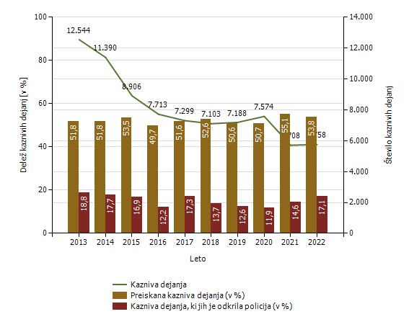

Kazniva dejanja brez pravne podlage za pregon - osnovni pregled

Osnovni pregled | Leto
Osnovni pregled | 2013 | 2014 | 2015 | 2016 | 2017 | 2018 | 2019 | 2020 | 2021 | 2022
Število kaznivih dejanj [celotna kriminaliteta] | 1.002 | 1.061 | 938 | 990 | 913 | 1.000 | 1.034 | 1.095 | 953 | 978
Število kaznivih dejanj splošne kriminalitete | 749 | 773 | 690 | 716 | 671 | 781 | 829 | 881 | 747 | 816
Število kaznivih dejanj gospodarske kriminalitete | 253 | 288 | 248 | 274 | 242 | 219 | 205 | 214 | 206 | 162
Število kaznivih dejanj organizirane kriminalitete | 1 |  | 3 |  | 2 | 1 | 2 | 6 | 2 | 5
Število kaznivih dejanj mladoletniške kriminalitete | 11 | 13 | 8 | 9 | 7 | 17 | 16 | 14 | 2 | 10

Delež splošne kriminalitete [v %] | 74,8 | 72,9 | 73,6 | 72,3 | 73,5 | 78,1 | 80,2 | 80,5 | 78,4 | 83,4
Delež gospodarske kriminalitete [v %] | 25,2 | 27,1 | 26,4 | 27,7 | 26,5 | 21,9 | 19,8 | 19,5 | 21,6 | 16,6
Delež organizirane kriminalitete [v %] | 0,1 |  | 0,3 |  | 0,2 | 0,1 | 0,2 | 0,5 | 0,2 | 0,5
Delež mladoletniške kriminalitete [v %] | 1,1 | 1,2 | 0,9 | 0,9 | 0,8 | 1,7 | 1,5 | 1,3 | 0,2 | 1,0

Kazniva dejanja brez pravne podlage za pregon [najpogostejših 10]

Vrsta kaznivega dejanja | Število kaznivih dejanj
Vrsta kaznivega dejanja | 2013 | 2014 | 2015 | 2016 | 2017 | 2018 | 2019 | 2020 | 2021 | 2022
Tatvina | 177 | 204 | 171 | 172 | 135 | 150 | 157 | 129 | 86 | 93
Ponarejanje listin | 30 | 34 | 20 | 42 | 36 | 37 | 23 | 26 | 24 | 76
Zatajitev | 48 | 50 | 55 | 40 | 39 | 58 | 55 | 37 | 29 | 50
Goljufija | 87 | 84 | 56 | 68 | 52 | 69 | 102 | 79 | 49 | 45
Nasilje v družini | 33 | 35 | 43 | 26 | 30 | 33 | 40 | 46 | 42 | 41
Poškodovanje tuje stvari | 52 | 30 | 46 | 51 | 52 | 53 | 45 | 52 | 38 | 40
Kršitev enakopravnosti |  |  |  | 1 |  | 1 | 1 |  | 13 | 39
Grožnja | 43 | 29 | 30 | 28 | 41 | 29 | 32 | 37 | 31 | 36
Prepovedano prehajanje meje ali ozemlja države | 11 | 13 | 3 | 5 | 6 | 28 | 34 | 50 | 61 | 31
Zanemarjanje mladoletne osebe in surovo ravnanje | 33 | 27 | 25 | 20 | 30 | 25 | 48 | 47 | 40 | 24
Druga kazniva dejanja | 488 | 555 | 489 | 537 | 492 | 517 | 497 | 592 | 540 | 503
Skupaj | 1.002 | 1.061 | 938 | 990 | 913 | 1.000 | 1.034 | 1.095 | 953 | 978

Kazniva dejanja, ki se preganjajo na predlog, vendar so oškodovanci od njega odstopili* [najpogostejših 10]

Vrsta kaznivega dejanjaŠtevilo kaznivih dejanj2013201420152016201720182019202020212022Poškodovanje tuje stvari1.1571.0979619388588159178028921.015Tatvina1.4931.3791.2591.120928901842615680855Goljufija7111715181108141117142174187Zatajitev467761577710911966100105Grožnja8102945601029911610882Lahka telesna poškodba898181674679107614663Zalezovanje231714101413Zloraba osebnih podatkov354249111211Kršitev nedotakljivosti stanovanja3157349754Izsiljevanje11113Druga kazniva dejanja20211118202833162121Skupaj2.8882.7862.5652.3402.1042.1902.2661.8472.0532.359
* od leta 2013 dalje, po datumu zaznave

Število kaznivih dejanj po enotah

Enota dosjeja
Število kaznivih dejanj
2013201420152016201720182019202020212022PMP Gruškovje173221167629352624266104PMP Središče ob Dravi101071771182PMP Zavrč3135347101911555PP Gorišnica7277102417267625410982PP Lenart549385322274323336340313227222PP Maribor I2.6751.9131.8861.6361.5111.4591.3921.5539231.039PP Maribor II3.6033.9972.3902.4092.2542.1532.4132.4192.0111.478PP Ormož270235146245152145205178132181PP Podlehnik277264158241174179150166134140PP Ptuj1.4471.3071.091898868792744859548693PP Rače645604481431307475391380310249PP Ruše365239222175181135158177108192PP Slovenska Bistrica1.017822708582537585552717510607PP Šentilj558440349307237226283299207220PPIU PU Maribor92846425384552142371PPP Maribor654358SKP MB750747767368525416370393383414Služba direktorja PU Maribor458810122441Skupaj12.54411.3908.9067.7137.2997.1037.1887.5745.7085.758
Preiskanost kaznivih dejanj, po enotah

Enota dosjeja
Enota dosjeja | 2013 | 2014 | 2015 | 2016 | 2017 | 2018 | 2019 | 2020 | 2021 | 2022
PMP Gruškovje | 98,8 | 98,2 | 99,4 | 98,4 | 94,6 | 76,9 | 80,6 | 90,5 | 90,9 | 94,2
PMP Središče ob Dravi | 90,0 | 100,0 | 85,7 | 0,0 | 100,0 | 100,0 | 100,0 | 100,0 | 100,0 | 100,0
PMP Zavrč | 100,0 | 100,0 | 100,0 | 100,0 | 100,0 | 100,0 | 100,0 | 100,0 | 100,0 | 100,0
PP Gorišnica | 56,9 | 62,3 | 79,4 | 70,7 | 65,3 | 62,7 | 66,1 | 75,9 | 82,6 | 67,1
PP Lenart | 46,4 | 46,2 | 57,8 | 48,2 | 51,1 | 50,0 | 36,2 | 43,8 | 38,8 | 49,1
PP Maribor I | 42,4 | 46,0 | 41,6 | 46,1 | 46,9 | 46,1 | 46,1 | 45,3 | 46,7 | 44,7
PP Maribor II | 42,2 | 39,2 | 41,1 | 37,2 | 38,0 | 40,4 | 43,4 | 45,2 | 46,7 | 41,5
PP Ormož | 68,9 | 70,6 | 69,9 | 72,7 | 69,1 | 73,8 | 66,3 | 56,2 | 67,4 | 68,0
PP Podlehnik | 66,1 | 77,3 | 56,3 | 66,4 | 52,9 | 64,8 | 61,3 | 56,0 | 70,9 | 57,1
PP Ptuj | 53,6 | 57,4 | 56,6 | 59,7 | 58,3 | 59,7 | 51,9 | 52,9 | 61,7 | 59,0
PP Rače | 46,4 | 55,0 | 56,3 | 51,7 | 57,3 | 55,8 | 55,8 | 51,6 | 71,0 | 48,2
PP Ruše | 60,3 | 57,7 | 62,2 | 56,6 | 53,6 | 65,9 | 57,0 | 59,3 | 59,3 | 57,3
PP Slovenska Bistrica | 48,4 | 44,3 | 45,2 | 47,8 | 52,9 | 52,0 | 52,9 | 46,4 | 52,4 | 49,3
PP Šentilj | 64,5 | 53,6 | 53,9 | 42,3 | 49,4 | 54,9 | 48,4 | 63,2 | 56,5 | 54,5
PPIU PU Maribor | 95,7 | 91,7 | 92,2 | 88,0 | 97,4 | 95,6 | 84,6 | 85,7 | 82,6 | 94,4
PPP Maribor | 100,0 | 100,0 | 100,0 | 100,0 | 0,0 | 0,0 | 0,0 | 0,0 | 0,0 | 93,1
SKP MB | 95,9 | 92,9 | 95,6 | 87,0 | 88,6 | 92,1 | 87,8 | 86,0 | 81,7 | 88,9
Služba direktorja PU Maribor | 75,0 | 40,0 | 50,0 | 62,5 | 30,0 | 91,7 | 100,0 | 50,0 | 75,0 | 0,0
Skupaj | 51,8 | 51,8 | 53,5 | 49,7 | 51,6 | 52,6 | 50,6 | 50,7 | 55,1 | 53,8

Delež kaznivih dejanj, ki jih je odkrila policija, po enotah

Enota dosjeja
Enota dosjeja | 2013 | 2014 | 2015 | 2016 | 2017 | 2018 | 2019 | 2020 | 2021 | 2022
PMP Gruškovje | 100,0 | 99,1 | 98,8 | 100,0 | 100,0 | 100,0 | 100,0 | 100,0 | 100,0 | 100,0
PMP Središče ob Dravi | 100,0 | 100,0 | 100,0 | 100,0 | 100,0 | 100,0 | 100,0 | 100,0 | 100,0 | 100,0
PMP Zavrč | 100,0 | 100,0 | 100,0 | 100,0 | 100,0 | 100,0 | 100,0 | 100,0 | 80,0 | 100,0
PP Gorišnica | 26,4 | 18,2 | 17,6 | 29,3 | 25,0 | 26,9 | 16,1 | 25,9 | 49,5 | 31,7
PP Lenart | 17,1 | 19,5 | 4,0 | 10,9 | 8,4 | 10,1 | 7,4 | 7,3 | 4,4 | 3,2
PP Maribor I | 14,0 | 13,2 | 14,5 | 18,2 | 28,1 | 15,1 | 13,1 | 16,4 | 12,8 | 11,4
PP Maribor II | 8,4 | 9,4 | 8,1 | 3,5 | 4,9 | 3,7 | 4,9 | 4,9 | 4,9 | 3,9
PP Ormož | 24,4 | 23,0 | 26,0 | 10,6 | 22,4 | 20,0 | 20,5 | 11,8 | 31,8 | 19,9
PP Podlehnik | 40,1 | 34,5 | 19,0 | 29,5 | 13,2 | 20,1 | 15,3 | 24,7 | 25,4 | 15,7
PP Ptuj | 11,8 | 9,9 | 12,8 | 7,8 | 9,0 | 9,3 | 8,9 | 6,1 | 8,4 | 13,9
PP Rače | 9,9 | 13,9 | 16,4 | 8,8 | 17,6 | 18,5 | 12,8 | 10,0 | 24,8 | 12,4
PP Ruše | 8,5 | 10,9 | 8,6 | 6,3 | 13,3 | 13,3 | 19,0 | 16,9 | 16,7 | 7,8
PP Slovenska Bistrica | 23,7 | 11,6 | 10,2 | 7,2 | 8,4 | 9,4 | 5,3 | 5,6 | 12,9 | 16,5
PP Šentilj | 21,3 | 7,7 | 8,0 | 5,2 | 13,1 | 12,8 | 13,4 | 9,0 | 8,2 | 6,8
PPIU PU Maribor | 100,0 | 100,0 | 98,4 | 100,0 | 100,0 | 100,0 | 100,0 | 100,0 | 100,0 | 100,0
PPP Maribor | 100,0 | 100,0 | 100,0 | 100,0 | 0,0 | 0,0 | 0,0 | 0,0 | 0,0 | 98,3
SKP MB | 59,9 | 58,4 | 42,5 | 38,3 | 46,1 | 41,1 | 45,4 | 45,5 | 38,9 | 53,4
Služba direktorja PU Maribor | 0,0 | 0,0 | 0,0 | 37,5 | 20,0 | 0,0 | 0,0 | 50,0 | 50,0 | 0,0
Skupaj | 18,8 | 17,7 | 16,9 | 12,2 | 17,3 | 13,7 | 12,6 | 11,9 | 14,6 | 17,1

Fizične osebe v kaznivih dejanjih

Fizične osebe | Leto
Fizične osebe | 2013 | 2014 | 2015 | 2016 | 2017 | 2018 | 2019 | 2020 | 2021 | 2022
Število ovadenih oseb | 3.448 | 3.222 | 2.876 | 2.712 | 2.569 | 2.635 | 2.617 | 2.626 | 2.280 | 2.344
Število oškodovanih oseb | 6.376 | 5.788 | 4.960 | 4.613 | 4.418 | 4.369 | 4.307 | 4.661 | 3.470 | 3.330

Struktura ovadenih oseb*

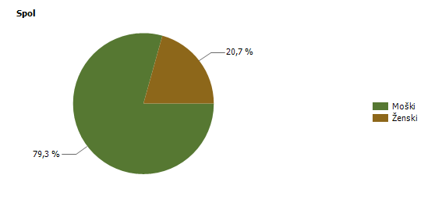
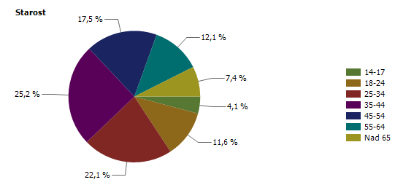
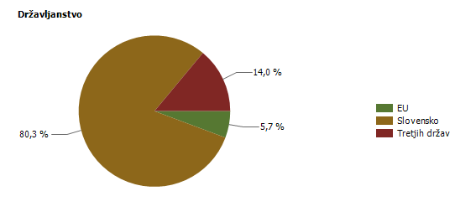
* Prikazana je struktura za leto, za katero se poroča.

Struktura oškodovanih oseb*

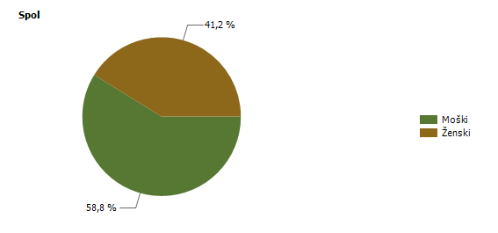 | 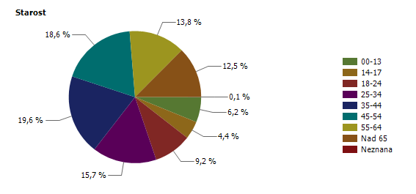
 | 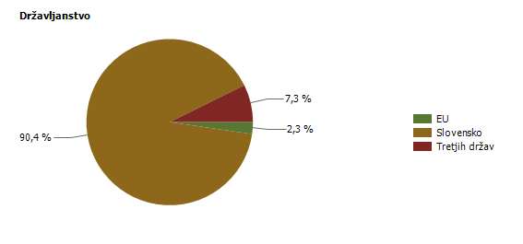
* Prikazana je struktura za leto, za katero se poroča.

Pravne osebe v kaznivih dejanjih

Pravne osebe | Leto
Pravne osebe | 2013 | 2014 | 2015 | 2016 | 2017 | 2018 | 2019 | 2020 | 2021 | 2022
Število kaznivih dejanj, obravnavanih na podlagi Zakona o odgovornosti pravnih oseb [25. člen] | 465 | 517 | 378 | 348 | 248 | 226 | 170 | 200 | 185 | 158
Število ovadenih oseb | 192 | 243 | 211 | 183 | 152 | 125 | 129 | 155 | 122 | 119
Število oškodovanih oseb | 1.909 | 1.699 | 1.377 | 1.441 | 1.304 | 1.156 | 1.146 | 1.254 | 825 | 876

Kazniva dejanja splošne kriminalitete [najpogostejših 10]

Vrsta kaznivega dejanja | Število kaznivih dejanj |  |  |  |  | Delež preiskanih kaznivih dejanj [v %]
Vrsta kaznivega dejanja | 2018 | 2019 | 2020 | 2021 | 2022 | 2018 | 2019 | 2020 | 2021 | 2022
Tatvina | 1.914 | 2.014 | 2.042 | 1.348 | 1.540 | 25,2 | 38,0 | 38,1 | 28,7 | 26,6
Velika tatvina | 1.059 | 1.271 | 1.345 | 588 | 605 | 23,2 | 16,8 | 15,8 | 17,0 | 21,5
Goljufija | 467 | 448 | 502 | 405 | 397 | 81,6 | 79,2 | 69,9 | 62,0 | 57,9
Poškodovanje tuje stvari | 433 | 415 | 424 | 373 | 348 | 23,6 | 26,0 | 25,5 | 29,2 | 26,4
Grožnja | 292 | 307 | 366 | 336 | 282 | 89,0 | 85,7 | 84,2 | 84,5 | 86,9
Lahka telesna poškodba | 272 | 288 | 253 | 223 | 203 | 91,2 | 89,2 | 85,8 | 90,6 | 91,6
Nasilje v družini | 293 | 280 | 271 | 241 | 197 | 96,2 | 96,8 | 99,3 | 97,5 | 98,0
Zatajitev | 255 | 220 | 273 | 186 | 193 | 34,5 | 23,6 | 28,6 | 36,6 | 30,6
Ponarejanje listin | 152 | 162 | 155 | 181 | 177 | 97,4 | 96,3 | 92,9 | 94,5 | 91,0
Neupravičena proizvodnja in promet s prepovedanimi drogami, nedovoljenimi snovmi in postopki v šport | 201 | 166 | 209 | 211 | 142 | 94,0 | 88,0 | 95,7 | 95,3 | 95,1
Druga kazniva dejanja | 982 | 842 | 958 | 981 | 1.011 | 81,7 | 75,7 | 78,5 | 76,8 | 82,5
Skupaj | 6.320 | 6.413 | 6.798 | 5.073 | 5.095 | 51,1 | 50,3 | 50,3 | 54,4 | 52,5

Kazniva dejanja zoper življenje in telo

Vrsta kaznivega dejanja | Število kaznivih dejanj |  |  |  |  | Delež preiskanih kaznivih dejanj [v %]
Vrsta kaznivega dejanja | 2018 | 2019 | 2020 | 2021 | 2022 | 2018 | 2019 | 2020 | 2021 | 2022
Uboj | 7 | 2 | 3 | 4 | 2 | 100,0 | 100,0 | 100,0 | 100,0 | 100,0
Umor | 4 | 1 | 5 | 2 | 5 | 100,0 | 100,0 | 100,0 | 100,0 | 100,0
Posebno huda telesna poškodba | 2 | 1 |  | 2 | 3 | 100,0 | 100,0 | 0,0 | 100,0 | 100,0
Huda telesna poškodba | 24 | 33 | 23 | 23 | 21 | 79,2 | 69,7 | 78,3 | 87,0 | 90,5
Lahka telesna poškodba | 272 | 288 | 253 | 223 | 203 | 91,2 | 89,2 | 85,8 | 90,6 | 91,6
Druga kazniva dejanja | 5 | 2 | 6 | 2 | 2 | 100,0 | 100,0 | 83,3 | 100,0 | 100,0
Skupaj | 314 | 327 | 290 | 256 | 236 | 90,8 | 87,5 | 85,5 | 90,6 | 91,9

Umori in uboji - brez pravne podlage za pregon*

Vrsta kaznivega dejanjaŠtevilo kaznivih dejanj2013201420152016201820192022Uboj1122Umor321311Skupaj3323231
* Ni podlage za podajo kaznivega dejanja, kar vključuje tudi smrt storilca pred podajo kazenske ovadbe.

Kazniva dejanja zoper spolno nedotakljivost

Vrsta kaznivega dejanja | Število kaznivih dejanj |  |  |  |  | Delež preiskanih kaznivih dejanj [v %]
Vrsta kaznivega dejanja | 2018 | 2019 | 2020 | 2021 | 2022 | 2018 | 2019 | 2020 | 2021 | 2022
Posilstvo | 4 | 2 | 9 | 5 | 11 | 100,0 | 100,0 | 100,0 | 60,0 | 100,0
Spolno nasilje | 6 | 8 | 13 | 4 | 8 | 100,0 | 50,0 | 76,9 | 50,0 | 87,5
Kršitev spolne nedotakljivosti z zlorabo položaja |  |  | 1 | 1 | 3 | 0,0 | 0,0 | 100,0 | 100,0 | 100,0
Spolni napad na osebo,mlajšo od petnajst let | 23 | 21 | 12 | 13 | 25 | 91,3 | 85,7 | 91,7 | 100,0 | 88,0
Pridobivanje oseb, mlajših od petnajst let, za spole namene | 1 | 2 |  |  |  | 0,0 | 50,0 | 0,0 | 0,0 | 0,0
Prikazovanje, izdelava, posest in posredovanje pornografskega gradiva | 21 | 25 | 33 | 37 | 37 | 66,7 | 96,0 | 69,7 | 78,4 | 89,2
Druga kazniva dejanja | 5 | 7 | 1 | 3 | 4 | 100,0 | 85,7 | 100,0 | 100,0 | 100,0
Skupaj | 60 | 65 | 69 | 63 | 88 | 83,3 | 84,6 | 79,7 | 81,0 | 90,9

Kazniva dejanja zoper zakonsko zvezo, družino in otroke

Vrsta kaznivega dejanja | Število kaznivih dejanj |  |  |  |  | Delež preiskanih kaznivih dejanj [v %]
Vrsta kaznivega dejanja | 2018 | 2019 | 2020 | 2021 | 2022 | 2018 | 2019 | 2020 | 2021 | 2022
Odvzem mladoletne osebe | 57 | 54 | 121 | 102 | 99 | 93,0 | 100,0 | 93,4 | 90,2 | 91,9
Nasilje v družini | 293 | 280 | 271 | 241 | 197 | 96,2 | 96,8 | 99,3 | 97,5 | 98,0
Zanemarjanje mladoletne osebe in surovo ravnanje | 66 | 65 | 77 | 77 | 73 | 97,0 | 96,9 | 98,7 | 84,4 | 95,9
Neplačevanje preživnine | 60 | 39 | 48 | 52 | 42 | 93,3 | 100,0 | 100,0 | 94,2 | 97,6
Druga kazniva dejanja | 2 |  | 1 | 1 | 1 | 100,0 | 0,0 | 100,0 | 0,0 | 100,0
Skupaj | 478 | 438 | 518 | 473 | 412 | 95,6 | 97,5 | 97,9 | 93,2 | 96,1

Kazniva dejanja zoper premoženje

Vrsta kaznivega dejanja | Število kaznivih dejanj |  |  |  |  | Delež preiskanih kaznivih dejanj [v %]
Vrsta kaznivega dejanja | 2018 | 2019 | 2020 | 2021 | 2022 | 2018 | 2019 | 2020 | 2021 | 2022
Poškodovanje tuje stvari | 433 | 415 | 424 | 373 | 348 | 23,6 | 26,0 | 25,5 | 29,2 | 26,4
Velika tatvina | 1.059 | 1.271 | 1.345 | 588 | 605 | 23,2 | 16,8 | 15,8 | 17,0 | 21,5
Tatvina | 1.914 | 2.014 | 2.042 | 1.348 | 1.540 | 25,2 | 38,0 | 38,1 | 28,7 | 26,6
Rop | 35 | 32 | 22 | 31 | 15 | 45,7 | 53,1 | 40,9 | 77,4 | 60,0
Roparska tatvina | 8 | 12 | 10 | 4 | 6 | 100,0 | 75,0 | 90,0 | 100,0 | 100,0
Zatajitev | 255 | 220 | 273 | 186 | 193 | 34,5 | 23,6 | 28,6 | 36,6 | 30,6
Goljufija | 467 | 448 | 502 | 405 | 397 | 81,6 | 79,2 | 69,9 | 62,0 | 57,9
Požig | 16 | 8 | 8 | 6 | 4 | 37,5 | 12,5 | 50,0 | 16,7 | 0,0
Druga kazniva dejanja | 133 | 111 | 117 | 121 | 82 | 73,7 | 59,5 | 59,0 | 55,4 | 59,8
Skupaj | 4.320 | 4.531 | 4.743 | 3.062 | 3.190 | 33,0 | 35,0 | 34,1 | 33,0 | 30,9

Iskana in najdena vozila

Vrsta kaznivega dejanja | Število iskanih vozil |  |  |  |  | Število najdenih vozil
Vrsta kaznivega dejanja | 2018 | 2019 | 2020 | 2021 | 2022 | 2018 | 2019 | 2020 | 2021 | 2022
Delovno vozilo |  | 1 | 1 |  | 2 |  | 1 | 1 |  | 1
Kolo z motorjem | 21 | 11 | 11 | 12 | 12 | 10 | 2 | 3 | 5 | 4
Kombinirano vozilo |  |  | 1
Lahki priklopnik | 1 |  |  | 1 | 4 |  |  |  |  | 2
Motorno kolo | 5 | 3 | 3 | 3 | 4 | 2 |  |  | 1 | 1
Osebni avtomobil | 26 | 29 | 36 | 25 | 24 | 13 | 19 | 16 | 14 | 5
Priklopno vozilo | 7 | 3 | 3 | 2 | 3 | 1 | 1 | 2 | 1
Štirikolo |  |  | 1 |  | 1
Tovorno vozilo | 2 | 4 | 6 | 6 | 2 | 2 | 3 | 6 | 5
Traktor | 1 | 3 | 3 | 2 | 2 |  |  |  | 1 | 1
Vlečno vozilo | 1 | 3 |  | 2 |  |  | 2
Ostalo | 3 | 2 | 2 |  | 1 | 3 | 2 | 2
Skupaj | 67 | 59 | 67 | 53 | 55 | 31 | 30 | 30 | 27 | 14

Kazniva dejanja gospodarske kriminalitete

Vrsta kaznivega dejanja | Število kaznivih dejanj |  |  |  |  | Materialna škoda [v 1.000 EUR]
Vrsta kaznivega dejanja | 2018 | 2019 | 2020 | 2021 | 2022 | 2018 | 2019 | 2020 | 2021 | 2022
Ponarejanje denarja | 111 | 184 | 148 | 72 | 84 | 23 | 12 | 9 | 5 | 8
Poslovna goljufija | 85 | 90 | 100 | 68 | 73 | 8.138 | 8.202 | 27.899 | 1.550 | 1.100
Uporaba ponarejenega negotovinskega plačilnega sredstva | 40 | 67 | 101 | 75 | 71 | 92 | 21 | 56 | 74 | 81
Kršitev temeljnih pravic delavcev | 111 | 93 | 81 | 63 | 50 | 876 | 1.148 | 765 | 402 | 886
Goljufija | 37 | 33 | 36 | 33 | 39 | 6.857 | 2.693 | 890 | 27.272 | 655
Davčna zatajitev | 14 | 25 | 31 | 28 | 20 | 3.747 | 5.634 | 3.611 | 3.094 | 4.060
Zloraba položaja ali zaupanja pri gospodarski dejavnosti | 18 | 22 | 21 | 16 | 19 | 8.731 | 3.496 | 3.513 | 3.686 | 3.943
Poneverba in neupravičena uporaba tujega premoženja | 56 | 31 | 30 | 36 | 16 | 531 | 405 | 423 | 168 | 421
Ponareditev ali uničenje poslovnih listin | 26 | 11 | 28 | 39 | 12 | 320 | 0 | 0 | 0 | 0
Zloraba negotovinskega plačilnega sredstva | 2 | 6 | 1 |  | 9 | 591 | 2 | 0 |  | 2
Pranje denarja | 3 | 5 | 5 | 2 | 9 | 0 | 0 | 0 | 0 | 40
Zloraba uradnega položaja ali uradnih pravic | 1 | 8 | 9 | 4 | 7 | 0 | 212 | 191 | 30 | 34
Oškodovanje upnikov | 4 |  | 5 | 3 | 3 | 1.531 |  | 270 | 436 | 6.111
Druga kazniva dejanja | 275 | 200 | 180 | 196 | 251 | 17.702 | 6.636 | 4.105 | 13.909 | 2.453
Skupaj | 783 | 775 | 776 | 635 | 663 | 49.141 | 28.462 | 41.733 | 50.626 | 19.794

Druga kazniva dejanja gospodarske kriminalitete po številu [najpogostejših 10]

Vrsta kaznivega dejanja | Število kaznivih dejanj
Vrsta kaznivega dejanja | 2013 | 2014 | 2015 | 2016 | 2017 | 2018 | 2019 | 2020 | 2021 | 2022
Zloraba osebnih podatkov | 51 | 44 | 70 | 44 | 35 | 34 | 33 | 38 | 59 | 54
Dajanje podkupnine |  |  |  | 1 | 1 |  |  |  | 10 | 36
Jemanje podkupnine |  |  | 5 |  |  |  | 2 |  | 10 | 35
Napad na informacijski sistem | 58 | 27 | 22 | 25 | 25 | 28 | 30 | 23 | 21 | 27
Ponarejanje listin | 29 | 28 | 19 | 30 | 43 | 23 | 21 | 28 | 21 | 26
Zaposlovanje na črno | 17 | 17 | 7 | 2 | 7 | 15 | 8 | 12 | 13 | 12
Overitev lažne vsebine | 3 |  | 6 | 3 | 17 | 13 | 12 | 7 | 12 | 8
Zloraba pravic iz socialnega zavarovanja | 9 | 3 | 3 | 9 | 1 |  | 2 |  |  | 6
Neupravičena uporaba tuje oznake ali modela | 2 | 2 | 1 |  | 1 | 5 | 1 | 1 | 2 | 5
Posebni primeri ponarejanja listin | 1 | 5 | 1 | 1 |  |  | 2 | 1 | 2 | 4

Druga kazniva dejanja gospodarske kriminalitete po materialni škodi [najpogostejših 10]

Vrsta kaznivega dejanja | Materialna škoda [v 1.000 EUR]
Vrsta kaznivega dejanja | 2013 | 2014 | 2015 | 2016 | 2017 | 2018 | 2019 | 2020 | 2021 | 2022
Zloraba izvršbe | 274 | 25 | 62 | 12 | 802 | 85 | 1 | 261 | 60 | 1.369
Zatajitev | 116 | 94 | 73 | 345 | 131 | 17 | 57 | 4 | 130 | 320
Izdaja in neupravičena pridobitev poslovne skrivnosti | 8 |  | 0 | 0 | 0 | 0 |  |  | 0 | 300
Napad na informacijski sistem | 3 | 10 | 29 | 131 | 46 | 201 | 34 | 164 | 201 | 283
Zloraba osebnih podatkov | 16 | 13 | 13 | 37 | 43 | 23 | 1 | 10 | 12 | 37
Nevestno delo v službi | 0 | 0 | 89 | 327 | 0 | 0 | 260 | 1 |  | 34
Oškodovanje javnih sredstev | 8 | 9 |  | 3.600 | 43 |  | 40 | 79 |  | 34
Zloraba pravic iz socialnega zavarovanja | 8 | 0 | 3 | 1 | 1 |  | 29 |  |  | 30
Zaposlovanje na črno | 3 | 3 | 0 | 0 | 2 | 0 | 2 | 4 | 1 | 18
Tatvina | 26 | 14 | 17 | 19 | 44 | 49 | 32 | 16 | 13 | 13

Zaključene finančne preiskave po Zakonu o kazenskem postopku*

Zaključene finančne preiskave po ZKP | Leto
Zaključene finančne preiskave po ZKP | 2014 | 2015 | 2016 | 2017 | 2018 | 2019 | 2020 | 2021 | 2022
Število finančnih preiskav | 32 | 46 | 32 | 38 | 59 | 51 | 40 | 47 | 40
Število pravnih oseb, ki so bile obravnavane v finančnih preiskavah | 8 | 17 | 16 | 20 | 64 | 28 | 19 | 27 | 22
Število fizičnih oseb, ki so bile obravnavane v finančnih preiskavah | 47 | 67 | 57 | 44 | 75 | 62 | 39 | 44 | 54
Višina premoženjske koristi [v 1.000 EUR] | 10.757 | 18.238 | 10.222 | 26.969 | 9.721 | 12.204 | 6.311 | 10.113 | 6.018
Višina škode [v 1.000 EUR] | 4.441 | 24.804 | 17.950 | 30.920 | 13.785 | 11.236 | 5.525 | 7.105 | 5.721
Število podanih pobud | 14 | 18 | 16 | 13 | 17 | 13 | 17 | 18 | 12
Število pravnih oseb, zoper katere je bila podana pobuda | 5 | 8 | 5 | 11 | 32 | 5 | 9 | 8 | 4
Število fizičnih oseb, zoper katere je bila podana pobuda | 19 | 24 | 26 | 12 | 29 | 13 | 11 | 19 | 18
Število poročil | 21 | 33 | 20 | 28 | 47 | 42 | 27 | 34 | 33

* Podatki se zbirajo od leta 2014.

Kazniva dejanja korupcijske kriminalitete

Vrsta kaznivega dejanja | Število kaznivih dejanj
Vrsta kaznivega dejanja | 2013 | 2014 | 2015 | 2016 | 2017 | 2018 | 2019 | 2020 | 2021 | 2022
Kršitev proste odločitve volivcev | 0 | 0 | 0 | 0 | 0 | 0 | 0 | 0 | 0 | 0
Sprejemanje podkupnine pri volitvah | 0 | 0 | 0 | 0 | 0 | 0 | 0 | 0 | 0 | 0
Nedovoljeno sprejemanje daril | 0 | 0 | 0 | 1 | 0 | 0 | 1 | 0 | 0 | 0
Nedovoljeno dajanje daril | 0 | 0 | 1 | 0 | 0 | 1 | 1 | 0 | 0 | 0
Jemanje podkupnine | 0 | 0 | 5 | 0 | 0 | 0 | 2 | 0 | 10 | 35
Dajanje podkupnine | 0 | 0 | 0 | 1 | 1 | 0 | 0 | 0 | 10 | 36
Sprejemanje koristi za nezakonito posredovanje | 0 | 1 | 5 | 0 | 2 | 0 | 0 | 0 | 0 | 2
Dajanje daril za nezakonito posredovanje | 0 | 0 | 1 | 0 | 0 | 0 | 0 | 0 | 0 | 0
Skupaj | 0 | 1 | 12 | 2 | 3 | 1 | 4 | 0 | 20 | 73
Kazniva dejanja z elementi korupcije [vsaj ena kriminalistična označba 244K ali 261K] | 0 | 0 | 0 | 1 | 0 | 1 | 1 | 0 | 0 | 0

Kazniva dejanja organizirane kriminalitete [najpogostejših 10]

Vrsta kaznivega dejanja | Število kaznivih dejanj |  |  |  |  | Delež preiskanih kaznivih dejanj [v %]
Vrsta kaznivega dejanja | 2018 | 2019 | 2020 | 2021 | 2022 | 2018 | 2019 | 2020 | 2021 | 2022
Overitev lažne vsebine |  |  |  |  | 46 | 0,0 | 0,0 | 0,0 | 0,0 | 100,0
Prepovedano prehajanje meje ali ozemlja države | 9 | 53 | 29 | 22 | 42 | 100,0 | 100,0 | 100,0 | 95,5 | 95,2
Trgovina z ljudmi | 60 |  |  | 37 | 4 | 100,0 | 0,0 | 0,0 | 100,0 | 100,0
Velika tatvina | 1 | 4 |  | 6 | 1 | 100,0 | 100,0 | 0,0 | 100,0 | 100,0
Izsiljevanje |  | 1 | 3 |  | 1 | 0,0 | 100,0 | 100,0 | 0,0 | 100,0
Druga kazniva dejanja | 7 | 22 | 2 |  |  | 100,0 | 100,0 | 100,0 | 0,0 | 0,0
Skupaj | 77 | 80 | 34 | 65 | 94 | 100,0 | 100,0 | 100,0 | 98,5 | 97,9

Kazniva dejanja mladoletniške kriminalitete [najpogostejših 10]

Vrsta kaznivega dejanja | Število kaznivih dejanj |  |  |  |  | Delež preiskanih kaznivih dejanj [v %]
Vrsta kaznivega dejanja | 2018 | 2019 | 2020 | 2021 | 2022 | 2018 | 2019 | 2020 | 2021 | 2022
Tatvina | 46 | 50 | 45 | 16 | 22 | 100,0 | 100,0 | 97,8 | 100,0 | 90,9
Velika tatvina | 15 | 22 | 15 | 11 | 22 | 100,0 | 100,0 | 100,0 | 100,0 | 100,0
Neupravičena proizvodnja in promet s prepovedanimi drogami, nedovoljenimi snovmi in postopki v šport | 29 | 15 | 10 | 6 | 19 | 96,6 | 100,0 | 100,0 | 100,0 | 100,0
Lahka telesna poškodba | 17 | 12 | 9 | 9 | 14 | 100,0 | 100,0 | 100,0 | 100,0 | 100,0
Omogočanje uživanja ali uporabe prepovedanih drog ali nedovoljenih snovi ali postopkov v športu | 9 | 6 | 1 | 1 | 12 | 100,0 | 100,0 | 100,0 | 100,0 | 100,0
Grožnja | 5 | 6 | 7 | 2 | 10 | 100,0 | 100,0 | 100,0 | 100,0 | 100,0
Prikazovanje, izdelava, posest in posredovanje pornografskega gradiva | 10 | 13 | 14 | 8 | 8 | 90,0 | 100,0 | 100,0 | 100,0 | 100,0
Izsiljevanje | 4 | 5 |  | 3 | 6 | 100,0 | 100,0 | 0,0 | 100,0 | 100,0
Poškodovanje tuje stvari | 7 | 9 | 5 | 11 | 6 | 100,0 | 100,0 | 100,0 | 100,0 | 100,0
Nasilništvo | 5 | 3 | 5 | 7 | 3 | 100,0 | 100,0 | 100,0 | 100,0 | 100,0
Druga kazniva dejanja | 29 | 19 | 27 | 32 | 22 | 100,0 | 100,0 | 100,0 | 100,0 | 95,5
Skupaj | 176 | 160 | 138 | 106 | 144 | 98,9 | 100,0 | 99,3 | 100,0 | 97,9

Kazniva dejanja računalniške kriminalitete

Vrsta kaznivega dejanja | Število kaznivih dejanj |  |  |  |  | Delež preiskanih kaznivih dejanj [v %]
Vrsta kaznivega dejanja | 2018 | 2019 | 2020 | 2021 | 2022 | 2018 | 2019 | 2020 | 2021 | 2022
Napad na informacijski sistem | 28 | 30 | 23 | 21 | 27 | 17,9 | 16,7 | 17,4 | 23,8 | 7,4
Zloraba informacijskega sistema | 14 | 7 | 10 | 3 | 2 | 21,4 | 14,3 | 20,0 | 0,0 | 0,0
Zloraba osebnih podatkov | 1 |  |  | 3 |  | 100,0 | 0,0 | 0,0 | 100,0 | 0,0
Skupaj | 43 | 37 | 33 | 27 | 29 | 20,9 | 16,2 | 18,2 | 29,6 | 6,9

Zloraba prepovedanih drog

Vrsta kaznivega dejanja | Število kaznivih dejanj |  |  |  |  | Delež preiskanih kaznivih dejanj [v %]
Vrsta kaznivega dejanja | 2018 | 2019 | 2020 | 2021 | 2022 | 2018 | 2019 | 2020 | 2021 | 2022
Neupravičena proizvodnja in promet s prepovedanimi drogami, nedovoljenimi snovmi in postopki v šport | 201 | 166 | 209 | 211 | 142 | 94,0 | 88,0 | 95,7 | 95,3 | 95,1
Omogočanje uživanja ali uporabe prepovedanih drog ali nedovoljenih snovi ali postopkov v športu | 19 | 21 | 21 | 21 | 27 | 94,7 | 90,5 | 95,2 | 85,7 | 100,0
Skupaj | 220 | 187 | 230 | 232 | 169 | 94,1 | 88,2 | 95,7 | 94,4 | 95,9

Kazniva dejanja povezana z orožjem

Vrsta kaznivega dejanja | Število kaznivih dejanj |  |  |  |  | Delež preiskanih kaznivih dejanj [v %]
Vrsta kaznivega dejanja | 2018 | 2019 | 2020 | 2021 | 2022 | 2018 | 2019 | 2020 | 2021 | 2022
Izdelovanje in pridobivanje orožja in pripomočkov, namenjenih za kaznivo dejanje |  |  | 1 |  |  | 0,0 | 0,0 | 0,0 | 0,0 | 0,0
Nedovoljena proizvodnja in promet orožja ali eksploziva | 15 | 2 | 13 | 6 | 7 | 80,0 | 100,0 | 100,0 | 100,0 | 100,0
Skupaj | 15 | 2 | 14 | 6 | 7 | 80,0 | 100,0 | 92,9 | 100,0 | 100,0

Zloraba prostitucije in trgovine z ljudmi

Vrsta kaznivega dejanja | Število kaznivih dejanj |  |  |  | Delež preiskanih kaznivih dejanj [v %]
Vrsta kaznivega dejanja | 2018 | 2019 | 2021 | 2022 | 2018 | 2019 | 2021 | 2022
Trgovina z ljudmi | 60 |  | 37 | 4 | 100,0 | 0,0 | 100,0 | 100,0
Zloraba prostitucije | 3 | 1 |  | 1 | 100,0 | 100,0 | 0,0 | 100,0
Skupaj | 63 | 1 | 37 | 5 | 100,0 | 100,0 | 100,0 | 100,0

Oblike ogrožanja varnosti

Vrsta kaznivega dejanja | Število kaznivih dejanj |  |  |  |  | Delež preiskanih kaznivih dejanj [v %]
Vrsta kaznivega dejanja | 2018 | 2019 | 2020 | 2021 | 2022 | 2018 | 2019 | 2020 | 2021 | 2022
Grožnja | 292 | 307 | 366 | 336 | 282 | 89,0 | 85,7 | 84,2 | 84,5 | 86,9
Izsiljevanje | 54 | 57 | 59 | 58 | 42 | 44,4 | 33,3 | 40,7 | 31,0 | 45,2
Povzročitev splošne nevarnosti | 43 | 53 | 52 | 48 | 57 | 79,1 | 64,2 | 50,0 | 60,4 | 54,4
Protipraven odvzem prostosti | 5 | 1 | 2 | 4 | 2 | 100,0 | 0,0 | 100,0 | 100,0 | 100,0
Samovoljnost | 3 | 1 | 2 | 2 | 4 | 66,7 | 100,0 | 100,0 | 50,0 | 75,0
Ugrabitev |  | 3 |  | 2 |  | 0,0 | 100,0 | 0,0 | 50,0 | 0,0
Skupaj | 397 | 422 | 481 | 450 | 387 | 81,9 | 75,8 | 75,3 | 74,9 | 77,5

Druge oblike kriminalitete

Vrsta kaznivega dejanja | Število kaznivih dejanj |  |  |  |  | Delež preiskanih kaznivih dejanj [v %]
Vrsta kaznivega dejanja | 2018 | 2019 | 2020 | 2021 | 2022 | 2018 | 2019 | 2020 | 2021 | 2022
Ponarejanje denarja | 111 | 185 | 149 | 72 | 85 | 12,6 | 5,9 | 11,4 | 6,9 | 8,2
Prepovedano prehajanje meje ali ozemlja države | 26 | 87 | 52 | 43 | 58 | 46,2 | 71,3 | 73,1 | 58,1 | 74,1
Tihotapstvo |  |  | 1 |  |  | 0,0 | 0,0 | 100,0 | 0,0 | 0,0
Skupaj | 137 | 272 | 202 | 115 | 143 | 19,0 | 26,8 | 27,7 | 26,1 | 35,0

Zaključni dokumenti obravnavanih kaznivih dejanj

Vrsta zaključnega dokumenta
Vrsta zaključnega dokumenta | 2013 | 2014 | 2015 | 2016 | 2017 | 2018 | 2019 | 2020 | 2021 | 2022
Kazenska ovadba | 7.876 | 5.897 | 3.643 | 3.539 | 3.295 | 3.210 | 3.522 | 3.599 | 2.707 | 2.727
Poročilo v dopolnitev kazenske ovadbe [148/9 ZKP] | 2.372 | 2.271 | 1.857 | 1.849 | 1.746 | 1.713 | 1.611 | 2.159 | 1.731 | 1.724
Poročilo o dejanjih brez pravne podlage za pregon [148/7 ZKP; 148/10 ZKP-E] | 1.171 | 1.374 | 1.261 | 1.308 | 1.161 | 1.169 | 1.207 | 1.173 | 1.091 | 1.040
Kazenska ovadba – skrajšan postopek* | 2.932 | 2.916 | 3.412 | 3.135 | 4.092 | 4.814 | 4.756 | 4.714 | 3.908 | 4.046

* Gre za kazenske ovadbe zoper znane storilce za bagatelna kazniva dejanja, in sicer za:
− tatvine po drugem odstavku 204. člena KZ-1, če višina vrednosti ukradene stvari ne presega 200 evrov,
− zatajitve po drugem in petem odstavku 208. člena KZ-1, če vrednost zatajene stvari ne presega 200 evrov,
− goljufije po petem odstavku 211. člena KZ-1, če povzročena premoženjska škoda ne presega 200 evrov,
− poškodovanje tuje stvari po prvem odstavku 220. člena KZ-1, če povzročena škoda ne presega 500 evrov, in
− kazensko ovadbo zoper neznanega storilca za kazniva dejanja, za katera je kot glavna kazen predpisana denarna kazen ali kazen zapora do treh let.

Preiskovalna dejanja pri preiskovanju kaznivih dejanj

Vrsta dejanja | Število dejanj
Vrsta dejanja | 2013 | 2014 | 2015 | 2016 | 2017 | 2018 | 2019 | 2020 | 2021 | 2022
Število ogledov kraja kaznivega dejanja | 3.141 | 2.449 | 2.235 | 2.172 | 2.189 | 2.093 | 2.800 | 2.478 | 2.095 | 2.384
Število hišnih preiskav | 271 | 284 | 312 | 309 | 300 | 278 | 296 | 294 | 294 | 208
Število osebnih preiskav | 20 | 17 | 20 | 21 | 10 | 14 | 22 | 33 | 29 | 12
Število zasegov predmetov | 2.162 | 2.228 | 1.885 | 1.811 | 2.049 | 1.989 | 2.489 | 1.991 | 1.672 | 1.721
Število policijskih zaslišanj | 108 | 92 | 133 | 114 | 122 | 131 | 86 | 86 | 124 | 133

Zasežene prepovedane droge za vsa kazniva ravnanja

Vrsta prepovedane droge
Merska20182019202020212022AmfetaminGrami3.239,6365,63.001,4163,1168,0Mililitri0,5Tablete30,020,01,04,0BenzodiazepiniGrami4,82,53,81,81,8Mililitri4,03,445,0Tablete11.065,0329,5728,0636,5282,0EkstaziGrami35,136,110,0559,226,5Tablete66,441,071,010,041,5HeroinGrami3.992,015,4206,01.105,245,5Mililitri0,61,80,92,92,1KokainGrami180,7412,83.656,0104,445,7Konoplja - rastlinaKosi1.016,765,01.476,34.197,1804,9Konoplja - rastlina (marihuana)Grami176.902,7126.778,2147.178,6794.627,260.045,9Konoplja - smola (hašiš)Grami67,931,0127,95,6115,0Mililitri47,620,294,61,1138,6Konoplja ekstraktiGrami12,413,3139,8152,7Mililitri32,5643,517,0591,9685,3LsdGrami0,20,125,8Kosi2,026,04,0157,0MetadonMililitri592,0310,0221,0171,0234,0MetamfetaminGrami8,522,027,39,87,5Tablete19,016,576,52,0MorfinGrami0,3282,0Mililitri6,00,5Nedovoljene snovi v športuGrami2,028,857,55,9Mililitri983,0100,0105,0663,349,0Tablete27,0397,0390,0722,0156,0Ostale droge,ki se lahko upor.v mediciniGrami7,23,4980,01,023,6Mililitri45,0264,00,0Tablete453,0365,0457,0218,4387,0Ostale droge,ki se ne uporab. v mediciniGrami36,3262,9282,561,111,0Mililitri12,01,01,512,4Tablete30,017,036,056,0Predhodne sestavine - prekurzorjiMililitri3.000.000,07.000.000,015,0Sintetični kanabinoidiGrami5,62,1Sintetični katinoniGrami2,52,47,4
Količina oziroma število

enota

Zasežene prepovedane droge za kazniva dejanja organizirane kriminalitete

Vrsta prepovedane droge
Merska enota20182019202020212022AmfetaminGrami6,3BenzodiazepiniGrami0,0Mililitri4,0Tablete23,0HeroinGrami0,0KokainGrami70,7250,70,2Konoplja - rastlina (marihuana)Grami3,51,545,42,0Konoplja ekstraktiGrami13,3MorfinMililitri6,0Nedovoljene snovi v športuGrami2,0Mililitri9,0Sintetični katinoniGrami2,3
Količina oziroma število

Razpisani ukrepi

Vrsta ukrepa
Število ukrepov
2013201420152016201720182019202020212022Ukrep na predlog sodišča zaradi neplačane globe [nad 300 EUR] za privedbo na prestajanje uklonilnega zapora843400000000Ukrep na predlog sodišča zaradi izmikanja postopku [trajna odredba in tiralica]60566056565360382441Ukrep na predlog sodišča zaradi neznanega naslova bivanja in neuspešnega vročanja sodne pošte18224713154765183758156Ukrep zaradi pobega gojenca iz Prevzgojnega doma Radeče0100000000Ukrep zaradi pobega iz zapora11655234631Evropski nalog za prijetje in predajo1200112000Mednarodna tiralica, razpisana na predlog sodišča1000000000Mednarodna tiralica na prošnjo tujega organa0000000000Iskanje, ki ga razpiše policija, zaradi kaznivega dejanja65472843435267403134Ukrep zaradi pobega gojenca iz vzgojnega zavoda190170162441713263785131Iskanje pogrešanega otroka in mladoletnika20121411111738344142Iskanje pogrešane odrasle osebe584346575867898188101Razglas za identifikacijo najdenega trupla3000100001Hišni pripor61044266313Hišni zapor4110100000Ukrep prikrite in namenske kontrole138483211711415Ukrep zavrnitve vstopa v Slovenijo1751749212042625076Ukrep fotokopiranja listine0000000000Drugi razpisi v tiraličnem registru107115241287

Zadetki preverjanj podatkov o iskanih osebah in predmetih v schengenskem informacijskem sistemu

Vrsta zadetka
Število zadetkov v Sloveniji na podlagi tujih razpisov
20182019202020212022Oseba, iskana zaradi izročitve ali predaje2022161317Tujec, za katerega je razpisana zavrnitev vstopa ali prepoved bivanja163133122253215Odrasla oseba, ki je pogrešana ali potrebuje začasno policijsko zaščito1010122014Mladoletna oseba, ki je pogrešana ali potrebuje začasno policijsko zaščito1611382Priča ali obdolženec, ki se mora zaradi kazenskega postopka zglasiti na sodišču, ali obsojenec, ki mu je treba vročiti sodbo ali vabilo za prestajanje zaporne kazni505534363482365Oseba, za katero so podatki vneseni zaradi prikrite kontrole281345169237164Vozilo, za katerega so podatki vneseni zaradi prikrite kontrole10135189Oseba, za katero so podatki vneseni zaradi namenske kontrole3132224855Vozilo, za katerega so podatki vneseni zaradi namenske kontrole11301Prikrita kontrola iz razlogov državne varnosti3432596267Registrska tablica, iskana zaradi zasega ali zagotovitve dokazov v kazenskem postopku513594316Vozilo, iskano zaradi zasega ali zagotovitve dokazov v kazenskem postopku69422Izgubljeno, ukradeno ali nezakonito prisvojeno vozilo2224121711Listina, iskana zaradi zasega ali zagotovitve dokazov v kazenskem postopku218188165223157Bankovec, iskan zaradi zasega ali zagotovitve dokazov v kazenskem postopku01000Orožje, iskano zaradi zasega ali zagotovitve dokazov v kazenskem postopku00110Industrijska oprema, iskana zaradi zasega ali zagotovitve dokazov v kazenskem postopku00002Plovila, iskana zaradi zasega ali zagotovitve dokazov v kazenskem postopku00001Izvenkrmni motorji, iskani zaradi zasega ali zagotovitve dokazov v kazenskem postopku00001Skupaj1.3221.3681.0151.4271.099

VZDRŽEVANJE JAVNEGA REDA IN ZAGOTAVLJANJE SPLOŠNE VARNOSTI LJUDI IN PREMOŽENJA

Število kršitev predpisov o javnem redu

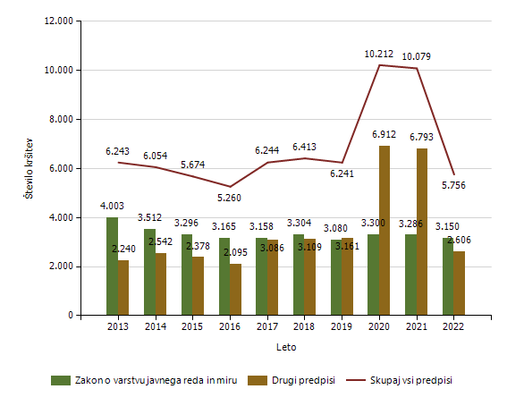

Število kršitev drugih predpisov o javnem redu [najpogostejših 5]

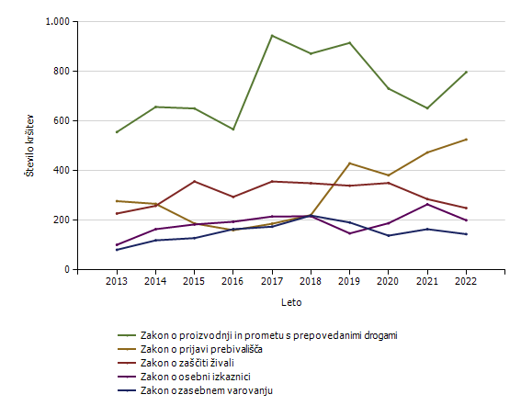
Število kršitev drugih predpisov o javnem redu [najpogostejših 10]

Predpis | Število kršitev
Predpis | 2013 | 2014 | 2015 | 2016 | 2017 | 2018 | 2019 | 2020 | 2021 | 2022
Zakon o proizvodnji in prometu s prepovedanimi drogami | 556 | 657 | 651 | 567 | 944 | 872 | 915 | 731 | 652 | 797
Zakon o prijavi prebivališča | 278 | 267 | 188 | 161 | 187 | 222 | 430 | 382 | 474 | 526
Zakon o zaščiti živali | 228 | 259 | 357 | 295 | 357 | 350 | 340 | 351 | 286 | 250
Zakon o osebni izkaznici | 102 | 165 | 184 | 195 | 216 | 217 | 148 | 189 | 265 | 201
Zakon o zasebnem varovanju | 82 | 120 | 129 | 165 | 175 | 220 | 192 | 139 | 165 | 145
Zakon o javnih zbiranjih | 207 | 223 | 180 | 187 | 203 | 169 | 174 | 59 | 109 | 124
Zakon o nalogah in pooblastilih policije | 59 | 93 | 76 | 80 | 99 | 160 | 87 | 106 | 120 | 79
Zakon o orožju | 212 | 237 | 238 | 147 | 409 | 324 | 207 | 191 | 155 | 72
Zakon o omejevanju uporabe tobačnih in povezanih izdelkov | 16 | 12 | 10 | 13 | 102 | 116 | 106 | 46 | 62 | 65
Zakon o ohranjanju narave | 1 | 37 | 76 | 48 | 69 | 44 | 66 | 146 | 66 | 56
Drugi predpisi | 499 | 472 | 289 | 237 | 325 | 416 | 497 | 4.575 | 4.439 | 294
Skupaj | 2.240 | 2.542 | 2.378 | 2.095 | 3.086 | 3.110 | 3.162 | 6.915 | 6.793 | 2.609

Število kršitev predpisov o javnem redu po enotah

Enota, ki je kršitev obravnavala | Število kršitev
Enota, ki je kršitev obravnavala | 2013 | 2014 | 2015 | 2016 | 2017 | 2018 | 2019 | 2020 | 2021 | 2022
PMP Gruškovje | 134 | 144 | 175 | 49 | 391 | 273 | 215 | 273 | 212 | 138
PMP Središče ob Dravi | 8 | 9 | 16 | 10 | 12 | 18 | 20 | 52 | 85 | 8
PMP Zavrč | 36 | 39 | 41 | 17 | 48 | 42 | 10 | 25 | 105 | 9
PP Gorišnica | 137 | 142 | 152 | 117 | 144 | 170 | 183 | 333 | 437 | 179
PP Lenart | 262 | 197 | 226 | 187 | 238 | 244 | 249 | 358 | 409 | 240
PP Maribor I | 1.317 | 1.154 | 1.065 | 1.184 | 1.231 | 1.450 | 1.396 | 1.777 | 1.686 | 1.076
PP Maribor II | 1.282 | 1.264 | 1.088 | 1.041 | 1.157 | 1.196 | 1.207 | 1.999 | 1.657 | 1.422
PP Ormož | 220 | 207 | 191 | 157 | 229 | 173 | 221 | 478 | 762 | 353
PP Podlehnik | 198 | 187 | 208 | 141 | 213 | 202 | 188 | 338 | 637 | 136
PP Ptuj | 812 | 747 | 636 | 642 | 645 | 649 | 612 | 1.058 | 1.115 | 628
PP Rače | 345 | 338 | 351 | 391 | 360 | 413 | 503 | 805 | 441 | 335
PP Ruše | 219 | 288 | 239 | 190 | 255 | 228 | 244 | 587 | 392 | 174
PP Slovenska Bistrica | 395 | 361 | 328 | 308 | 331 | 413 | 382 | 761 | 519 | 363
PP Šentilj | 253 | 290 | 232 | 181 | 197 | 195 | 222 | 334 | 377 | 201
PP VSPK MB | 405 | 407 | 513 | 478 | 498 | 496 | 386 | 466 | 443 | 367
PPIU PU Maribor | 133 | 218 | 168 | 143 | 237 | 216 | 166 | 346 | 443 | 82
PPP Maribor | 87 | 60 | 44 | 24 | 50 | 31 | 35 | 219 | 357 | 45
PU Maribor |  |  |  |  | 1
Sektor unif.poli.Maribor |  |  |  |  | 5 | 1 |  | 1
SKP MB |  |  |  |  |  |  |  | 2 | 2
Služba direktorja PU Maribor |  | 2 | 1 |  | 2 | 3 | 2
Skupaj | 6.243 | 6.054 | 5.674 | 5.260 | 6.244 | 6.413 | 6.241 | 10.212 | 10.079 | 5.756

Število kršitev Zakona o varstvu javnega reda in miru po enotah

Enota, ki je kršitev obravnavala | Število kršitev
Enota, ki je kršitev obravnavala | 2013 | 2014 | 2015 | 2016 | 2017 | 2018 | 2019 | 2020 | 2021 | 2022
PMP Gruškovje | 3 | 8 | 4 | 1 | 3 | 5 | 1 | 1 | 8 | 11
PMP Središče ob Dravi |  | 2 |  |  |  |  | 1 |  | 1 | 2
PMP Zavrč |  |  | 1 |  |  | 1 |  | 1
PP Gorišnica | 99 | 83 | 79 | 62 | 54 | 73 | 70 | 69 | 71 | 56
PP Lenart | 178 | 123 | 157 | 126 | 143 | 143 | 158 | 158 | 121 | 120
PP Maribor I | 949 | 727 | 692 | 781 | 718 | 785 | 652 | 627 | 706 | 621
PP Maribor II | 894 | 828 | 695 | 640 | 698 | 734 | 718 | 806 | 826 | 805
PP Ormož | 129 | 119 | 99 | 103 | 121 | 91 | 113 | 128 | 121 | 181
PP Podlehnik | 145 | 115 | 143 | 97 | 95 | 100 | 92 | 81 | 84 | 66
PP Ptuj | 554 | 495 | 434 | 419 | 448 | 432 | 383 | 455 | 466 | 438
PP Rače | 212 | 173 | 208 | 239 | 210 | 197 | 247 | 278 | 212 | 215
PP Ruše | 119 | 131 | 138 | 128 | 144 | 118 | 107 | 91 | 97 | 113
PP Slovenska Bistrica | 280 | 246 | 198 | 208 | 186 | 256 | 211 | 210 | 243 | 201
PP Šentilj | 195 | 204 | 178 | 111 | 114 | 145 | 129 | 177 | 156 | 117
PP VSPK MB | 189 | 184 | 194 | 204 | 174 | 191 | 149 | 156 | 147 | 162
PPIU PU Maribor | 11 | 40 | 51 | 35 | 21 | 20 | 33 | 38 | 5 | 17
PPP Maribor | 46 | 34 | 25 | 11 | 24 | 12 | 16 | 24 | 20 | 25
Sektor unif.poli.Maribor |  |  |  |  | 5 | 1
SKP MB |  |  |  |  |  |  |  |  | 2
Skupaj | 4.003 | 3.512 | 3.296 | 3.165 | 3.158 | 3.304 | 3.080 | 3.300 | 3.286 | 3.150

Število kršitev drugih predpisov o javnem redu po enotah

Enota, ki je kršitev obravnavala | Število kršitev
Enota, ki je kršitev obravnavala | 2013 | 2014 | 2015 | 2016 | 2017 | 2018 | 2019 | 2020 | 2021 | 2022
PMP Gruškovje | 131 | 136 | 171 | 48 | 388 | 268 | 214 | 272 | 204 | 127
PMP Središče ob Dravi | 8 | 7 | 16 | 10 | 12 | 18 | 19 | 52 | 84 | 6
PMP Zavrč | 36 | 39 | 40 | 17 | 48 | 41 | 10 | 24 | 105 | 9
PP Gorišnica | 38 | 59 | 73 | 55 | 90 | 97 | 113 | 264 | 366 | 123
PP Lenart | 84 | 74 | 69 | 61 | 95 | 101 | 91 | 200 | 288 | 120
PP Maribor I | 368 | 427 | 373 | 403 | 513 | 665 | 744 | 1.150 | 980 | 455
PP Maribor II | 388 | 436 | 393 | 401 | 459 | 462 | 489 | 1.193 | 831 | 617
PP Ormož | 91 | 88 | 92 | 54 | 108 | 82 | 108 | 350 | 641 | 172
PP Podlehnik | 53 | 72 | 65 | 44 | 118 | 102 | 96 | 257 | 553 | 70
PP Ptuj | 258 | 252 | 202 | 223 | 197 | 217 | 229 | 603 | 649 | 190
PP Rače | 133 | 165 | 143 | 152 | 150 | 216 | 256 | 527 | 229 | 120
PP Ruše | 100 | 157 | 101 | 62 | 111 | 110 | 137 | 496 | 295 | 61
PP Slovenska Bistrica | 115 | 115 | 130 | 100 | 145 | 157 | 171 | 551 | 276 | 162
PP Šentilj | 58 | 86 | 54 | 70 | 83 | 50 | 93 | 157 | 221 | 84
PP VSPK MB | 216 | 223 | 319 | 274 | 324 | 305 | 237 | 310 | 296 | 205
PPIU PU Maribor | 122 | 178 | 117 | 108 | 216 | 196 | 133 | 308 | 438 | 65
PPP Maribor | 41 | 26 | 19 | 13 | 26 | 19 | 19 | 195 | 337 | 20
PU Maribor |  |  |  |  | 1
Sektor unif.poli.Maribor |  |  |  |  |  |  |  | 1
SKP MB |  |  |  |  |  |  |  | 2
Služba direktorja PU Maribor |  | 2 | 1 |  | 2 | 3 | 2
Skupaj | 2.240 | 2.542 | 2.378 | 2.095 | 3.086 | 3.109 | 3.161 | 6.912 | 6.793 | 2.606

Spol kršiteljev predpisov o javnem redu

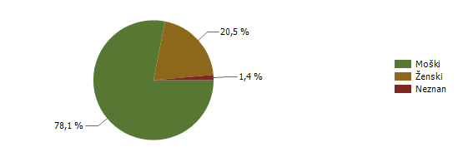
* Prikazana je struktura za leto, za katero se poroča.

Spol | Število oseb
Spol | 2013 | 2014 | 2015 | 2016 | 2017 | 2018 | 2019 | 2020 | 2021 | 2022
Moški | 3.179 | 3.221 | 2.894 | 2.579 | 3.285 | 3.118 | 2.943 | 4.514 | 3.023 | 2.340
Ženski | 634 | 623 | 579 | 571 | 708 | 729 | 744 | 1.106 | 698 | 615
Neznan | 89 | 99 | 46 | 43 | 66 | 92 | 86 | 64 | 36 | 42
Skupaj | 3.902 | 3.943 | 3.519 | 3.193 | 4.059 | 3.939 | 3.773 | 5.684 | 3.757 | 2.997

Starost kršiteljev predpisov o javnem redu

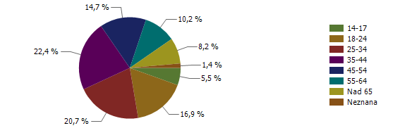
* Prikazana je struktura za leto, za katero se poroča.

Starost | Število oseb
Starost | 2013 | 2014 | 2015 | 2016 | 2017 | 2018 | 2019 | 2020 | 2021 | 2022
14-17 | 178 | 150 | 151 | 139 | 188 | 201 | 213 | 297 | 143 | 165
18-24 | 812 | 785 | 732 | 594 | 815 | 741 | 721 | 1.120 | 617 | 505
25-34 | 926 | 948 | 873 | 790 | 972 | 881 | 843 | 1.245 | 844 | 621
35-44 | 763 | 776 | 643 | 640 | 810 | 799 | 763 | 1.227 | 860 | 670
45-54 | 594 | 613 | 550 | 489 | 565 | 614 | 550 | 819 | 602 | 441
55-64 | 364 | 375 | 345 | 300 | 389 | 357 | 345 | 524 | 378 | 306
Nad 65 | 176 | 197 | 179 | 197 | 254 | 253 | 251 | 386 | 277 | 247
Neznana | 89 | 99 | 46 | 44 | 66 | 93 | 87 | 66 | 36 | 42
Skupaj | 3.902 | 3.943 | 3.519 | 3.193 | 4.059 | 3.939 | 3.773 | 5.684 | 3.757 | 2.997

Državljanstvo kršiteljev predpisov o javnem redu

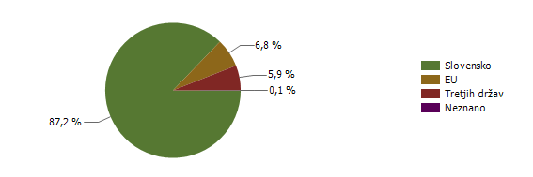
* Prikazana je struktura za leto, za katero se poroča.

Državljanstvo | Število oseb
Državljanstvo | 2013 | 2014 | 2015 | 2016 | 2017 | 2018 | 2019 | 2020 | 2021 | 2022
Slovensko | 3.413 | 3.410 | 3.003 | 2.855 | 3.284 | 3.274 | 3.196 | 4.777 | 3.151 | 2.613
EU | 290 | 316 | 310 | 208 | 524 | 427 | 326 | 320 | 310 | 205
Tretjih držav | 187 | 199 | 199 | 121 | 228 | 212 | 225 | 573 | 291 | 177
Neznano | 12 | 18 | 7 | 9 | 23 | 26 | 26 | 14 | 5 | 2
Skupaj | 3.902 | 3.943 | 3.519 | 3.193 | 4.059 | 3.939 | 3.773 | 5.684 | 3.757 | 2.997

Število kršitev Zakona o varstvu javnega reda in miru
 | Število kršitev
 | 2013 | 2014 | 2015 | 2016 | 2017 | 2018 | 2019 | 2020 | 2021 | 2022
Izzivanje ali spodbujanje k pretepu [6/1 ZJRM-1] | 1.006 | 946 | 931 | 1.009 | 1.048 | 1.074 | 1.062 | 1.076 | 1.050 | 1.043
Nasilje v družini [6/4 ZJRM-1 v povezavi s 6/1, 6/2 in 6/3 ZJRM-1] | 604 | 578 | 544 | 487 | 519 | 525 | 515 | 519 | 473 | 465
Povzročanje hrupa z akustičnimi aparati [8/2 ZJRM-1] | 239 | 191 | 208 | 201 | 205 | 233 | 189 | 290 | 339 | 311
Neupoštevanje odredbe uradne osebe [22/1 ZJRM-1] | 365 | 318 | 306 | 258 | 247 | 246 | 239 | 271 | 292 | 285
Udarjanje [6/2 ZJRM-1] | 521 | 491 | 459 | 400 | 375 | 375 | 284 | 277 | 272 | 256
Nedostojno vedenje do uradne osebe [7/2 ZJRM-1] | 310 | 303 | 286 | 235 | 240 | 255 | 236 | 263 | 292 | 241
Motenje nočnega miru s hrupom [8/1 ZJRM-1] | 149 | 117 | 98 | 109 | 113 | 89 | 144 | 189 | 168 | 154
Prepiranje, vpitje ali nedostojno vedenje [7/1 ZJRM-1] | 281 | 195 | 158 | 150 | 151 | 172 | 153 | 120 | 121 | 145
Vsiljivo ali žaljivo nadlegovanje z beračenjem na javnem kraju [9 ZJRM-1] | 32 | 57 | 51 | 79 | 34 | 38 | 41 | 62 | 20 | 42
Prenočevanje na javnem kraju [10 ZJRM-1] | 7 | 12 | 10 | 2 | 23 | 29 | 23 | 30 | 30 | 16
Pretepanje [6/3 ZJRM-1] | 89 | 48 | 44 | 44 | 32 | 54 | 20 | 20 | 35 | 15
Vandalizem [16 ZJRM-1] | 16 | 11 | 16 | 14 | 13 | 6 | 6 | 11 | 7 | 14
Vzbujanje nestrpnosti [20 ZJRM-1] | 12 | 6 | 10 | 6 | 7 | 13 | 12 | 17 | 10 | 12
Prepoved zadrževanja mlajšim od 16 let v gost. obr. na prir. | 1 |  | 1 |  |  | 2 |  | 1 |  | 1
Druge kršitve | 371 | 239 | 174 | 171 | 151 | 193 | 156 | 154 | 177 | 150
Skupaj | 4.003 | 3.512 | 3.296 | 3.165 | 3.158 | 3.304 | 3.080 | 3.300 | 3.286 | 3.150

Število kršitev Zakona o varstvu javnega reda in miru [najpogostejših 5]

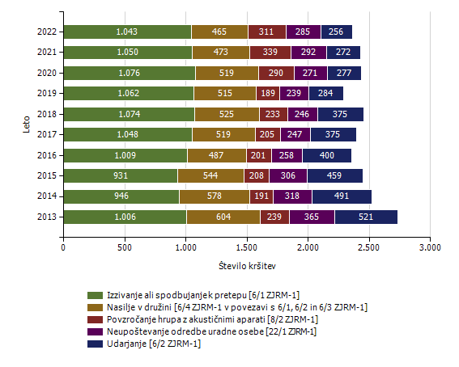

Kraj in število kršitev Zakona o varstvu javnega reda in miru

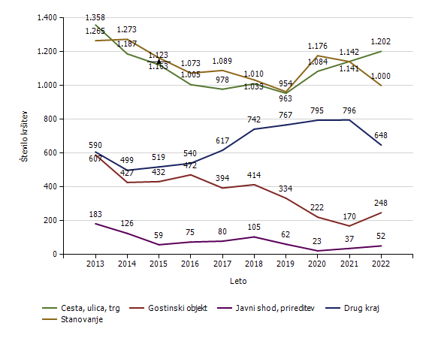
Kraj kršitve | Število kršitev
Kraj kršitve | 2013 | 2014 | 2015 | 2016 | 2017 | 2018 | 2019 | 2020 | 2021 | 2022
Cesta, ulica, trg | 1.358 | 1.187 | 1.123 | 1.005 | 978 | 1.010 | 954 | 1.084 | 1.142 | 1.202
Stanovanje | 1.265 | 1.273 | 1.163 | 1.073 | 1.089 | 1.033 | 963 | 1.176 | 1.141 | 1.000
Gostinski objekt | 590 | 427 | 432 | 472 | 394 | 414 | 334 | 222 | 170 | 248
Javni shod, prireditev | 183 | 126 | 59 | 75 | 80 | 105 | 62 | 23 | 37 | 52
Drug kraj | 607 | 499 | 519 | 540 | 617 | 742 | 767 | 795 | 796 | 648
Skupaj | 4.003 | 3.512 | 3.296 | 3.165 | 3.158 | 3.304 | 3.080 | 3.300 | 3.286 | 3.150

Zaseženo orožje

Vrsta orožja | Merska enota | 2013 | 2014 | 2015 | 2016 | 2017 | 2018 | 2019 | 2020 | 2021 | 2022
Bomba | Kosi |  | 2 |  | 1 | 36 | 2 | 2 | 1
Deli orožja | Kosi | 26 | 23 | 10 | 31 | 31 | 9 | 2 | 2 | 7 | 2
Drugo orožje | Kosi | 2 | 4 | 2 | 2 | 2 | 7 | 1 | 3 | 3 | 2
Eksploziv | Grami | 1 | 507 |  | 213 | 184 | 2.083 | 500 |  | 1
Hladno orožje | Kosi | 187 | 191 | 167 | 101 | 331 | 242 | 159 | 179 | 88 | 28
Lovsko orožje | Kosi | 15 | 8 | 8 | 6 | 42 | 18 | 13 | 11 | 1 | 2
Lovsko strelivo | Kosi | 848 | 362 | 378 | 220 | 5.006 | 201 | 383 | 308 | 314 | 1
Manevrski naboji | Kosi | 113 | 113 | 70 | 46 |  | 76 | 1 |  | 21
Minsko eksplozivno sredstvo | Kosi |  |  | 4 |  | 2
Ostro strelivo | Kosi | 5.818 | 3.133 | 3.211 | 6.153 | 2.650 | 1.892 | 1.567 | 1.719 | 3.435 | 874
Pištola | Kosi | 29 | 23 | 20 | 19 | 34 | 27 | 14 | 13 | 8 | 8
Plinsko orožje | Kosi | 11 | 10 | 14 | 12 | 19 | 13 | 7 | 10 | 5 | 6
Plinsko strelivo | Kosi | 326 | 135 | 303 | 101 | 209 | 93 | 33 | 67 | 124 | 15
Puška | Kosi | 13 | 17 | 14 | 17 | 7 | 17 | 7 | 4 | 2 | 1
Vžigalna vrvica | Metri |  |  |  |  |  | 10 |  | 53
Vžigalnik | Kosi |  | 312 | 1 | 1 |  | 22 |  | 1
Zračno orožje | Kosi | 6 | 8 | 3 | 10 | 8 | 9 | 11 | 6 | 6 | 2

Najdeno orožje

Vrsta orožja | Merska enota | 2014 | 2017 | 2018 | 2019 | 2020 | 2021 | 2022
Bomba | Kosi |  |  |  | 3 | 1 | 1 | 28
Deli orožja | Kosi |  |  | 1 | 4 | 1
Eksploziv | Kosi |  |  |  | 1.250
Hladno orožje | Kosi |  |  |  | 2 | 1 |  | 5
Lovsko orožje | Kosi |  | 2 |  | 3 | 2 | 1 | 2
Lovsko strelivo | Kosi |  |  |  | 203 | 12
Ostro strelivo | Kosi | 1 | 21 | 253 | 2.695 | 484 | 500 | 129
Pištola | Kosi |  | 1 | 2 | 28 | 4 | 10 | 6
Plinsko orožje | Kosi |  |  |  | 1 | 1 |  | 4
Plinsko strelivo | Kosi |  |  |  | 27 | 2 | 18
Puška | Kosi |  |  | 4 | 3 |  | 3 | 2
Zračno orožje | Kosi |  | 1 |  | 3 |  | 3 | 1

Dogodki, povezani z orožjem

Vrsta dogodkaŠtevilo dogodkov2013201420152016201720182019202020212022Najdena neeksplodirana ubojna sredstva (NUS)*8106139Opravljeni nadzori pri lovcih na skupnem lovu*844436044Opravljeni nadzori v strelskih društvih*441210Opravljeni nadzori, kjer se hrani orožje*1582110Pobude za uvedbo upravnega postopka za odvzem orožja10222014212216201623Poškodbe z orožjem31262
* Podatki se vnašajo in prikazujejo od leta 2018.

Ukrepi policistov zaradi prekrškov

Vrsta ukrepa | Število ukrepov
Vrsta ukrepa | 2013 | 2014 | 2015 | 2016 | 2017 | 2018 | 2019 | 2020 | 2021 | 2022 | Sparkline
Pridržane osebe
do 12 ur zaradi motenja ali ogrožanja javnega reda [prva alineja 64/1 ZNPPol] | 35 | 28 | 14 | 18 | 39 | 14 | 11 | 9 | 12 | 6
do 12 ur zaradi kršitve prepovedi približevanja [druga alineja 64/1 ZNPPol] | 4 | 5 | 6 | 4 | 7 | 2 | 7 | 2 | 2
do 12 ur zaradi kršitve prepovedi udeležbe na športnih prireditvah [tretja alineja 64/1 ZNPPol] |  |  |  |  |  |  |  |  |  | 1
pridržane s privedbo [110/2 čl. ZP-1] | 12 | 12 | 7 | 14 | 18 | 14 | 30 | 13 | 26 | 23
pridržane do streznitve [109/2 čl. ZP-1] | 220 | 210 | 199 | 174 | 164 | 143 | 149 | 153 | 175 | 182
Opravljene preiskave
Hišne | 16 | 31 | 30 | 27 | 31 | 23 | 25 | 30 | 23 | 17
Osebne |  | 1 | 3 | 1 |  | 1 |  |  | 1 | 2
Privedbe z odredbo
Število priveb na zahtevo inšpekcijskih služb | 5 | 7 | 10 | 4 | 3 | 1 | 3 | 3 | 1 | 0
Število privedb na zahtevo ostalih pooblaščenih služb | 34 | 18 | 12 | 7 | 1 | 0 | 0 | 0 | 2 | 2
Število privedb na zahtevo sodišča | 1.122 | 994 | 798 | 700 | 647 | 573 | 536 | 366 | 534 | 486
Število privedb na zahtevo upravnih organov | 20 | 17 | 3 | 8 | 1 | 0 | 0 | 1 | 1 | 0
Drugi ukrepi
Neuspešne hišne preiskave | 17 | 11 | 13 | 22 | 36 | 17 | 7 | 14 | 6 | 7
Intervencije | 6.020 | 5.632 | 5.626 | 5.962 | 5.896 | 5.725 | 5.621 | 6.381 | 5.807 | 5.491
Prepovedi približevanja | 241 | 231 | 196 | 228 | 233 | 270 | 294 | 233 | 202 | 193
Prepoved udeležbe na športnih prireditvah | 5 | 3 | 5 | 7 | 9 | 7 | 9 | 5 | 3 | 7

Nesreče in drugi dogodki

Vrsta dogodkaŠtevilo dogodkov2013201420152016201720182019202020212022Požar218205185203214137196179205238Delovna nezgoda ali nesreča pri delu677112689112147145108159178Poskus samomora7852637471946210310294Samomor84738558815864646953Iskalna akcija28162421101212244031Nesreča pri športu ali rekreaciji*128134421Nesreča na smučišču7410787101911Gorska nesreča710156Onesnaženje ali ogrožanje okolja3721647564Utopitev4112Nesreča v zračnem prostoru112211232Nesreča ali izredni dogodek v železniškem prometu321131131Nesreča na žičnici*1Najden sumljiv predmet ali snov*144261Eksplozija*111Nesreča na vodi11
* Podatki se vnašajo in prikazujejo od leta 2017.

Pomoč policije upravičencem [policijska asistenca]

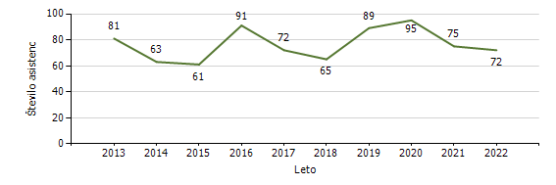
Pomoč policije po vrsti upravičenca

 | Število asistenc
 | 2013 | 2014 | 2015 | 2016 | 2017 | 2018 | 2019 | 2020 | 2021 | 2022
Zdravstvene ustanove | 52 | 50 | 47 | 76 | 65 | 56 | 80 | 83 | 65 | 62
Sodišča | 3 | 4 | 5 | 8 | 1 | 1 | 3 |  | 1 | 2
Inšpekcijske službe | 1 |  |  | 2 | 1 | 1 | 2 | 3 |  | 2
Centri za socialno delo | 3 |  | 1 | 1 |  | 1 | 2 | 5 | 1
Drugi upravičenci | 22 | 9 | 8 | 4 | 5 | 6 | 2 | 4 | 8 | 6
Skupaj | 81 | 63 | 61 | 91 | 72 | 65 | 89 | 95 | 75 | 72

Število množičnih kršitev javnega reda
 | Število množičnih kršitev
 | 2013 | 2014 | 2015 | 2016 | 2021
Množične kršitve javnega reda | 1 | 1 | 1 | 1 | 1

Število sodelovanj policije pri varovanju javnih zbiranj

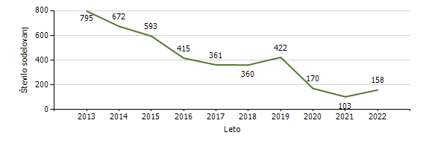
Vrsta dogodka | Število sodelovanj
Vrsta dogodka | 2013 | 2014 | 2015 | 2016 | 2017 | 2018 | 2019 | 2020 | 2021 | 2022
Javne prireditve | 744 | 651 | 549 | 400 | 336 | 336 | 372 | 97 | 63 | 154
Javni shodi | 51 | 21 | 44 | 15 | 25 | 24 | 50 | 73 | 40 | 4
Skupaj | 795 | 672 | 593 | 415 | 361 | 360 | 422 | 170 | 103 | 158

ZAGOTAVLJANJE VARNOSTI CESTNEGA PROMETA

Število kršitev, ugotovljenih pri nadzoru cestnega prometa

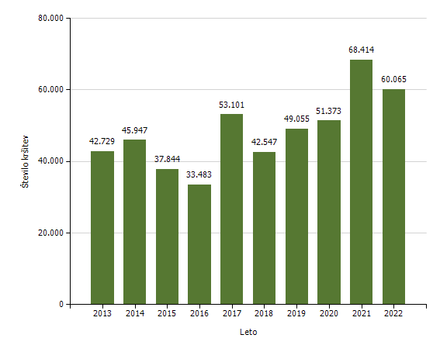

Število kršitev, ugotovljenih pri nadzoru cestnega prometa, po enotah

Enota, ki je kršitev obravnavala | Število kršitev
Enota, ki je kršitev obravnavala | 2013 | 2014 | 2015 | 2016 | 2017 | 2018 | 2019 | 2020 | 2021 | 2022
PMP Gruškovje | 131 | 107 | 169 | 207 | 314 | 174 | 615 | 670 | 1.062 | 435
PMP Središče ob Dravi | 78 | 97 | 83 | 54 | 104 | 64 | 62 | 48 | 46 | 129
PMP Zavrč | 99 | 124 | 98 | 87 | 181 | 92 | 99 | 61 | 55 | 60
PP Gorišnica | 1.825 | 2.516 | 2.575 | 2.105 | 2.959 | 2.356 | 3.146 | 2.835 | 4.963 | 5.202
PP Lenart | 1.584 | 1.545 | 1.680 | 1.598 | 2.200 | 1.826 | 1.699 | 2.053 | 2.790 | 2.492
PP Maribor I | 3.467 | 3.817 | 2.500 | 2.244 | 4.020 | 3.464 | 3.459 | 3.019 | 4.093 | 4.067
PP Maribor II | 4.349 | 4.798 | 4.165 | 3.549 | 5.761 | 4.934 | 4.736 | 5.454 | 6.518 | 5.795
PP Ormož | 1.986 | 2.512 | 2.153 | 1.901 | 2.787 | 2.141 | 2.509 | 2.590 | 4.391 | 4.069
PP Podlehnik | 1.961 | 1.860 | 1.511 | 1.314 | 1.964 | 1.655 | 1.803 | 1.961 | 2.732 | 2.421
PP Ptuj | 4.418 | 4.915 | 3.818 | 2.804 | 4.093 | 3.476 | 4.924 | 5.290 | 8.094 | 6.985
PP Rače | 1.498 | 1.510 | 1.577 | 1.598 | 2.477 | 1.956 | 2.570 | 2.653 | 2.960 | 2.468
PP Ruše | 2.527 | 2.636 | 2.219 | 1.786 | 2.628 | 2.394 | 2.684 | 2.828 | 3.875 | 3.193
PP Slovenska Bistrica | 2.141 | 2.251 | 1.737 | 1.704 | 3.034 | 2.574 | 2.744 | 2.834 | 3.544 | 3.102
PP Šentilj | 1.587 | 1.691 | 1.283 | 1.188 | 2.082 | 1.442 | 2.050 | 2.357 | 2.687 | 2.030
PP VSPK MB | 176 | 242 | 242 | 179 | 304 | 236 | 185 | 228 | 242 | 242
PPIU PU Maribor | 199 | 347 | 284 | 159 | 169 | 198 | 145 | 209 | 302 | 346
PPP Maribor | 14.702 | 14.979 | 11.749 | 11.006 | 18.024 | 13.565 | 15.625 | 16.283 | 20.057 | 17.027
Sektor unif.poli.Maribor | 1 |  | 1
SKP MB |  |  |  |  |  |  |  |  | 3 | 2
Skupaj | 42.729 | 45.947 | 37.844 | 33.483 | 53.101 | 42.547 | 49.055 | 51.373 | 68.414 | 60.065

Število kršitev, ugotovljenih pri nadzoru cestnega prometa [po zakonih; najpogostejših 5]

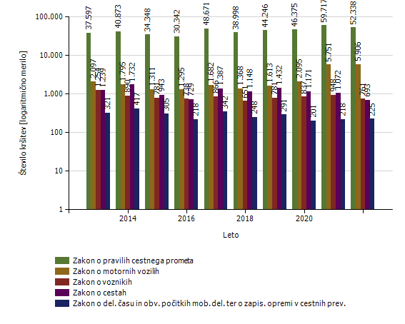
Število kršitev, ugotovljenih pri nadzoru cestnega prometa [po zakonih]

Zakon | Število kršitev
Zakon | 2013 | 2014 | 2015 | 2016 | 2017 | 2018 | 2019 | 2020 | 2021 | 2022
Zakon o pravilih cestnega prometa | 37.597 | 40.873 | 34.348 | 30.342 | 48.671 | 38.998 | 44.246 | 46.375 | 59.717 | 52.338
Zakon o motornih vozilih | 2.097 | 1.795 | 1.311 | 1.295 | 1.682 | 1.368 | 1.613 | 2.095 | 5.751 | 5.906
Zakon o voznikih | 1.254 | 890 | 781 | 738 | 866 | 651 | 781 | 837 | 948 | 761
Zakon o cestah | 1.239 | 1.732 | 943 | 729 | 1.387 | 1.148 | 1.432 | 1.171 | 1.072 | 693
Zakon o del. času in obv. počitkih mob. del. ter o zapis. opremi v cestnih prev. | 321 | 417 | 305 | 218 | 342 | 248 | 291 | 201 | 218 | 225
Zakon o obveznih zavarovanjih v prometu | 148 | 126 | 90 | 103 | 94 | 77 | 97 | 137 | 114 | 81
Zakon o cestninjenju |  |  | 36 | 49 | 52 | 45 | 591 | 548 | 588 | 54
Zakon o prevozu nevarnega blaga | 2 | 6 | 1 | 2 | 4 | 3 | 4 | 6 | 6 | 4
Zakon o prevozih v cestnem prometu | 8 | 6 | 5 | 5 | 3 | 9 |  | 3 |  | 3
Drugi zakoni | 63 | 102 | 24 | 2
Skupaj | 42.729 | 45.947 | 37.844 | 33.483 | 53.101 | 42.547 | 49.055 | 51.373 | 68.414 | 60.065

Najpogostejši ukrepi pri nadzoru cestnega prometa

Vrsta ukrepa | Število ukrepov
Vrsta ukrepa | 2013 | 2014 | 2015 | 2016 | 2017 | 2018 | 2019 | 2020 | 2021 | 2022 | Sparkline
Število odrejenih alkotestov
- skupaj | 76.758 | 73.910 | 65.431 | 57.996 | 84.583 | 73.654 | 84.052 | 82.743 | 86.966 | 83.139
- pozitiven | 2.408 | 2.294 | 1.828 | 1.692 | 2.083 | 1.789 | 1.932 | 1.807 | 1.981 | 2.070
- negativen | 74.047 | 71.546 | 63.516 | 56.236 | 82.408 | 71.707 | 82.058 | 80.883 | 84.918 | 81.005
- odklonjen | 73 | 60 | 63 | 54 | 61 | 48 | 50 | 42 | 61 | 50
Število odrejenih strokovnih pregledov zaradi alkohola
- skupaj | 258 | 198 | 216 | 212 | 242 | 160 | 160 | 160 | 155 | 163
- pozitiven | 80 | 65 | 78 | 77 | 91 | 77 | 67 | 77 | 74 | 79
- negativen | 145 | 107 | 105 | 103 | 123 | 47 | 59 | 49 | 48 | 45
- odklonjen | 30 | 18 | 29 | 25 | 18 | 23 | 15 | 21 | 23 | 26
Število odrejenih etilometrov
- skupaj | 9 | 8 | 6 | 2 | 10 | 11 | 12 | 3 | 1 | 16
- pozitiven | 3 | 4 | 3 |  | 1 | 5 | 2 | 1
- negativen | 1 |  | 1 | 1 | 2 | 3 | 9 |  | 1 | 15
- odklonjen | 3 | 4 | 1 | 1 | 4 | 1 | 1 | 2 |  | 1
Število odrejenih strokovnih pregledov zaradi prepovedanih drog
- skupaj | 150 | 155 | 117 | 139 | 160 | 125 | 161 | 201 | 162 | 132
- pozitiven (kri/slina) | 49 | 55 | 23 | 42 | 38 | 24 | 35 | 34 | 26 | 23
- negativen (kri/slina) | 60 | 63 | 66 | 46 | 64 | 45 | 60 | 64 | 49 | 43
- odklonjen (kri/slina) | 36 | 30 | 23 | 43 | 49 | 46 | 53 | 95 | 76 | 58
- pozitiven (urin) | 35 | 30 | 13 | 20 | 19 | 12 | 25 | 23 | 14 | 15
- negativen (urin) | 34 | 36 | 41 | 17 | 22 | 21 | 30 | 29 | 14 | 12
- odklonjen (urin) | 13 | 13 | 3 | 13 | 11 | 9 | 21 | 34 | 19 | 23
Število pridržanih do iztreznitve
- skupaj | 84 | 64 | 43 | 42 | 39 | 50 | 72 | 83 | 103 | 126
- po ZPrCP | 72 | 50 | 35 | 30 | 22 | 37 | 41 | 69 | 78 | 105
- po ZP1 | 12 | 14 | 8 | 12 | 17 | 13 | 31 | 14 | 25 | 21
Število privedb na oddelke za prekrške na okrajnih sodiščih
 | 2 | 13 | 11 | 14 | 19 | 13 | 16 | 9 | 7 | 12
Začasni odvzem vozniškega dovoljenja (22. člen ZPrCP)
 | 1.258 | 1.232 | 1.084 | 653 | 849 | 756 | 890 | 754 | 724 | 770
Število zasegov motornih vozil
- skupaj | 445 | 791 | 715 | 410 | 539 | 446 | 544 | 577 | 538 | 420
- po ZPrCP - koles z motorjem, motornih koles | 34 | 74 | 73 | 25 | 38 | 29 | 25 | 38 | 44 | 36
- po ZPrCP - ostalih motornih vozil | 325 | 534 | 480 | 377 | 482 | 402 | 473 | 507 | 483 | 346
- po ZP1 - koles z motorjem, motornih koles | 41 | 122 | 66 | 6 | 11 | 10 | 32 | 21 | 10 | 19
- po ZP1 - ostalih motornih vozil | 45 | 61 | 96 | 2 | 8 | 5 | 14 | 11 | 1 | 19

Prometne nesreče [enota storitve]

Vrsta prometne nesreče | Število prometnih nesreč
Vrsta prometne nesreče | 2013 | 2014 | 2015 | 2016 | 2017 | 2018 | 2019 | 2020 | 2021 | 2022
S smrtnim izidom | 16 | 17 | 19 | 22 | 18 | 17 | 12 | 14 | 23 | 13
S telesnimi poškodbami | 1.377 | 1.324 | 1.306 | 1.238 | 1.164 | 1.099 | 1.082 | 774 | 903 | 1.019
Z materialno škodo | 2.328 | 2.375 | 2.206 | 2.285 | 2.331 | 2.599 | 2.529 | 2.113 | 2.486 | 2.520
Vse nesreče | 3.721 | 3.716 | 3.531 | 3.545 | 3.513 | 3.715 | 3.623 | 2.901 | 3.412 | 3.552

Prometne nesreče [enota obravnave]

Vrsta prometne nesreče | Število prometnih nesreč
Vrsta prometne nesreče | 2013 | 2014 | 2015 | 2016 | 2017 | 2018 | 2019 | 2020 | 2021 | 2022
S smrtnim izidom | 16 | 17 | 19 | 22 | 18 | 17 | 12 | 14 | 23 | 9
S telesnimi poškodbami | 1.381 | 1.325 | 1.305 | 1.239 | 1.167 | 1.100 | 1.084 | 776 | 909 | 1.006
Z materialno škodo | 2.335 | 2.381 | 2.211 | 2.289 | 2.333 | 2.596 | 2.528 | 2.112 | 2.490 | 2.443
Vse nesreče | 3.732 | 3.723 | 3.535 | 3.550 | 3.518 | 3.713 | 3.624 | 2.902 | 3.422 | 3.458

Mrtvi in poškodovani v prometnih nesrečah [enota storitve]

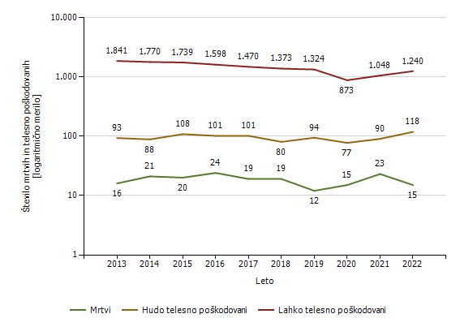
Mrtvi in poškodovani v prometnih nesrečah [enota obravnave]

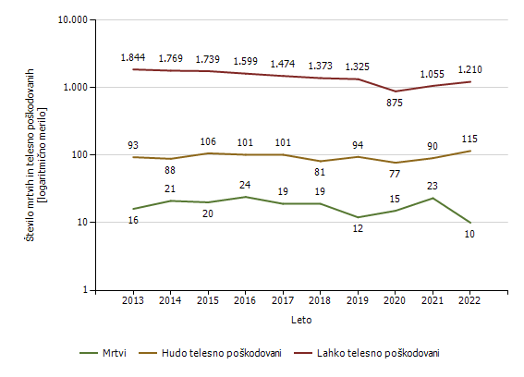

Prometne nesreče [enota storitve]

Območje, na katerem se je zgodila prometna nesreča | Število prometnih nesreč
Območje, na katerem se je zgodila prometna nesreča | 2013 | 2014 | 2015 | 2016 | 2017 | 2018 | 2019 | 2020 | 2021 | 2022
PP Gorišnica | 55 | 43 | 54 | 45 | 48 | 54 | 61 | 44 | 56 | 50
PP Lenart | 162 | 184 | 169 | 203 | 168 | 203 | 179 | 135 | 167 | 172
PP Maribor I | 460 | 452 | 414 | 431 | 359 | 386 | 390 | 320 | 426 | 429
PP Maribor II | 1.304 | 1.218 | 1.165 | 1.072 | 1.052 | 1.137 | 1.211 | 913 | 1.116 | 1.125
PP Ormož | 117 | 101 | 112 | 92 | 129 | 167 | 146 | 127 | 122 | 108
PP Podlehnik | 113 | 152 | 124 | 143 | 139 | 132 | 116 | 99 | 122 | 93
PP Ptuj | 533 | 572 | 611 | 609 | 714 | 695 | 580 | 526 | 521 | 639
PP Rače | 281 | 282 | 238 | 274 | 253 | 262 | 246 | 194 | 250 | 255
PP Ruše | 109 | 83 | 93 | 83 | 88 | 94 | 100 | 91 | 97 | 97
PP Slovenska Bistrica | 390 | 419 | 362 | 369 | 374 | 380 | 356 | 276 | 351 | 386
PP Šentilj | 197 | 210 | 189 | 224 | 189 | 205 | 238 | 176 | 184 | 198
Skupaj | 3.721 | 3.716 | 3.531 | 3.545 | 3.513 | 3.715 | 3.623 | 2.901 | 3.412 | 3.552

Prometne nesreče [enota obravnave]

Enota, ki je obravnavala prometno nesrečo | Število prometnih nesreč
Enota, ki je obravnavala prometno nesrečo | 2013 | 2014 | 2015 | 2016 | 2017 | 2018 | 2019 | 2020 | 2021 | 2022
PMP Gruškovje |  | 6 | 5 | 6 | 10 | 6 | 12 | 11 | 5 | 3
PMP Središče ob Dravi | 4 | 1 | 6 | 6 | 6 | 1 | 5 | 4 | 3 | 1
PMP Zavrč | 1 | 1 |  |  | 1 |  | 2 | 1 |  | 1
PP Gorišnica | 56 | 54 | 59 | 57 | 65 | 67 | 77 | 56 | 77 | 83
PP Lenart | 104 | 118 | 119 | 146 | 115 | 128 | 122 | 93 | 108 | 120
PP Maribor I | 196 | 228 | 145 | 174 | 125 | 139 | 135 | 120 | 169 | 182
PP Maribor II | 523 | 608 | 569 | 484 | 497 | 582 | 542 | 394 | 460 | 422
PP Ormož | 110 | 104 | 103 | 86 | 122 | 170 | 143 | 123 | 121 | 102
PP Podlehnik | 112 | 143 | 108 | 120 | 117 | 105 | 86 | 72 | 94 | 83
PP Ptuj | 518 | 547 | 587 | 595 | 675 | 675 | 527 | 499 | 472 | 576
PP Rače | 159 | 158 | 144 | 145 | 126 | 144 | 156 | 113 | 156 | 166
PP Ruše | 89 | 83 | 94 | 81 | 79 | 103 | 113 | 91 | 99 | 98
PP Slovenska Bistrica | 300 | 349 | 291 | 298 | 295 | 305 | 262 | 206 | 270 | 286
PP Šentilj | 112 | 135 | 119 | 127 | 94 | 118 | 116 | 96 | 88 | 107
PPP Maribor | 1.448 | 1.188 | 1.186 | 1.225 | 1.191 | 1.170 | 1.326 | 1.023 | 1.300 | 1.228
Skupaj | 3.732 | 3.723 | 3.535 | 3.550 | 3.518 | 3.713 | 3.624 | 2.902 | 3.422 | 3.458

Mrtvi v prometnih nesrečah [enota storitve]

Območje, na katerem se je zgodila prometna nesreča | Število mrtvih
Območje, na katerem se je zgodila prometna nesreča | 2013 | 2014 | 2015 | 2016 | 2017 | 2018 | 2019 | 2020 | 2021 | 2022
PP Gorišnica |  |  | 1 |  | 1 | 1
PP Lenart | 3 |  | 2 |  | 2 | 1 | 3 | 1 | 1 | 1
PP Maribor I | 2 | 2 |  | 1 | 2 | 1 | 1 | 3
PP Maribor II | 2 | 3 | 3 | 6 | 1 | 3 | 3 | 3 | 1 | 2
PP Ormož |  | 2 | 1 | 3 |  |  |  | 1 | 2
PP Podlehnik | 1 |  | 1 | 1 | 1 | 1 |  |  | 5 | 2
PP Ptuj | 4 | 2 | 5 | 2 | 2 | 5 | 2 | 4 | 6 | 2
PP Rače | 1 | 1 | 2 | 3 |  | 2 | 1 | 1 | 1 | 1
PP Ruše | 1 | 1 | 1 |  | 2 | 1 | 1
PP Slovenska Bistrica | 2 | 6 | 3 | 6 | 4 | 1 |  | 2 | 5 | 4
PP Šentilj |  | 4 | 1 | 2 | 4 | 3 | 1 |  | 2 | 3
Skupaj | 16 | 21 | 20 | 24 | 19 | 19 | 12 | 15 | 23 | 15

Mrtvi v prometnih nesrečah [enota obravnave]

Enota, ki je obravnavala prometno nesrečo | Število mrtvih
Enota, ki je obravnavala prometno nesrečo | 2013 | 2014 | 2015 | 2016 | 2017 | 2018 | 2019 | 2020 | 2021 | 2022
PP Podlehnik | 1 |  |  |  |  |  |  |  | 1
PP Ptuj |  |  | 1 |  |  |  |  |  | 1
PP Šentilj |  | 1
PPP Maribor | 15 | 20 | 19 | 24 | 19 | 19 | 12 | 15 | 21 | 10
Skupaj | 16 | 21 | 20 | 24 | 19 | 19 | 12 | 15 | 23 | 10

Delež alkoholiziranih povzročiteljev prometnih nesreč [enota storitve]

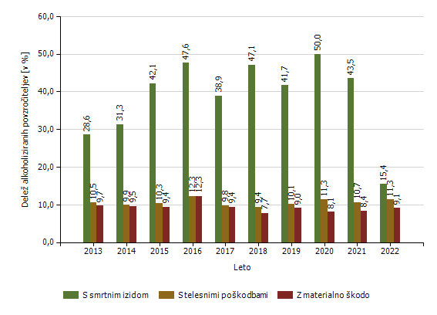
Delež alkoholiziranih povzročiteljev prometnih nesreč [enota obravnave]

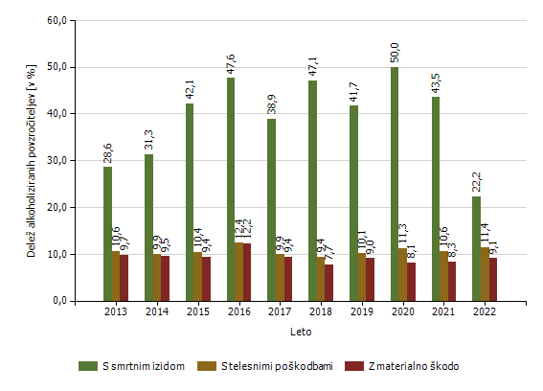

Povprečna stopnja alkoholiziranosti povzročiteljev prometnih nesreč [enota storitve]

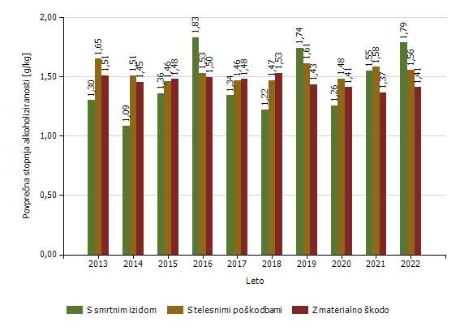
Povprečna stopnja alkoholiziranosti povzročiteljev prometnih nesreč [enota obravnave]

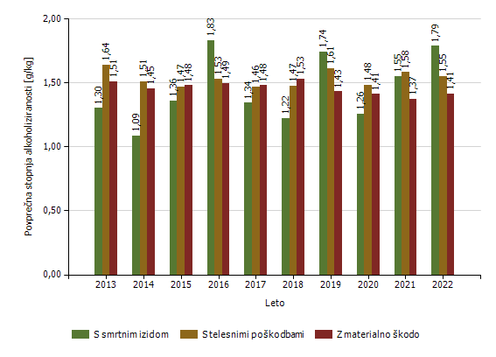

Število mrtvih v prometnih nesrečah glede na vrsto ceste [enota storitve]

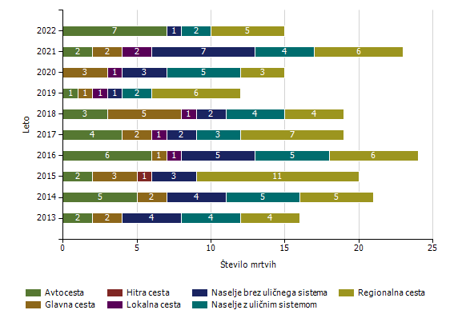
Število mrtvih v prometnih nesrečah glede na vrsto ceste [enota obravnave]

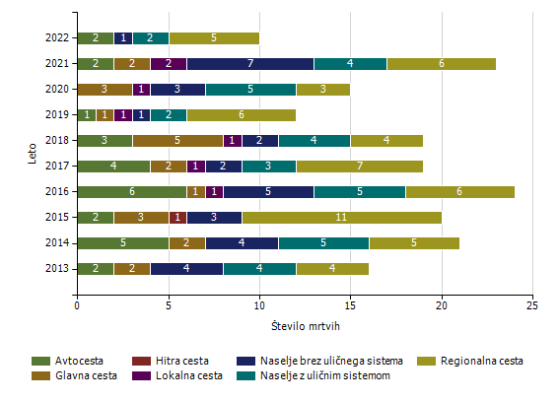

Število mrtvih v prometnih nesrečah glede na vzrok prometne nesreče [enota storitve]

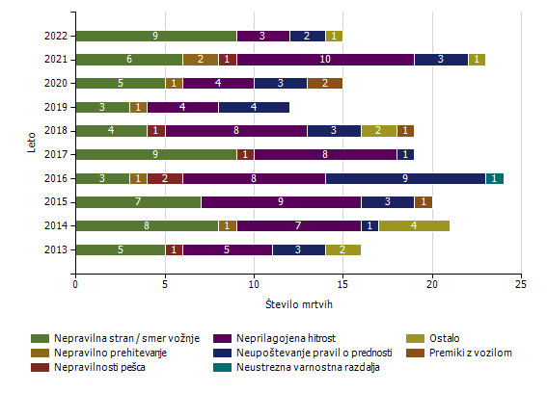
Število mrtvih v prometnih nesrečah glede na vzrok prometne nesreče [enota obravnave]

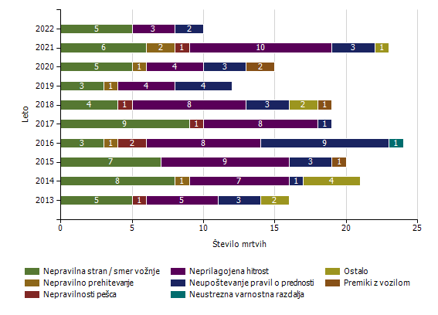

Vrsta udeležencev, umrlih v prometnih nesrečah [enota storitve]

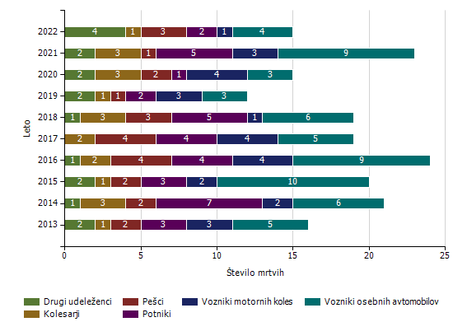
Vrsta udeležencev, umrlih v prometnih nesrečah [enota obravnave]

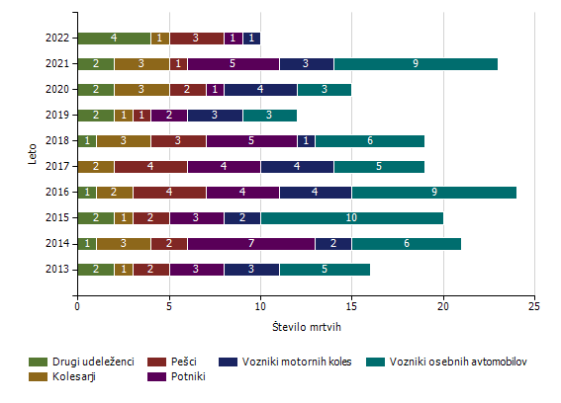

Število prometnih nesreč s pobegom [enota storitve]

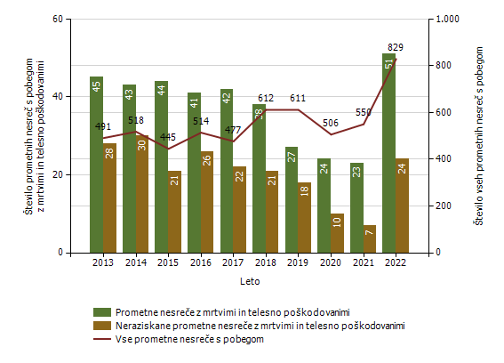
Število prometnih nesreč s pobegom [enota obravnave]

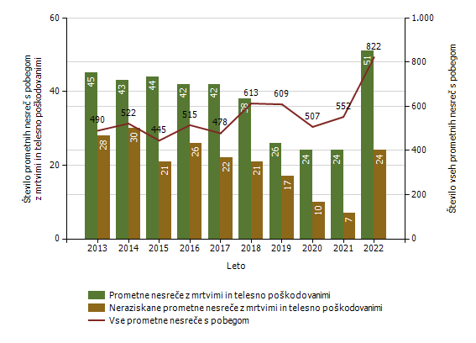

NADZOR DRŽAVNE MEJE IN IZVAJANJE PREDPISOV O TUJCIH

Promet potnikov glede na vrsto meje
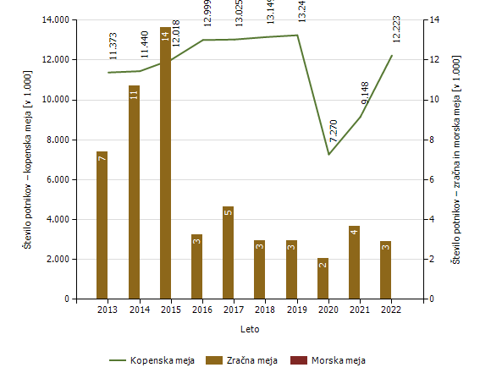
 | Kopenska meja | Zračna meja | Morska meja
2013 | 11.373.249 | 7.392 | 0
2014 | 11.439.754 | 10.702 | 0
2015 | 12.017.612 | 13.622 | 0
2016 | 12.998.557 | 3.235 | 0
2017 | 13.025.003 | 4.654 | 0
2018 | 13.148.728 | 2.951 | 0
2019 | 13.241.194 | 2.943 | 0
2020 | 7.269.637 | 2.049 | 0
2021 | 9.147.685 | 3.678 | 0
2022 | 12.222.532 | 2.909 | 0

Struktura oseb, ki potujejo čez državno mejo
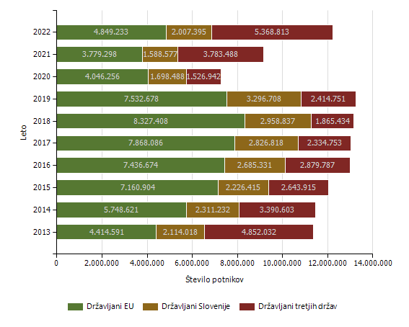

Število kršitev Zakona o tujcih in Zakona o nadzoru državne meje ter drugih predpisov tega področja

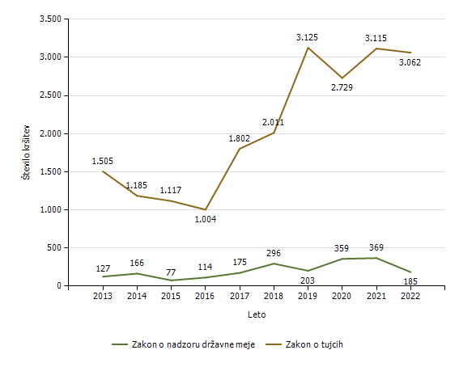
Predpis | Število kršitev
Predpis | 2013 | 2014 | 2015 | 2016 | 2017 | 2018 | 2019 | 2020 | 2021 | 2022
Zakon o tujcih | 1.505 | 1.185 | 1.117 | 1.004 | 1.802 | 2.011 | 3.125 | 2.729 | 3.115 | 3.062
Zakon o nadzoru državne meje | 127 | 166 | 77 | 114 | 175 | 296 | 203 | 359 | 369 | 185
Drugi predpisi | 11 | 15 |  | 5 |  |  |  | 1 |  | 2
Skupaj | 1.643 | 1.366 | 1.194 | 1.123 | 1.977 | 2.307 | 3.328 | 3.089 | 3.484 | 3.249

Državljanstvo in število tujcev, zavrnjenih na mejnih prehodih [najpogostejših 5]

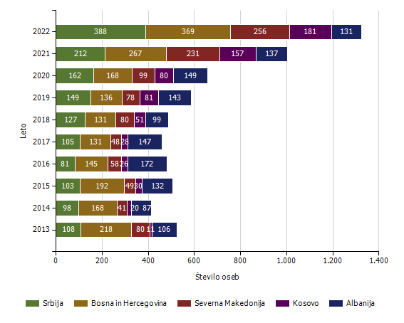
Državljanstvo | Leto
Državljanstvo | 2013 | 2014 | 2015 | 2016 | 2017 | 2018 | 2019 | 2020 | 2021 | 2022
Srbija | 108 | 98 | 103 | 81 | 105 | 127 | 149 | 162 | 212 | 388
Bosna in Hercegovina | 218 | 168 | 192 | 145 | 131 | 131 | 136 | 168 | 267 | 369
Severna Makedonija | 80 | 41 | 49 | 58 | 48 | 80 | 78 | 99 | 231 | 256
Kosovo | 11 | 20 | 30 | 26 | 28 | 51 | 81 | 80 | 157 | 181
Albanija | 106 | 87 | 132 | 172 | 147 | 99 | 143 | 149 | 137 | 131
Turčija | 29 | 22 | 23 | 29 | 30 | 26 | 17 | 23 | 48 | 113
Afganistan | 7 | 24 | 4 | 35 | 33 | 168 | 166 | 224 | 174 | 64
Sirija | 3 | 3 | 8 | 10 | 4 | 3 | 7 | 13 | 18 | 36
Črna gora | 14 | 2 | 9 | 13 | 9 | 1 | 8 | 15 | 12 | 27
Indija |  |  |  |  | 3 | 45 | 13 | 9 | 12 | 27
Druge države | 469 | 48 | 33 | 43 | 79 | 168 | 72 | 151 | 161 | 132
Skupaj | 1.045 | 513 | 583 | 612 | 617 | 899 | 870 | 1.093 | 1.429 | 1.724

Vrsta in količina orožja, zaseženega na meji

Vrsta orožja | Merska enota | 2013 | 2014 | 2015 | 2016 | 2017 | 2018 | 2019 | 2020 | 2021 | 2022
Deli orožja | Kosi | 17 |  | 2 |  |  |  | 2
Drugo orožje | Kosi | 1
Hladno orožje | Kosi | 119 | 106 | 105 | 37 | 238 | 165 | 90 | 77 | 56 | 7
Lovsko orožje | Kosi |  |  |  |  | 4
Lovsko strelivo | Kosi | 1 |  | 2 | 4 |  | 11 |  |  |  | 1
Manevrski naboji | Kosi |  |  | 3
Minsko eksplozivno sredstvo | Kosi |  |  | 3
Ostro strelivo | Kosi | 48 | 33 | 10 | 243 | 47 | 201 | 17 | 42 |  | 109
Pištola | Kosi |  |  | 2 | 1 | 2 | 1 | 1 |  |  | 1
Plinsko orožje | Kosi | 2 | 4 | 4 |  | 7 | 3 | 2 | 2 | 2
Plinsko strelivo | Kosi | 23 | 122 | 242 |  | 92 | 29 | 3 | 60 | 100
Puška | Kosi | 1 |  |  | 1
Zračno orožje | Kosi | 2

Zlorabe dokumentov na mejnih prehodih

Število zlorab po vrsti dokumenta | Število listin
Število zlorab po vrsti dokumenta | 2013 | 2014 | 2015 | 2016 | 2017 | 2018 | 2019 | 2020 | 2021 | 2022
Ponarejena in prenarejena bivalna in delovna dovoljenja | 1 | 8 | 6 | 2 | 1 | 3 | 1 | 1 | 8 | 2
Ponarejena in prenarejena prometna dovoljenja | 1 | 3 | 2 | 1 | 1 | 0 | 0 | 0 | 0 | 0
Ponarejena in prenarejena vozniška dovoljenja | 31 | 34 | 32 | 14 | 23 | 12 | 10 | 8 | 7 | 8
Ponarejene in prenarejene druge listine | 127 | 177 | 108 | 17 | 43 | 36 | 11 | 5 | 21 | 3
Ponarejene in prenarejene osebne izkaznice | 9 | 4 | 7 | 5 | 4 | 7 | 6 | 7 | 3 | 6
Ponarejeni in prenarejeni potni listi | 5 | 9 | 6 | 1 | 0 | 4 | 2 | 2 | 3 | 4
Ponarejeni in prenarejeni vizumi | 1 | 0 | 0 | 1 | 2 | 1 | 0 | 2 | 1 | 0
Ponarejeni in prenarejeni žigi mejne kontrole | 48 | 37 | 41 | 39 | 51 | 28 | 57 | 58 | 34 | 126
Primeri uporabe tujih potnih listin | 1 | 0 | 0 | 0 | 1 | 1 | 0 | 0 | 0 | 2
Skupaj | 224 | 272 | 202 | 80 | 126 | 92 | 87 | 83 | 77 | 151

Izvorna država ponarejenih in prenarejenih dokumentov ter tujih potnih listin na mejnih prehodih [najpogostejših 5]

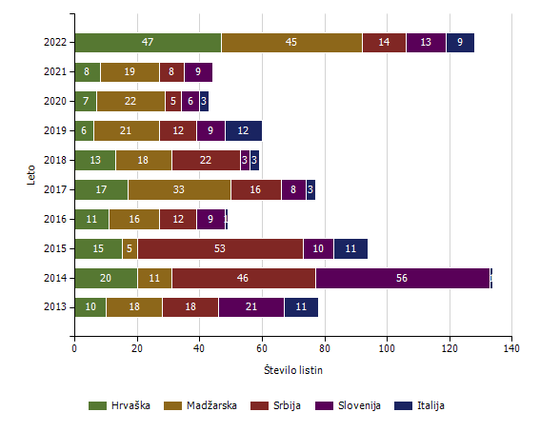
Izvorna država | Število listin
Izvorna država | 2013 | 2014 | 2015 | 2016 | 2017 | 2018 | 2019 | 2020 | 2021 | 2022
Hrvaška | 10 | 20 | 15 | 11 | 17 | 13 | 6 | 7 | 8 | 47
Madžarska | 18 | 11 | 5 | 16 | 33 | 18 | 21 | 22 | 19 | 45
Srbija | 18 | 46 | 53 | 12 | 16 | 22 | 12 | 5 | 8 | 14
Slovenija | 21 | 56 | 10 | 9 | 8 | 3 | 9 | 6 | 9 | 13
Italija | 11 | 1 | 11 | 1 | 3 | 3 | 12 | 3 |  | 9
Švedska | 2 | 1 |  |  |  |  |  |  |  | 5
Slovaška | 2 |  | 5 | 1 | 2 |  |  |  |  | 4
Bolgarija | 9 | 20 | 14 | 4 | 10 | 3 | 6 | 6 | 3 | 3
Grčija | 6 | 12 | 17 | 3 |  | 1 | 4 | 20 | 5 | 3
Belgija |  | 2 | 2 | 1 | 1 | 1 | 1 | 2 | 5 | 2
Druge države | 127 | 103 | 70 | 22 | 36 | 28 | 16 | 12 | 20 | 6
Skupaj | 224 | 272 | 202 | 80 | 126 | 92 | 87 | 83 | 77 | 151

Državljanstvo in število oseb, obravnavanih zaradi zlorabe listin na mejnih prehodih [najpogostejših 5]

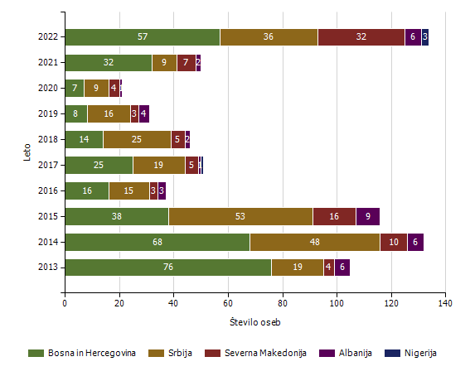
Državljanstvo | Število oseb
Državljanstvo | 2013 | 2014 | 2015 | 2016 | 2017 | 2018 | 2019 | 2020 | 2021 | 2022
Bosna in Hercegovina | 76 | 68 | 38 | 16 | 25 | 14 | 8 | 7 | 32 | 57
Srbija | 19 | 48 | 53 | 15 | 19 | 25 | 16 | 9 | 9 | 36
Severna Makedonija | 4 | 10 | 16 | 3 | 5 | 5 | 3 | 4 | 7 | 32
Albanija | 6 | 6 | 9 | 3 | 1 | 2 | 4 | 1 | 2 | 6
Nigerija |  |  |  |  | 1 |  |  |  |  | 3
Irak | 1 |  |  |  |  |  |  | 2 | 2 | 3
Kosovo | 3 | 4 | 4 | 3 | 2 | 4 | 4 | 2 | 2 | 3
Belgija |  |  |  |  |  |  |  |  |  | 2
Črna gora | 1 | 3 | 4 |  | 3 |  | 2 | 1 |  | 2
Hrvaška | 17 | 22 | 7 | 2 | 8 | 4 | 5 | 3 | 3 | 1
Druge države | 62 | 79 | 42 | 12 | 21 | 15 | 8 | 10 | 19 | 3
Skupaj | 189 | 240 | 173 | 54 | 85 | 69 | 50 | 39 | 76 | 148

Nedovoljeno prebivanje, nedovoljeni vstopi, nedovoljeni prehodi čez državno mejo in zavrnjeni na mejnih prehodih

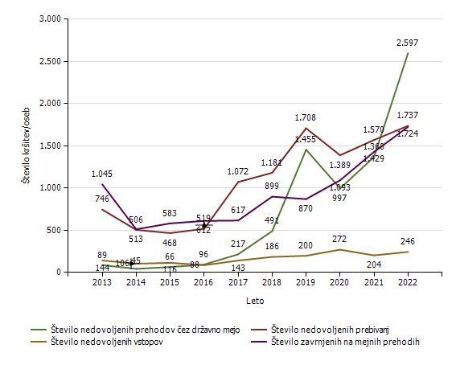

Državljanstvo in število kršitev oseb, obravnavanih zaradi nedovoljenega prehoda čez državno mejo

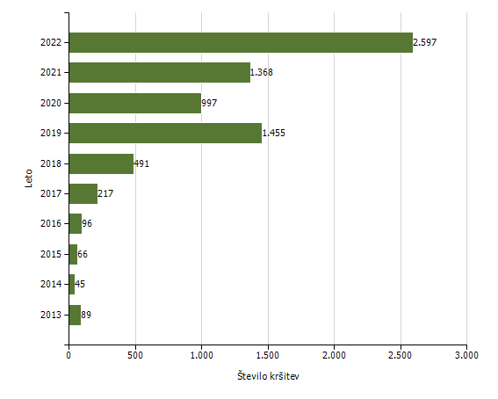
Državljanstvo | Število kršitev
Državljanstvo | 2013 | 2014 | 2015 | 2016 | 2017 | 2018 | 2019 | 2020 | 2021 | 2022
Indija |  |  |  |  | 1 | 51 | 40 | 1 | 2 | 768
Burundi |  |  |  |  |  |  |  |  | 1 | 258
Hrvaška | 5 | 10 | 7 | 2 | 10 | 19 | 16 | 58 | 199 | 163
Bangladeš |  |  |  |  |  | 2 | 66 | 160 | 101 | 152
Pakistan | 1 |  |  | 6 | 27 | 133 | 421 | 120 | 78 | 151
Irak |  |  |  | 8 | 10 | 24 | 193 | 42 | 24 | 104
Afganistan | 15 | 5 | 7 | 10 | 62 | 68 | 98 | 162 | 105 | 101
Turčija | 20 | 3 |  | 12 | 13 | 12 | 47 | 30 | 41 | 92
Sirija | 2 | 2 | 18 | 18 | 16 | 25 | 86 | 73 | 3 | 57
Tunizija |  |  |  | 2 | 2 | 2 | 38 | 2 | 1 | 48
Druge države | 46 | 25 | 34 | 38 | 76 | 155 | 450 | 349 | 813 | 703
Skupaj | 89 | 45 | 66 | 96 | 217 | 491 | 1.455 | 997 | 1.368 | 2.597

Državljanstvo in število kršitev oseb, obravnavanih zaradi nedovoljenega prebivanja [najpogostejših 5]

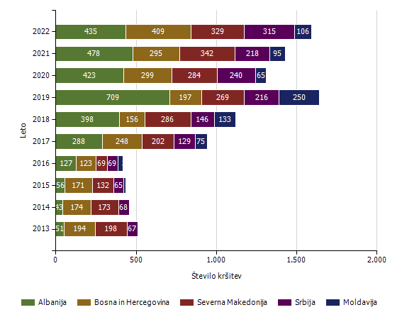
Državljanstvo | Število kršitev
Državljanstvo | 2013 | 2014 | 2015 | 2016 | 2017 | 2018 | 2019 | 2020 | 2021 | 2022
Albanija | 51 | 43 | 56 | 127 | 288 | 398 | 709 | 423 | 478 | 435
Bosna in Hercegovina | 194 | 174 | 171 | 123 | 248 | 156 | 197 | 299 | 295 | 409
Severna Makedonija | 198 | 173 | 132 | 69 | 202 | 286 | 269 | 284 | 342 | 329
Srbija | 67 | 68 | 65 | 69 | 129 | 146 | 216 | 240 | 218 | 315
Moldavija | 2 | 6 | 10 | 32 | 75 | 133 | 250 | 65 | 95 | 106
Črna gora | 5 | 12 | 4 | 11 | 20 | 15 | 21 | 32 | 33 | 31
Gruzija |  | 1 | 1 | 2 | 1 |  | 4 | 7 | 12 | 29
Kosovo | 6 | 2 | 1 | 25 | 18 | 15 | 11 | 2 | 12 | 21
Ukrajina | 25 | 13 | 5 | 8 | 10 | 9 | 16 | 11 | 51 | 13
Turčija | 1 | 2 | 5 | 13 | 21 | 5 | 2 | 8 | 13 | 12
Druge države | 197 | 12 | 18 | 40 | 60 | 18 | 13 | 18 | 21 | 37
Skupaj | 746 | 506 | 468 | 519 | 1.072 | 1.181 | 1.708 | 1.389 | 1.570 | 1.737

Državljanstvo in število kršitev oseb, obravnavanih zaradi nedovoljenega vstopa v Slovenijo na notranji meji [najpogostejših 5]

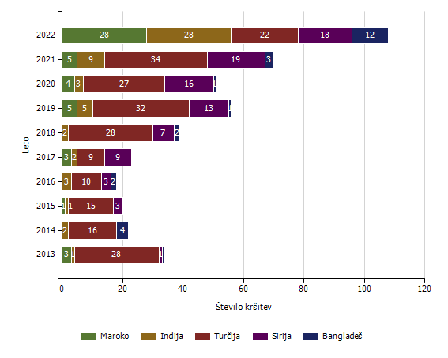
Državljanstvo | Število kršitev
Državljanstvo | 2013 | 2014 | 2015 | 2016 | 2017 | 2018 | 2019 | 2020 | 2021 | 2022
Maroko | 3 |  | 1 |  | 3 |  | 5 | 4 | 5 | 28
Indija | 1 | 2 | 1 | 3 | 2 | 2 | 5 | 3 | 9 | 28
Turčija | 28 | 16 | 15 | 10 | 9 | 28 | 32 | 27 | 34 | 22
Sirija | 1 |  | 3 | 3 | 9 | 7 | 13 | 16 | 19 | 18
Bangladeš | 1 | 4 |  | 2 |  | 2 | 1 | 1 | 3 | 12
Rusija | 3 | 1 | 4 | 3 | 8 | 8 | 9 | 19 | 3 | 12
Kosovo | 12 | 15 | 15 | 12 | 12 | 17 | 26 | 29 | 21 | 10
Srbija | 12 | 7 | 6 | 3 | 4 | 3 | 12 | 7 | 6 | 10
Ukrajina | 6 | 1 | 7 | 3 | 5 | 9 | 11 | 7 | 12 | 10
Tunizija | 1 | 1 | 1 | 1 | 1 |  | 3 |  | 2 | 7
Druge države | 76 | 59 | 63 | 48 | 90 | 110 | 83 | 159 | 90 | 89
Skupaj | 144 | 106 | 116 | 88 | 143 | 186 | 200 | 272 | 204 | 246

Državljanstvo in število kršitev oseb, obravnavanih oseb zaradi izmikanja mejni kontroli

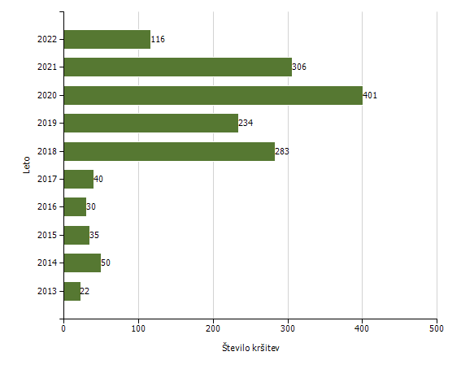
Državljanstvo | Število kršitev
Državljanstvo | 2013 | 2014 | 2015 | 2016 | 2017 | 2018 | 2019 | 2020 | 2021 | 2022
Afganistan | 8 | 19 | 15 | 18 | 13 | 163 | 203 | 264 | 194 | 75
Turčija |  |  | 2 |  |  | 1 |  | 1 | 3 | 13
Pakistan |  |  |  | 2 | 8 | 47 | 17 | 9 | 40 | 10
Indija |  |  |  |  |  |  |  | 2 | 1 | 7
Slovenija | 3 |  |  |  | 3 | 2 |  |  | 2 | 2
Togo |  |  |  |  |  |  |  |  |  | 2
Poljska | 1 |  | 1 |  |  | 1 | 2 |  | 1 | 1
Bolgarija |  |  |  |  | 1 |  |  |  |  | 1
Češka republika | 2 | 2 |  | 1 |  |  |  |  |  | 1
Maroko |  |  |  |  | 2 |  | 5 | 57 | 17 | 1
Druge države | 8 | 29 | 17 | 9 | 13 | 69 | 7 | 68 | 48 | 3
Skupaj | 22 | 50 | 35 | 30 | 40 | 283 | 234 | 401 | 306 | 116

Izravnalni ukrepi

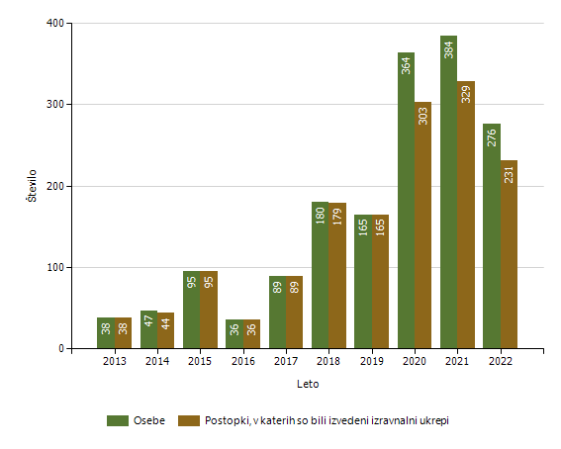

Število oseb, vrnjenih oziroma sprejetih na podlagi mednarodnih sporazumov

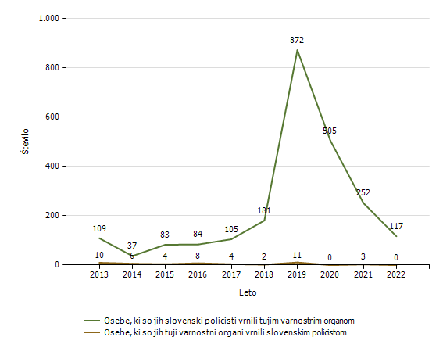

Državljanstvo in število oseb, ki so jim bile izdane odločbe o prostovoljni vrnitvi* [najpogostejših 5]

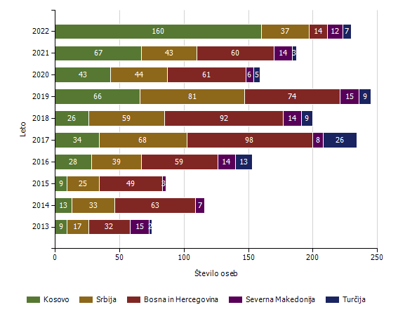
Državljanstvo | Število oseb
Državljanstvo | 2013 | 2014 | 2015 | 2016 | 2017 | 2018 | 2019 | 2020 | 2021 | 2022
Kosovo | 9 | 13 | 9 | 28 | 34 | 26 | 66 | 43 | 67 | 160
Srbija | 17 | 33 | 25 | 39 | 68 | 59 | 81 | 44 | 43 | 37
Bosna in Hercegovina | 32 | 63 | 49 | 59 | 98 | 92 | 74 | 61 | 60 | 14
Severna Makedonija | 15 | 7 | 3 | 14 | 8 | 14 | 15 | 6 | 14 | 12
Turčija | 2 |  |  | 13 | 26 | 9 | 9 | 5 | 3 | 7
Gruzija |  |  |  | 1 |  |  |  |  |  | 4
Kolumbija |  |  |  | 1 |  |  |  |  | 1 | 4
Sirija |  |  |  |  | 5 |  |  |  |  | 3
Alžirija |  |  | 1 |  |  |  |  |  |  | 3
Maroko |  |  |  | 1 |  |  |  | 1 |  | 2
Druge države | 29 | 23 | 23 | 41 | 98 | 38 | 28 | 16 | 40 | 15
Skupaj | 104 | 139 | 110 | 197 | 337 | 238 | 273 | 176 | 228 | 261

*Podatki so na voljo od leta 2012.

Državljanstvo in število oseb, ki so jim bile izdane odločbe o vrnitvi* [najpogostejših 5]

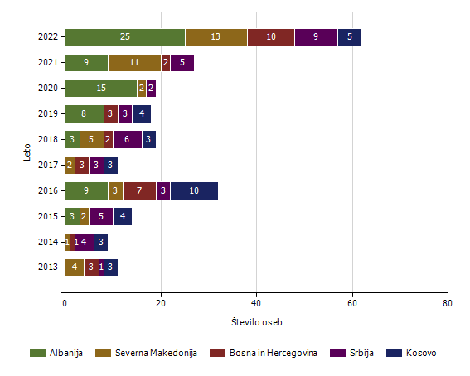
Državljanstvo | Število oseb
Državljanstvo | 2013 | 2014 | 2015 | 2016 | 2017 | 2018 | 2019 | 2020 | 2021 | 2022
Albanija |  |  | 3 | 9 |  | 3 | 8 | 15 | 9 | 25
Severna Makedonija | 4 | 1 | 2 | 3 | 2 | 5 |  | 2 | 11 | 13
Bosna in Hercegovina | 3 | 1 |  | 7 | 3 | 2 | 3 |  | 2 | 10
Srbija | 1 | 4 | 5 | 3 | 3 | 6 | 3 | 2 | 5 | 9
Kosovo | 3 | 3 | 4 | 10 | 3 | 3 | 4 |  |  | 5
Moldavija |  | 1 |  |  |  |  | 1 |  |  | 4
Afganistan | 1 |  |  | 22 | 3 | 4 | 2 | 8 | 10 | 4
Turčija |  | 1 |  | 3 |  |  |  |  |  | 2
Gruzija |  |  |  | 1 |  |  |  | 1 |  | 1
Eritreja |  |  |  |  |  |  |  |  |  | 1
Druge države | 6 | 5 | 11 | 179 | 17 | 19 | 16 | 17 | 11 | 1
Skupaj | 18 | 16 | 25 | 237 | 31 | 42 | 37 | 45 | 48 | 75

*Podatki so na voljo od leta 2012.

Kategorije tujcev, nastanjenih v Centru za tujce

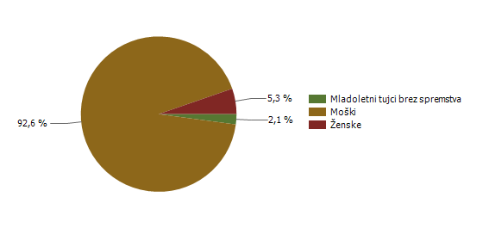

Državljanstvo in število tujcev, nastanjenih v Centru za tujce

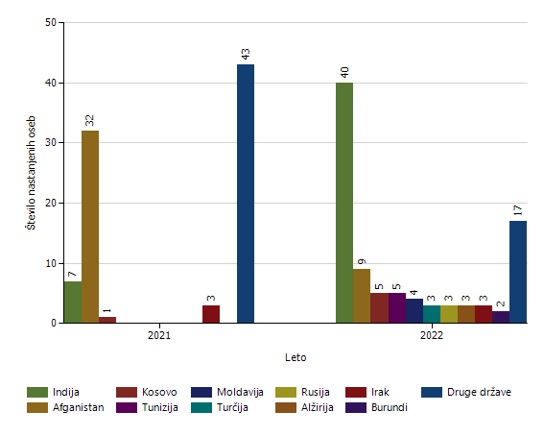

Vzroki nastanitve tujcev v Centru za tujce

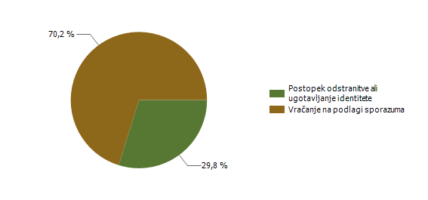

Število tujcev, nastanjenih v Centru za tujce, in odstranjenih iz njega (po načinu odstranitve) [zadnji dve leti poročanja]

2021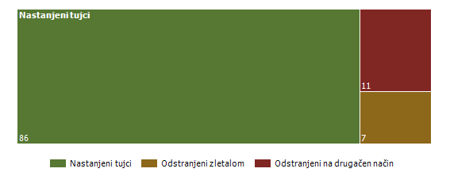2022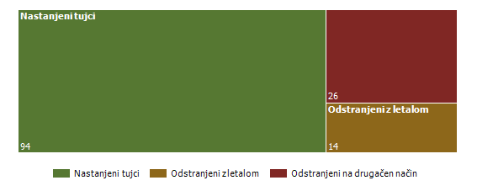
Število tujcev, nastanjenih v Centru za tujce, in odstranjenih iz njega (po načinu odstranitve)

  2013
  2014
  2015
  2016
  2017
  2018
  2019
  2020
  2021
  2022
Nastanjeni tujci |  | 39 | 16 | 49 | 610 | 28 | 43 | 88 | 150 | 86 | 94
Odstranjeni | Skupaj | 30 | 6 | 39 | 111 | 16 | 17 | 28 | 28 | 18 | 40
Odstranjeni | Avtobus | 4 |  |  | 6 |  | 1 | 1
Odstranjeni | Vlak |  |  |  | 3
Odstranjeni | Letalo | 3 | 6 | 13 | 50 | 13 | 10 | 10 | 6 | 7 | 14
Odstranjeni | Ostalo | 23 |  | 26 | 49 | 1 | 6 | 17 | 22 | 11 | 26
Odstranjeni | Službeno vozilo PP |  |  |  | 3 | 2

POSTOPKI POLICIJE PO ZAKONU O PREKRŠKIH IN VLOŽENA PRAVNA SREDSTVA

Kršitve zakonodaje in postopki policije po Zakonu o prekrških

Postopki | Število postopkov
Postopki | 2021 | 2022
Opozorilo | 28.856 | 24.252
Obvestilo o prekršku | 779 | 769
Plačilni nalog | 41.265 | 34.834
Odločba v hitrem postopku | 3.236 | 3.215
Predlog drugemu prekrškovnemu organu | 332 | 261
Obdolžilni predlog | 1.659 | 1.571

Vložena pravna sredstva v hitrem postopku po Zakonu o prekrških

Pravna sredstva | Število vloženih pravnih sredstev
Pravna sredstva | 2021 | 2022
Zahteva za sodno varstvo zaradi izdanega plačilnega naloga | 976 | 658
Ugovor zaradi izdanega plačilnega naloga | 1 | 3
Napoved zahteve za sodno varstvo zaradi odločbe v hitrem postopku | 236 | 207
Zahteva za sodno varstvo zaradi odločbe v hitrem postopku | 177 | 166

Kršitve javnega reda po postopkih policije po Zakonu o prekrških

Postopki | Število kršitev drugih predpisov |  | Število kršitev zakona o varstvu javnega reda in miru
Postopki | 2021 | 2022 | 2021 | 2022
Opozorilo | 3.808 | 841 | 421 | 434
Plačilni nalog | 1.433 | 349 | 2.195 | 2.150
Odločba v hitrem postopku | 1.059 | 994 | 563 | 447
Obdolžilni predlog | 155 | 154 | 107 | 119
Predlog drugemu prekrškovnemu organu | 337 | 268

Vložena pravna sredstva v hitrem postopku po Zakonu o prekrških

Pravna sredstva | Število kršitev drugih predpisov |  | Število kršitev zakona o varstvu javnega reda in miru
Pravna sredstva | 2021 | 2022 | 2021 | 2022
Zahteva za sodno varstvo zaradi izdanega plačilnega naloga | 143 | 23 | 221 | 165
Napoved zahteve za sodno varstvo zaradi odločbe v hitrem postopku | 57 | 48 | 101 | 79
Zahteva za sodno varstvo zaradi odločbe v hitrem postopku | 50 | 37 | 80 | 65

Kršitve prometne zakonodaje in postopki policije po Zakonu o prekrških

Postopki | Število kršitev
Postopki | 2021 | 2022
Opozorilo | 25.530 | 22.755
Obvestilo o prekršku | 792 | 794
Plačilni nalog | 37.113 | 31.646
Odločba v hitrem postopku | 2.358 | 2.456
Obdolžilni predlog | 2.460 | 2.245
Predlog drugemu prekrškovnemu organu | 12 | 12

Vložena pravna sredstva v hitrem postopku po Zakonu o prekrških

Pravna sredstva | Število vloženih pravnih sredstev
Pravna sredstva | 2021 | 2022
Zahteva za sodno varstvo zaradi izdanega plačilnega naloga | 637 | 475
Ugovor zaradi izdanega plačilnega naloga | 1 | 3
Napoved zahteve za sodno varstvo zaradi odločbe v hitrem postopku | 88 | 80
Zahteva za sodno varstvo zaradi odločbe v hitrem postopku | 57 | 65

Kršitve Zakona o tujcih, Zakona o nadzoru državne meje ter kršitve drugih predpisov s tega področja po postopkih policije po Zakonu o prekrških

Postopki | Število kršitev drugih predpisov | Število kršitev zakona o nadzoru državne meje |  | Število kršitev zakona o tujcih
Postopki | 2022 | 2021 | 2022 | 2021 | 2022
Opozorilo |  | 43 | 53 | 369 | 432
Plačilni nalog |  | 324 | 132 | 2.741 | 2.624
Odločba v hitrem postopku |  | 1 |  | 3 | 5
Obdolžilni predlog |  | 1 |  | 2 | 1
Predlog drugemu prekrškovnemu organu | 2

Vložena pravna sredstva v hitrem postopku po Zakonu o prekrških

Pravna sredstva | Število kršitev zakona o nadzoru državne meje |  | Število kršitev zakona o tujcih
Pravna sredstva | 2021 | 2022 | 2021 | 2022
Zahteva za sodno varstvo zaradi izdanega plačilnega naloga | 3 | 2 | 17 | 8
Napoved zahteve za sodno varstvo zaradi odločbe v hitrem postopku |  |  |  | 2
Zahteva za sodno varstvo zaradi odločbe v hitrem postopku |  |  |  | 2

POLICIJSKO DELO V SKUPNOSTI

Število preventivnih dejavnosti

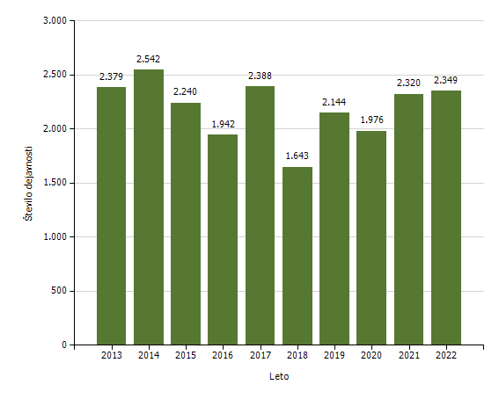

Področja in količina preventivnega in policijskega dela v skupnosti

Subjekt | Število izvedb
Subjekt | 2013 | 2014 | 2015 | 2016 | 2017 | 2018 | 2019 | 2020 | 2021 | 2022
Kriminaliteta | 418 | 497 | 530 | 329 | 447 | 250 | 287 | 439 | 550 | 409
Javni red in mir | 725 | 804 | 616 | 620 | 730 | 536 | 815 | 690 | 726 | 863
Prometna varnost | 865 | 897 | 743 | 712 | 838 | 609 | 687 | 478 | 629 | 701
Mejne zadeve | 211 | 88 | 85 | 69 | 103 | 44 | 69 | 88 | 66 | 72
Druga področja dela | 160 | 256 | 266 | 212 | 270 | 204 | 286 | 281 | 349 | 304
Skupaj | 2.379 | 2.542 | 2.240 | 1.942 | 2.388 | 1.643 | 2.144 | 1.976 | 2.320 | 2.349

Preventivno in policijsko delo v skupnosti po subjektih

Subjekt | Število izvedb
Subjekt | 2013 | 2014 | 2015 | 2016 | 2017 | 2018 | 2019 | 2020 | 2021 | 2022
Osnovna šola | 892 | 889 | 720 | 782 | 919 | 728 | 808 | 404 | 595 | 705
Fizična oseba - odrasli | 472 | 461 | 476 | 331 | 452 | 261 | 342 | 468 | 579 | 487
Druga društva | 186 | 199 | 174 | 142 | 184 | 126 | 194 | 134 | 151 | 227
Gostinski lokal | 109 | 127 | 106 | 84 | 108 | 63 | 242 | 287 | 196 | 219
Lokalna skupnost - občina | 96 | 85 | 80 | 103 | 115 | 65 | 76 | 94 | 117 | 123
Trgovina | 35 | 54 | 34 | 40 | 48 | 14 | 38 | 104 | 82 | 88
Vzgojno-varstveni zavod | 47 | 74 | 71 | 56 | 64 | 49 | 67 | 19 | 30 | 65
Svet za preventivo in vzgojo v cestnem prometu | 55 | 49 | 48 | 52 | 71 | 48 | 60 | 62 | 59 | 53
Samostojni podjetnik | 19 | 36 | 22 | 18 | 28 | 10 | 27 | 62 | 71 | 50
Zasebno podjetje | 45 | 103 | 87 | 57 | 60 | 36 | 46 | 48 | 72 | 50
Lokalna skupnost - krajevna skupnost | 10 | 12 | 29 | 11 | 18 | 6 | 10 | 13 | 23 | 27
Denarna ustanova | 38 | 39 | 48 | 22 | 57 | 15 | 27 | 44 | 31 | 27
Državno podjetje | 19 | 28 | 24 | 26 | 20 | 9 | 11 | 23 | 22 | 24
Fizična oseba - starejši občan | 55 | 32 | 27 | 19 | 18 | 12 | 15 | 18 | 19 | 24
Srednja šola | 44 | 54 | 40 | 38 | 18 | 40 | 24 | 16 | 14 | 22
Državni organ | 9 | 20 | 17 | 29 | 21 | 14 | 19 | 19 | 11 | 21
Lokalna skupnost - mestna četrt | 13 | 27 | 36 | 11 | 27 | 15 | 12 | 15 | 19 | 18
Medij [radio, televizija, časopis, revija, internet] | 65 | 73 | 45 | 29 | 37 | 34 | 20 | 21 | 20 | 18
Zdravstveni zavod | 4 | 12 | 5 | 4 | 4 | 4 | 1 | 6 | 12 | 14
Fizična oseba - otrok | 52 | 60 | 34 | 25 | 26 | 14 | 11 | 17 | 19 | 13
Turistično podjetje | 11 | 13 | 18 | 6 | 24 | 20 | 19 | 31 | 29 | 12
Fizična oseba - starši | 21 | 21 | 16 | 9 | 9 | 5 | 7 | 11 | 8 | 11
Lokalna skupnost - mestna občina | 13 | 15 | 20 | 5 | 11 | 10 | 4 | 12 | 11 | 9
Center za socialno delo | 17 | 21 | 15 | 20 | 20 | 11 | 20 | 15 | 13 | 9
Verska skupnost | 3 | 3 | 29 | 1 | 5 | 4 | 8 | 6 | 83 | 8
Društvo upokojencev | 10 | 10 | 4 | 11 | 6 | 13 | 10 | 3 | 3 | 6
Dom za starejše občane | 10 | 14 | 5 | 3 | 8 | 11 | 9 | 4 | 2 | 5
Fakulteta | 1 | 2 | 1 | 1 |  | 1 | 2 |  |  | 3
Lokalna akcijska skupina |  |  | 2 | 1 |  | 2 | 4 | 3 | 7 | 3
Romska skupnost | 2 | 2 | 2 |  |  | 1 | 1 | 2 | 3 | 2
Kulturna ustanova |  | 1 | 2 | 1 | 5 |  | 2 | 6 | 6 | 2
Zasebna varnostna agencija | 1 | 3 | 2 | 2 | 3 | 2 | 6 | 5 | 7 | 1
Visoka šola |  |  |  | 1 |  |  |  |  |  | 1
Lokalna skupnost - vaška skupnost | 3 | 1 |  | 1 | 1 |  |  |  | 1 | 1
Tuj varnostni organ | 22 | 2 |  |  |  |  |  | 1
Višja šola |  |  | 1 |  |  |  | 1 | 1 | 2
Pravosodni organ |  |  |  | 1 | 1 |  |  |  | 1
NI PODATKA |  |  |  |  |  |  | 1 | 2 | 2 | 1
Skupaj | 2.379 | 2.542 | 2.240 | 1.942 | 2.388 | 1.643 | 2.144 | 1.976 | 2.320 | 2.349

OPERATIVNO-KOMUNIKACIJSKA DEJAVNOST

Število klicev na interventno številko 113 in interventnih dogodkov

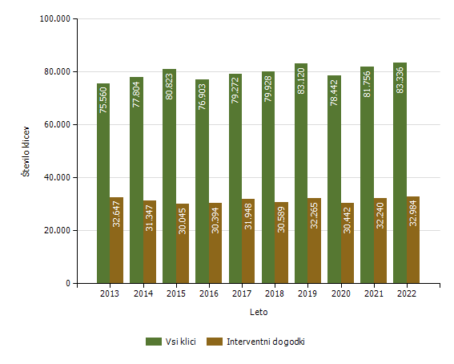

Število klicev na interventno številko 113 po enotah

Enota | Število klicev
Enota | 2013 | 2014 | 2015 | 2016 | 2017 | 2018 | 2019 | 2020 | 2021 | 2022
PU Maribor | 75.560 | 77.804 | 80.823 | 76.903 | 79.272 | 79.928 | 83.120 | 78.442 | 81.756 | 83.336
Skupaj | 75.560 | 77.804 | 80.823 | 76.903 | 79.272 | 79.928 | 83.120 | 78.442 | 81.756 | 83.336

Število interventnih dogodkov po enotah

Enota | Število dogodkov
Enota | 2013 | 2014 | 2015 | 2016 | 2017 | 2018 | 2019 | 2020 | 2021 | 2022
PU Maribor | 32.647 | 31.347 | 30.045 | 30.394 | 31.948 | 30.589 | 32.265 | 30.442 | 32.240 | 32.984
Skupaj | 32.647 | 31.347 | 30.045 | 30.394 | 31.948 | 30.589 | 32.265 | 30.442 | 32.240 | 32.984

Delež od števila klicev | 43,2 | 40,3 | 37,2 | 39,5 | 40,3 | 38,3 | 38,8 | 38,8 | 39,4 | 39,6

Povprečni reakcijski časi po enotah

Enota | Povprečen reakcijski čas (mm:ss)
Enota | 2013 | 2014 | 2015 | 2016 | 2017 | 2018 | 2019 | 2020 | 2021 | 2022
PU Maribor | 12:54 | 11:14 | 11:28 | 12:22 | 12:08 | 11:12 | 10:12 | 10:45 | 11:12 | 11:18

Povprečni časi zvonjenja po enotah

Enota | Povprečen čas zvonjenja (s)
Enota | 2013 | 2014 | 2015 | 2016 | 2017 | 2018 | 2019 | 2020 | 2021 | 2022
PU Maribor | 8,2 | 8,1 | 7,5 | 7,6 | 7,9 | 7,8 | 7,5 | 7,0 | 7,0 | 7,1

Klici, sprejeti v prvih 12 sekundah, po enotah

Enota | Klici, sprejeti v prvih 12 sekundah (v %)
Enota | 2013 | 2014 | 2015 | 2016 | 2017 | 2018 | 2019 | 2020 | 2021 | 2022
PU Maribor | 81,5 | 82,7 | 85,8 | 85,3 | 83,8 | 84,9 | 85,7 | 87,9 | 88,8 | 88,6

NADZORNA DEJAVNOST

Opravljeni nadzori

Vrsta nadzora | Leto
Vrsta nadzora | 2013 | 2014 | 2015 | 2016 | 2017 | 2018 | 2019 | 2020 | 2021 | 2022
Nadzori nad delom delavcev | 3 | 1 | 2 | 2 | 2 | 20 | 1 | 15 | 13 | 5
Splošni nadzori | 4 | 3 | 3 | 2 | 2 | 3 | 3 | 3 | 3 | 2
Strokovni nadzori | 22 | 34 | 16 | 23 | 25 | 26 | 27 | 26 | 29 | 23
Ponovni nadzori | 4 | 5 | 4 |  | 3 | 4 | 4 | 3 | 2 | 2
Skupaj | 33 | 43 | 25 | 27 | 32 | 53 | 35 | 47 | 47 | 32

Vir: GPU SGDP SRSN, preglednica GPULN01 iz aplikacije Spremljanje nadzorov,

Nadzori, opravljeni nad delom delavcev po enotah PU

NOE PU in PP | 2017 | 2018 | 2019 | 2020 | 2021 | 2022
Vodstvo | 2 | 2
SD
SUP |  |  | 1
SKP |  |  | 1
OKC
SOP
Skupaj | 2 | 2 | 2 | 0
PMP Gruškovje | 1 | 1 |  | 2 | 2 | 1
PMP Središče ob Dravi |  | 1 |  | 2 | 1 | 1
PMP Zavrč | 2 | 1 |  | 2 | 1 | 1
PP Šentilj | 1 | 1
PP Gorišnica |  | 1 |  | 1 | 2 | 1
PP Lenart | 2 | 1
PP Maribor I | 2 | 2 |  |  | 2
PP Maribor II | 2 | 1 |  |  | 1
PP Ormož | 1 | 1 |  | 2 | 1
PP Podlehnik | 1 | 1 |  | 2 | 1 | 1
PP Ptuj | 2 | 2 | 1
PP Rače | 1 | 2 |  | 1
PP Ruše | 2 | 1
PP Slovenska Bistrica | 2 | 1 |  |  | 1
PPVSPK Maribor | 1 | 1 |  |  | 1
PPIU Maribor | 1 | 1 |  | 1
PPP Maribor | 1 | 1 |  | 1
Skupaj | 22 | 20 | 1 | 16 | 13 | 5
Vir: GPU SGDP SRSN, preglednica GPULN01 iz aplikacije Spremljanje nadzorov,

Splošni nadzori nad delom policijskih postaj

 | 2016 | 2017 | 2018 | 2019 | 2020 | 2021 | 2022
PMP Gruškovje |  | 1
PMP Središče ob Dravi |  |  | 1
PMP Zavrč | 1
PP Šentilj |  |  | 1
PP Gorišnica |  |  |  | 1
PP Lenart |  |  |  |  | 1
PP Maribor I |  |  |  |  |  | 1
PP Maribor II |  |  | 1
PP Ormož |  |  |  |  |  |  | 1
PP Podlehnik |  |  |  |  |  | 1
PP Ptuj |  |  |  | 1
PP Rače |  |  |  |  |  | 1
PP Ruše | 1 |  |  |  |  |  | 1
PP Slovenska Bistrica |  |  |  |  | 1
PPVSPK Maribor |  |  |  |  | 1
PPIU Maribor |  |  |  | 1
PPP Maribor |  | 1
Skupaj | 2 | 2 | 3 | 3 | 3 | 3 | 2
Vir: Lastna evidenca SD PU Maribor, 15. 2. 2023.
Strokovni in ponovni nadzori nad delom enot

 | Število strokovnih nadzorov |  |  |  |  |  | Število ponovnih nadzorov
 | 2017 | 2018 | 2019 | 2020 | 2021 | 2022 | 2017 | 2018 | 2019 | 2020 | 2021 | 2022
SD
SUP
SKP
OKC
SOP |  |  |  |  | 1
PMP Gruškovje |  | 1 | 1 | 1 | 1 | 2
PMP Središče ob Dravi | 2 |  | 2 | 1 | 1 | 2 |  |  |  | 1
PMP Zavrč | 1 | 1 | 1 | 1 | 1 | 1
PP Šentilj | 1 |  | 2 | 3 | 1 | 1 |  |  | 1
PP Gorišnica | 1 | 2 |  | 1 | 4 | 2 |  |  |  | 1
PP Lenart | 1 | 3 | 2 | 1 |  | 1 | 1 |  | 1
PP Maribor I | 1 | 1 | 3 | 3 | 1 | 1 |  |  |  | 1
PP Maribor II | 2 | 1 | 2 | 2 | 4 | 3 |  |  | 1 |  |  | 1
PP Ormož | 2 | 1 | 2 | 2 | 3 |  | 1
PP Podlehnik | 2 | 3 | 3 | 1 |  | 1 |  | 1
PP Ptuj | 3 | 3 |  | 3 | 4 | 3 |  | 2 | 1
PP Rače | 1 | 2 | 2 | 2 |  | 1 | 1
PP Ruše | 1 | 1 | 2 | 1 | 3
PP Slovenska Bistrica | 2 | 1 | 3 | 1 | 2 | 1 |  | 1 |  |  | 1
PPVSPK Maribor | 1 | 3 | 1 | 1 | 1 | 1 |  |  |  |  | 1
PPIU Maribor | 2 | 1 |  | 1 | 1 | 2
PPP Maribor | 1 | 2 | 1 | 1 | 1 | 1 |  |  |  |  |  | 1
Skupaj | 24 | 26 | 27 | 26 | 29 | 23 | 3 | 4 | 4 | 3 | 2 | 2
Vir: Lastna evidenca SD PU Maribor, 15. 2. 2023

SPREMLJANJE IZVAJANJA POLICIJSKIH POOBLASTIL IN OGROŽANJA POLICISTOV

Osebe, katerih identiteto je ugotavljala policija
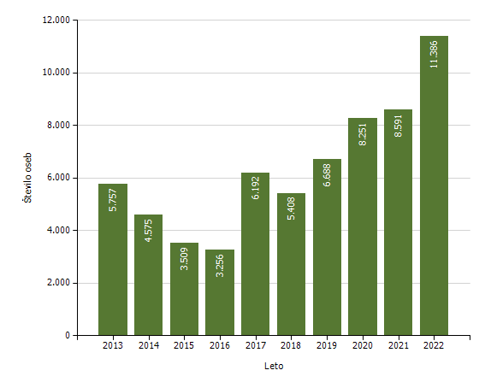

Osebe, privedene na sodišče zaradi postopka o kaznivem dejanju ali prekršku

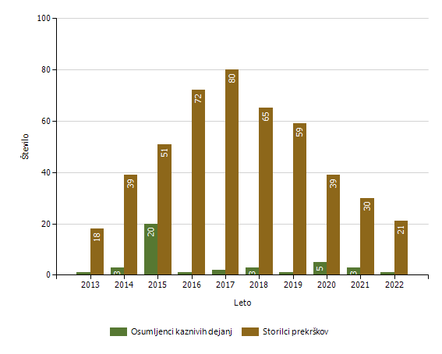
Subjekt | Leto
Subjekt | 2013 | 2014 | 2015 | 2016 | 2017 | 2018 | 2019 | 2020 | 2021 | 2022
Osumljenci kaznivih dejanj | 1 | 3 | 20 | 1 | 2 | 3 | 1 | 5 | 3 | 1
Storilci prekrškov | 18 | 39 | 51 | 72 | 80 | 65 | 59 | 39 | 30 | 21
Skupaj | 19 | 42 | 71 | 73 | 82 | 68 | 60 | 44 | 33 | 22

Pridržane, zadržane in privedene osebe

 | Leto
 | 2013 | 2014 | 2015 | 2016 | 2017 | 2018 | 2019 | 2020 | 2021 | 2022
Skupaj ZNPPol | 166 | 128 | 120 | 181 | 195 | 248 | 1.112 | 734 | 607 | 1.249
do 12 ur zaradi motenja ali ogrožanja javnega reda [prva alineja 64/1 ZNPPol] | 35 | 28 | 14 | 18 | 39 | 14 | 11 | 9 | 12 | 6
do 12 ur zaradi kršitve prepovedi približevanja [druga alineja 64/1 ZNPPol] | 4 | 5 | 6 | 4 | 7 | 2 | 7 | 2 | 2 | 0
do 12 ur zaradi kršitve prepovedi udeležbe na športnih prireditvah [tretja alineja 64/1 ZNPPol] | 0 | 0 | 0 | 0 | 0 | 0 | 0 | 0 | 0 | 1
do 48 ur zaradi izročitve oziroma sprejema osebe od tujih varnostnih organov [četrta alineja 64/1 ZNPPol] | 74 | 95 | 100 | 159 | 149 | 232 | 1.094 | 723 | 593 | 1.242
do 24 ur (43/1 ZPol) | 6 | 0 | 0 | 0 | 0 | 0 | 0 | 0 | 0 | 0
do 48 ur (43/2 ZPol) | 47 | 0 | 0 | 0 | 0 | 0 | 0 | 0 | 0 | 0
Skupaj ZP-1 | 232 | 223 | 207 | 189 | 182 | 157 | 181 | 168 | 202 | 205
ZP-1 109/1 do iztreznitve po odredbi sodišča (do 12 ur) | 0 | 1 | 1 | 1 | 0 | 0 | 2 | 2 | 1 | 0
pridržane do streznitve [109/2 čl. ZP-1] | 220 | 210 | 199 | 174 | 164 | 143 | 149 | 153 | 175 | 182
pridržane s privedbo [110/2 čl. ZP-1] | 12 | 12 | 7 | 14 | 18 | 14 | 30 | 13 | 26 | 23
Skupaj od 6 do 12 ur [24 čl. ZPrCP] | 72 | 50 | 36 | 30 | 22 | 37 | 41 | 69 | 79 | 119
Skupaj do 48 ur [32. čl. ZNDM] | 24 | 27 | 47 | 68 | 111 | 272 | 764 | 528 | 252 | 1.170
Skupaj ZKP | 400 | 351 | 391 | 315 | 339 | 348 | 355 | 323 | 277 | 220
ZKP 157/1 čl. odvzem prostosti in privedba k PS | 1 | 3 | 20 | 1 | 2 | 3 | 1 | 5 | 3 | 1
do 48 ur [157/2 čl. ZKP] | 399 | 348 | 371 | 314 | 337 | 345 | 354 | 318 | 274 | 219
Skupaj | 894 | 779 | 801 | 783 | 849 | 1.062 | 2.453 | 1.822 | 1.417 | 2.963

Uporaba prisilnih sredstev

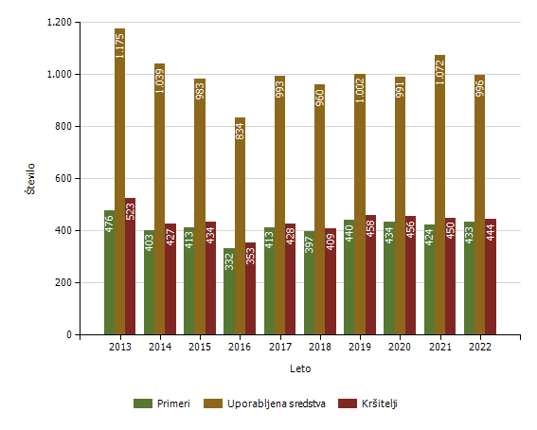

Uporaba prisilnih sredstev in opozorilnega strela

Subjekt | Leto
Subjekt | 2013 | 2014 | 2015 | 2016 | 2017 | 2018 | 2019 | 2020 | 2021 | 2022
Sredstva za vklepanje in vezanje | 470 | 404 | 403 | 327 | 384 | 348 | 394 | 417 | 365 | 390
Telesna sila | 664 | 619 | 533 | 496 | 579 | 593 | 591 | 569 | 673 | 578
Plinski razpršilec | 24 | 13 | 22 | 8 | 17 | 14 | 8 | 5 | 26 | 11
Palica | 17 | 3 | 13 | 2 | 9 | 4 | 5 | 0 | 3 | 12
Službeni pes | 0 | 0 | 2 | 0 | 0 | 1 | 0 | 0 | 3 | 1
Sredstva za prisilno ustavljanje prevoznih sredstev | 0 | 0 | 2 | 1 | 4 | 0 | 4 | 0 | 1 | 4
Konjenica | 0 | 0 | 0 | 0 | 0 | 0 | 0 | 0 | 0 | 0
Vodni curek | 0 | 0 | 0 | 0 | 0 | 0 | 0 | 0 | 0 | 0
Plinska sredstva in druga z zakonom določena sredstva za pasivizacijo | 0 | 0 | 0 | 0 | 0 | 0 | 0 | 0 | 0 | 0
Električni paralizator | 0 | 0 | 0 | 0 | 0 | 0 | 0 | 0 | 1 | 0
Strelno orožje | 0 | 0 | 8 | 0 | 0 | 0 | 0 | 0 | 0 | 0
Posebna motorna vozila | 0 | 0 | 0 | 0 | 0 | 0 | 0 | 0 | 0 | 0
Opozorilni strel | 0 | 0 | 0 | 0 | 0 | 0 | 0 | 0 | 0 | 0
Ni podatka o vrsti prisilnega sredstva | 0 | 0 | 0 | 0 | 0 | 0 | 0 | 0 | 0 | 0
Skupaj | 1.175 | 1.039 | 983 | 834 | 993 | 960 | 1.002 | 991 | 1.072 | 996

Uporaba posameznih vrst prisilnih sredstev zoper posameznike in opozorilnega strela, po enotah*

Organizacijska enotaSredstva za vklepanje in vezanjeTelesna silaPlinski razpršilecPalicaSlužbeni pesSredstva za prisilno ustavljanje prevoznih sredstevSkupajSKP MB18927PMP Gruškovje628PMP Središče ob Dravi257PMP Zavrč112PP Gorišnica32739PP Lenart121426PP Maribor I701241195PP Maribor II581141173PP Ormož191411136PP Podlehnik251742PP Ptuj378822129PP Rače2841170PP Ruše81422PP Slovenska Bistrica304979PP Šentilj7714PP VSPK MB1843162PPIU PU Maribor9413PPP Maribor511117Sektor unif.poli.Maribor51451135Skupaj390578111214996
* Ne vsebuje podatkov o uporabi prisilnih sredstev zoper množico.

Posledice uporabe prisilnih sredstev pri policistih

Policisti | Leto
Policisti | 2013 | 2014 | 2015 | 2016 | 2017 | 2018 | 2019 | 2020 | 2021 | 2022
Brez posledic | 776 | 661 | 657 | 541 | 661 | 635 | 673 | 664 | 693 | 667
Materialna škoda | 1 | 3 |  |  |  | 1 | 0 |  | 0 | 0
Vidni zunanji znaki uporabljenega PS | 2 | 4 | 7 | 0 | 1 | 4 | 3 | 4 | 0 | 2
Lahka telesna poškodba | 18 | 17 | 15 | 8 | 8 | 5 | 12 | 7 | 6 | 7
Huda telesna poškodba |  | 0 | 1 |  |  |  | 1 |  | 1
Smrt |  |  | 0
Skupaj | 797 | 685 | 680 | 549 | 670 | 645 | 689 | 675 | 700 | 676

Posledice uporabe prisilnih sredstev pri kršiteljih

Kršitelji | Leto
Kršitelji | 2013 | 2014 | 2015 | 2016 | 2017 | 2018 | 2019 | 2020 | 2021 | 2022
Brez posledic | 451 | 369 | 354 | 291 | 337 | 322 | 381 | 387 | 364 | 372
Materialna škoda | 1 | 1 |  |  |  | 0 | 1 |  | 1 | 2
Vidni zunanji znaki uporabljenega PS | 59 | 52 | 73 | 59 | 87 | 79 | 70 | 64 | 78 | 66
Lahka telesna poškodba | 12 | 4 | 6 | 3 | 4 | 8 | 6 | 5 | 6 | 4
Huda telesna poškodba |  | 1 | 0 |  |  |  | 0 |  | 1
Smrt |  |  | 1
Skupaj | 523 | 427 | 434 | 353 | 428 | 409 | 458 | 456 | 450 | 444

Uporaba prisilnih sredstev zoper množico

Leto2013201420152016201720182019202020212022Število primerov00000000110Število uporabljenih sredstev00000000110
Podatki se zbirajo od leta 2018.

Uporaba prisilnih sredstev zoper množico

Skupina prisilnih sredstevŠtevilo uporab2013201420152016201720182019202020212022Sredstva za vklepanje in vezanje0000000000Telesna sila0000000050Plinski razpršilec0000000000Palica0000000000Službeni pes0000000000Sredstva za prisilno ustavljanje prevoznih sredstev0000000000Konjenica0000000000Vodni curek0000000000Plinska sredstva in druga z zakonom določena sredstva za pasivizacijo0000000060Električni paralizator0000000000Strelno orožje0000000000Posebna motorna vozila0000000000Skupaj00000000110
Podatki se zbirajo od leta 2018.

Napadi na policiste

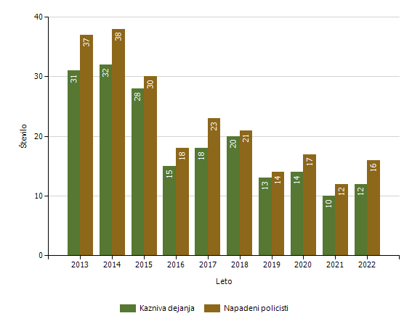

Grožnje policistom

Stopnja ogroženosti | Leto
Stopnja ogroženosti | 2013 | 2014 | 2015 | 2016 | 2017 | 2018 | 2019 | 2020 | 2021 | 2022
Nizka | 8 | 10 | 8 | 3 | 6 | 4 | 5 | 10 | 3 | 3
Srednja | 0 | 1 | 1 | 0 | 0 | 2 | 2 | 1 | 0 | 1
Visoka | 0 | 0 | 0 | 0 | 0 | 0 | 0 | 0 | 0 | 0
Skupaj | 8 | 11 | 9 | 3 | 6 | 6 | 7 | 11 | 3 | 4

REŠEVANJE PRITOŽB

Pritožbe zoper delo policistov

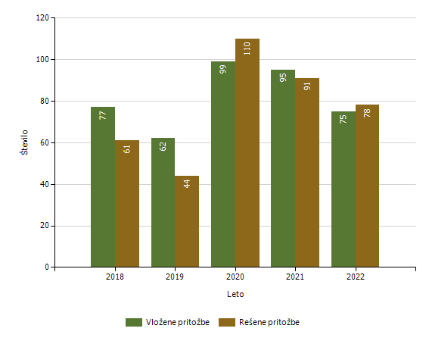

Rešene pritožbe glede na način reševanja

 | Leto
 | 2018 | 2019 | 2020 | 2021 | 2022
Pomiritveni postopek | 26 | 12 | 26 | 17 | 16
– uspešno zaključeni [150/5 ZNPPol] | 22 | 8 | 15 | 8 | 10
– neuspešno zaključeni [148/3 ZNPPol] | 4 | 4 | 11 | 9 | 6
– ravnanje policistov, skladno s predpisi | 21 | 10 | 20 | 12 | 14
– ravnanje policistov, neskladno s predpisi | 5 | 2 | 6 | 5 | 2
Senati | 11 | 10 | 13 | 17 | 9
– neuspešno zaključeni pomiritveni postopki [148/3 ZNPPol] | 6 | 3 | 8 | 7 | 6
– neposredna obravnava na senatu [148/3 ZNPPol] | 5 | 7 | 5 | 10 | 3
– utemeljene pritožbe, obravnavane pred senatom | 2 | 1 | 3 | 3 | 2
Zaključek brez obravnave | 24 | 22 | 69 | 57 | 53
Skupaj rešenih pritožb | 61 | 44 | 110 | 91 | 78

Rešene pritožbe zoper policiste po delovnih področjih

 | Kriminaliteta |  | Javni red in mir |  | Cestni promet |  | Državna meja in tujci |  | Drugi dogodki
 | 2021 | 2022 | 2021 | 2022 | 2021 | 2022 | 2021 | 2022 | 2021 | 2022
Pomiritveni postopek | 8 | 2 | 10 | 10 | 4 | 6 | 1 | 1 |  | 1
– uspešno zaključeni [150/5 ZNPPol] | 3 | 2 | 3 | 7 | 3 | 2 | 1 |  |  | 1
– neuspešno zaključeni [148/3 ZNPPol] | 5 |  | 7 | 3 | 1 | 4 |  | 1
– ravnanje policistov, skladno s predpisi | 6 | 1 | 9 | 8 | 2 | 6 |  | 1 |  | 1
– ravnanje policistov, neskladno s predpisi | 2 | 1 | 1 | 2 | 2 |  | 1
Senati | 11 | 3 | 3 | 3 | 4 | 8 | 10 | 3
– neuspešno zaključeni pomiritveni postopki [148/3 ZNPPol] | 4 | 3 | 2 | 3 | 1 | 6 | 2
– neposredna obravnava na senatu [148/3 ZNPPol] | 7 |  | 1 |  | 3 | 2 | 8 | 3
– utemeljene pritožbe, obravnavane pred senatom | 4 |  |  | 1 |  | 4 | 2
Zaključek brez obravnave | 18 | 15 | 26 | 23 | 21 | 25 | 4 | 1 | 1 | 7
Skupaj rešenih pritožb | 37 | 20 | 39 | 36 | 29 | 39 | 15 | 5 | 1 | 8

Rešene pritožbe po pritožbenih razlogih

 | Komunikacija |  | Neukrepanje |  | Uporaba pooblastil |  | Uporaba prisilnih sredstev
 | 2021 | 2022 | 2021 | 2022 | 2021 | 2022 | 2021 | 2022
Pomiritveni postopek | 12 | 12 | 6 | 7 | 10 | 13 | 1 | 4
– uspešno zaključeni [150/5 ZNPPol] | 6 | 8 | 2 | 6 | 4 | 6 |  | 1
– neuspešno zaključeni [148/3 ZNPPol] | 6 | 4 | 4 | 1 | 6 | 7 | 1 | 3
– ravnanje policistov, skladno s predpisi | 8 | 10 | 4 | 6 | 7 | 13 | 1 | 4
– ravnanje policistov, neskladno s predpisi | 4 | 2 | 2 | 1 | 3
Senati | 13 | 11 | 6 | 4 | 12 | 8 | 1 | 5
– neuspešno zaključeni pomiritveni postopki [148/3 ZNPPol] | 5 | 9 | 3 | 4 | 5 | 2 |  | 3
– neposredna obravnava na senatu [148/3 ZNPPol] | 8 | 2 | 3 |  | 7 | 6 | 1 | 2
– utemeljene pritožbe, obravnavane pred senatom | 1 | 6 | 1 | 2 | 2 | 2 |  | 2
Zaključek brez obravnave | 22 | 22 | 15 | 20 | 34 | 41 | 3 | 5
Skupaj rešenih pritožb | 47 | 45 | 27 | 31 | 56 | 62 | 5 | 14

Posledice pritožbenih postopkov

 | Leto
 | 2018 | 2019 | 2020 | 2021 | 2022
Poročilo, poslano Vrhovnemu državnemu tožilstvu [147/3 ZKP] | 2
Opozorilo in razgovor | 4 | 4 | 14 | 5 | 3
Skupaj | 6 | 4 | 14 | 5 | 3

Podlage za obravnavo pritožbe neposredno pred senatom

Status Pritozbe | Leto
Status Pritozbe | 2018 | 2019 | 2020 | 2021 | 2022
V postopku so bili udeleženi otroci, mladoletniki in/ali druge ranljive skupine |  | 1 |  | 1
Pritožba zoper vodje policijske enote ali njenih notranjih organizacijskih enot | 1 |  |  | 1
Pritožba tujca, ki ne prebiva v Sloveniji | 1 | 4 | 5 | 7 | 2
Pritožba z drugimi očitki hudega posega v človekove pravice in temeljne svoboščine | 3 | 2 |  | 1 | 1
Skupaj | 5 | 7 | 5 | 10 | 3

Pritožbe, ki po neuspelem pomiritvenem postopku niso bile obravnavane pred senatom

Status Pritozbe | Leto
Status Pritozbe | 2018 | 2019 | 2020 | 2021 | 2022
Ni obravnave pred senatom po neuspelem pomiritvenem postopku [152/2 ZNPPol] | 3 | 3 | 7 | 5 | 3

NOTRANJE PREISKAVE

Prijavljena in odkrita kazniva dejanja uradnih oseb policije, odstopljena v obravnavo posebnemu oddelku specializiranega državnega tožilstva, po enotah
Enota dosjeja
Enota dosjeja | 2013 | 2014 | 2015 | 2016 | 2017 | 2018 | 2019 | 2020 | 2021 | 2022
PP Maribor I | 0 | 1 | 1 | 0 | 0 | 0 | 0 | 0 | 0 | 0
PP Podlehnik | 0 | 0 | 2 | 0 | 1 | 0 | 0 | 0 | 0 | 0
PP Ptuj | 0 | 0 | 0 | 0 | 0 | 0 | 0 | 0 | 0 | 1
PP Slovenska Bistrica | 0 | 0 | 0 | 0 | 1 | 0 | 0 | 0 | 0 | 0
SKP MB | 0 | 0 | 0 | 0 | 0 | 0 | 0 | 0 | 1 | 0
Služba direktorja PU Maribor | 8 | 15 | 6 | 12 | 13 | 17 | 23 | 34 | 34 | 17
Skupaj | 8 | 16 | 9 | 12 | 15 | 17 | 23 | 34 | 35 | 18
Osumljene uradne osebe prijavljenih in odkritih kaznivih dejanj, odstopljena v obravnavo posebnemu oddelku specializiranega državnega tožilstva, po enotah
Enota dosjeja
Enota dosjeja | 2013 | 2014 | 2015 | 2016 | 2017 | 2018 | 2019 | 2020 | 2021 | 2022
PP Maribor I | 0 | 1 | 1 | 0 | 0 | 0 | 0 | 0 | 0 | 0
PP Podlehnik | 0 | 0 | 1 | 0 | 1 | 0 | 0 | 0 | 0 | 0
PP Ptuj | 0 | 0 | 0 | 0 | 0 | 0 | 0 | 0 | 0 | 2
PP Slovenska Bistrica | 0 | 0 | 0 | 0 | 1 | 0 | 0 | 0 | 0 | 0
SKP MB | 0 | 0 | 0 | 0 | 0 | 0 | 0 | 0 | 1 | 0
Služba direktorja PU Maribor | 10 | 15 | 8 | 8 | 12 | 17 | 24 | 32 | 44 | 19
Skupaj | 10 | 16 | 10 | 8 | 14 | 17 | 24 | 32 | 45 | 21

KADROVSKE IN ORGANIZACIJSKE ZADEVE

Sistemizirana in zasedena delovna mesta

 | Sistemizirana delovna mesta |  |  |  | Zasedena delovna mesta
 | Uniformi-rani policisti* | Neunifor-mirani policisti | Delavci brez statusa policista | Skupaj | Uniformi-rani policisti* | Neunifor-mirani policisti | Delavci brez statusa policista | Skupaj
2012 | 1.151 | 170 | 180 | 1.501 | 889 | 143 | 154 | 1.186
2013 | 1.151 | 170 | 179 | 1.500 | 871 | 147 | 154 | 1.172
2014 | 1.132 | 174 | 179 | 1.485 | 816 | 154 | 147 | 1.117
2015 | 1.082 | 174 | 179 | 1.435 | 799 | 151 | 140 | 1.090
2016 | 1.078 | 178 | 182 | 1.438 | 793 | 150 | 149 | 1.092
2017 | 1.078 | 180 | 182 | 1.440 | 784 | 147 | 150 | 1.081
2018 | 1.104 | 154 | 182 | 1.440 | 796 | 127 | 157 | 1.080
2019 | 1.111 | 155 | 183 | 1.449 | 803 | 132 | 162 | 1.097
2020 | 1.111 | 155 | 183 | 1.449 | 790 | 135 | 162 | 1.087
2021 | 1.089 | 152 | 186 | 1.427 | 781 | 137 | 160 | 1.078
2022 | 1.098 | 151 | 185 | 1.434 | 758 | 135 | 154 | 1.047

* Upoštevani so tudi kandidati za policiste.

Vir: UOK, Sekretariat MNZ, MFERAC, 17. 2. 2023

Sistemizirana in zasedena delovna mesta, po enotah

Enota | Število sistemiziranih delovnih mest |  |  |  | Število zasedenih delovnih mest
Enota | Uniformi-rani policisti | Neunifor-mirani policisti | Delavci brez statusa policista | Skupaj | Uniformi-rani policisti | Neunifor-mirani policisti | Delavci brez statusa policista | Skupaj
Vodstvo PU | 4 |  | 1 | 5 | 3 |  | 1 | 4
SD PU | 1 | 12 | 5 | 18 |  | 12 | 5 | 17
SUP | 21 |  | 2 | 23 | 19 |  | 1 | 20
SKP |  | 127 | 8 | 135 |  | 111 | 7 | 118
OKC | 42 |  | 2 | 44 | 37 |  | 2 | 39
SOP |  | 12 | 55 | 67 |  | 12 | 45 | 57
Skupaj | 68 | 151 | 73 | 292 | 59 | 135 | 61 | 255
PMP Gruškovje | 115 |  | 4 | 119 | 70 |  | 4 | 74
PMP Središče | 75 |  | 2 | 77 | 50 |  | 1 | 51
PMP Zavrč | 53 |  | 2 | 55 | 35 |  | 0 | 35
PP Rače | 35 |  | 3 | 38 | 25 |  | 2 | 27
PP Šentilj | 29 |  | 5 | 34 | 19 |  | 5 | 24
PP Gorišnica | 66 |  | 5 | 71 | 52 |  | 5 | 57
PP Lenart | 28 |  | 4 | 32 | 21 |  | 4 | 25
PP Maribor I | 85 |  | 15 | 100 | 56 |  | 13 | 69
PP Maribor II | 102 |  | 18 | 120 | 74 |  | 14 | 88
PP Ormož | 95 |  | 7 | 102 | 63 |  | 6 | 69
PP Podlehnik | 60 |  | 5 | 65 | 44 |  | 5 | 49
PP Ptuj | 83 |  | 11 | 94 | 51 |  | 10 | 61
PP Ruše | 23 |  | 4 | 27 | 20 |  | 4 | 24
PP Slovenska Bistrica | 41 |  | 6 | 47 | 29 |  | 6 | 35
PPVSPK Maribor | 34 |  | 3 | 37 | 21 |  | 2 | 23
PPIU Maribor | 51 |  | 3 | 54 | 31 |  | 2 | 33
PPP Maribor | 55 |  | 15 | 70 | 38 |  | 10 | 48
Skupaj | 1.030 |  | 112 | 1.142 | 699 |  | 93 | 792
Skupaj PU | 1.098 | 151 | 185 | 1.434 | 758 | 135 | 154 | 1.047

Vir: UOK, Sekretariat MNZ, MFERAC, 17. 2. 2023

FINANČNO-MATERIALNE ZADEVE

Prevozna sredstva glede na lastništvo

 | Število vozil
 | 2015 | 2016 | 2017 | 2018 | 2019 | 2020 | 2021 | 2022
Lastna vozila | 270 | 302 | 276 | 266 | 277 | 271 | 291 | 303
Vozila v finančnem najemu
Vozila v operativnem najemu |  |  | 53 | 53 | 53 | 52 | 53 | 47
Skupaj | 270 | 302 | 329 | 319 | 330 | 323 | 344 | 350
Vir: SOP PU MB – aplikacija SLOMTS, 20. 2. 2023

Prevozna sredstva glede na vrsto vozil

Vrsta vozil | Število vozil
Vrsta vozil | 2015 | 2016 | 2017 | 2018 | 2019 | 2020 | 2021 | 2022
Osebna civilna vozila | 115 | 134 | 137 | 132 | 136 | 138 | 141 | 146
Osebna patruljna vozila | 83 | 84 | 98 | 96 | 94 | 102 | 112 | 109
Intervencijska vozila | 17 | 17 | 16 | 16 | 15 | 15 | 14 | 20
Kombinirana vozila | 19 | 24 | 26 | 26 | 26 | 26 | 30 | 31
Terenska vozila | 12 | 11 | 12 | 12 | 25 | 10 | 14 | 10
Motorna kolesa | 13 | 16 | 20 | 17 | 15 | 14 | 12 | 14
Tovorna in dostavna vozila | 8 | 11 | 15 | 14 | 13 | 12 | 15 | 14
Druga vozila | 3 | 5 | 5 | 6 | 6 | 6 | 6 | 6
Skupaj | 270 | 302 | 329 | 319 | 330 | 323 | 344 | 350
Vir: SOP PU MB – aplikacija SLOMTS, 20. 2. 2023

Povprečna starost vozil po vrsti vozil

Povprečna starost | 2015 | 2016 | 2017 | 2018 | 2019 | 2020 | 2021 | 2022
Vsa prevozna sredstva | 8,05 | 7,48 | 6,53 | 7,26 | 7,44 | 8,62 | 7,12 | 6,84
Osebna civilna vozila | 7,48 | 6,39 | 6,92 | 7,25 | 7,59 | 7,97 | 7,51 | 7,49
Osebna patruljna vozila | 6,79 | 7,68 | 3,43 | 4,22 | 5,11 | 5,60 | 5,12 | 4,09
Intervencijska vozila | 6,14 | 3,96 | 4,48 | 4,42 | 5,15 | 6,01 | 5,97 | 4,37
Kombinirana vozila | 8,50 | 7,75 | 8,25 | 9,25 | 10,16 | 11,50 | 9,53 | 9,73
Terenska vozila | 8,91 | 9,72 | 8,84 | 8,08 | 9,28 | 10,07 | 7,76 | 8,72
Motorna kolesa | 10,1 | 8,58 | 8,52 | 8,99 | 9,48 | 10,75 | 6,78 | 7,54
Dostavna in tovorna vozila | 11,08 | 9,08 | 7,77 | 7,38 | 7,70 | 8,50 | 6,25 | 5,97
Skupaj | 8,05 | 7,48 | 6,53 | 7,26 | 7,44 | 8,62 | 7,12 | 6,84
Vir: SOP PU MB – aplikacija SLOMTS, 20. 2. 2023

ODNOSI Z JAVNOSTMI

Delo na področju odnosov z javnostmi

 | 2015 | 2016 | 2017 | 2018 | 2019 | 2020 | 2021 | 2022
Število novinarskih konferenc, izjav za javnost in fototerminov | 23 | 37 | 35 | 26 | 19 | 6 | 14 | 63
Število sporočil, obvestil in informacij za javnost | 929 | 1.346 | 1.337 | 1.477 | 1.196 | 1061 | 922 | 948
Število pisnih in ustnih odgovorov na vprašanja novinarjev | 2.680 | 2.746 | 2.761 | 2.724 | 2.730 | 3058 | 2872 | 1.812
Število pisnih in ustnih odgovorov na vprašanja državljanov | 202 | 187 | 197 | 187 | 283 | 494 | 532 | 428
Število odzivov na prispevke v medijih | 1 |  | 3 | 4 | 5 | 4 | 4 | 2
Število objav na Twitterju | - | - | - | - | - | - | - | -
Število objav na YouTubu |  |  |  |  |  | 3 | 6 | 4
Število objav na Facebooku |  |  | 39 | 171 | 126 | 224 | 138 | 158
Število objav na Instagramu |  |  |  |  | 1 | 9 | 5 | 7
Število objav na internetu [uredniško delo] |  |  |  |  |  |  |  | -
Število objav na intranetu [lastne objave] | 210 | 188 | 233 | 209 | 73 | 66 | 72 | 119
Število objav na intranetu [uredniško delo] |  |  |  |  | 189 | 156 | 202 | 150
Število sodelovanj pri publikacijah [uredniško delo] |  |  |  |  |  | 3 | 17 | 12
Število edicij revije Varnost | - | - | - | - | - | - | - | -
Število [na]govorov | 8 | 9 | 5 | 11 | 9 | 14 | 12 | 9
Število posnetih/izdelanih in predelanih videoposnetkov |  |  | 2 | 13 | 9 | 21 | 20 | 31
Število udeležb na preventivno-promocijskih dogodkih [sejmi, humanitarne zadeve ipd.] | 9 | 20 | 8 | 12 | 56 | 52 | 91 | 18
Število zaprosil za pomoč/sodelovanje pri snemanjih ipd. |  |  |  | 2 | 2 | 2 | 3 | 5
Število dogodkov s protokolarnimi aktivnostmi | 4 | 7 | 9 | 5 | 7 | 13 | 10 | 17

Vir: SPIS4, podatki predstavnikov za odnose z javnostmi PU Maribor, poslovne sekretarke v vodstvu PU Maribor in koordinatorke VII/II iz SD PU Maribor

Posamezna preventivna dejavnost lahko zajema več delovnih področij.

